Міністерство освіти і науки України

ЧЕРКАСЬКИЙ НАЦІОНАЛЬНИЙ УНІВЕРСИТЕТ
ІМЕНІ БОГДАНА ХМЕЛЬНИЦЬКОГО

Авраменко В. С., Бєсєдіна С. В.

ДИПЛОМНЕ ПРОЕКТУВАННЯ

Освітній ступінь «БАКАЛАВР»

Навчально-методичний посібник

Черкаси – 2018
УДК 378.2(075.8)

Рецензенти:

Косенюк Г. В., к.т.н., доцент кафедри інформаційних технологій ЧНУ ім. Б. Хмельницького.

Рудницький В. М., д.т.н, професор Черкаського державного технологічного університету.

Рекомендовано до друку Вченою радою
Черкаського національного університету імені Богдана Хмельницького

(Протокол № від р.)

Авраменко В. С., Бєсєдіна С. В.
Дипломне проектування. Освітній ступінь «БАКАЛАВР» : Навчально-методичний посібник / В. С. Авраменко, С. В. Бєсєдіна. – Черкаси : Черкаський національний університет ім. Б. Хмельницького, 2018. – 164 с.

ISBN

Навчальний посібник призначений для студентів ЧНУ, які навчаються за спеціальностями «121 Інженерія програмного забезпечення», «122 Комп’ютерні науки», «123 Комп’ютерна інженерія», «124 Системний аналіз». У посібнику розкрито мету і задачі дипломного проектування, докладно охарактеризовані вимоги до структури, змісту і оформлення, також описані порядок, вимоги та критерії оцінки захисту випускних дипломних робіт. Матеріал посібника призначений для наукових керівників та рецензентів, студентів денної та заочної форм навчання, членів екзаменаційних комісій із захисту дипломних робіт освітнього ступеня «Бакалавр».

УДК 378.2(075.8)

ISBN © ЧНУ ім. Б. Хмельницького, 2018

© Авраменко В. С.

© Бєсєдіна С. В.

ЗМІСТ
ВСТУП 6
1 МЕТА ТА ЗАДАЧІ ВИКОНАННЯ ДИПЛОМНОЇ РОБОТИ 8
2 ТЕМАТИКА ТА ПОРЯДОК ПІДГОТОВКИ ДИПЛОМНОЇ РОБОТИ 10
3 ОРГАНІЗАЦІЯ ВИКОНАННЯ ДИПЛОМНОЇ РОБОТИ 14
4 ВИМОГИ ДО СТРУКТУРНИХ ЕЛЕМЕНТІВ ВСТУПНОЇ ЧАСТИНИ роботи 16
4.1 Титульний лист 18
4.2 Завдання на дипломну роботу 18
4.3 Анотація 19
4.4 Зміст дипломної роботи 19
4.5 Перелік умовних скорочень 20
5 ВИМОГИ ДО СТРУКТУРНИХ ЕЛЕМЕНТІВ ОСНОВНОЇ ЧАСТИНИ 21
ВСТУП 21
1 ОГЛЯД ТА ПОРІВНЯЛЬНИЙ АНАЛІЗ АНАЛОГІВ ОБ’ЄКТа РОЗРОБКИ 25
2 АНАЛІЗ І ПРОЕКТУВАННЯ СИСТЕМИ 27
2.1 Моделювання предметної області 30
2.1.1 Поняття предметної області 31
2.1.2 Основні елементи моделювання предметної області 32
2.2 Формування та аналіз вимог 38
2.2.1 Формування вимог до програмного забезпечення ІС 39
2.2.2 Формування та аналіз вимог за допомогою діаграм прецедентів 42
2.3 Проектування логічної структури системи 48
2.3.1 Діаграма класів 48
2.3.2 Діаграма пакетів 57
2.4 Архітектурне проектування 61
2.4.1 Діаграми компонентів 61
2.4.2 Розгортання програмної системи на апаратних засобах 65
2.5 Моделювання поведінки системи 71
2.5.1 Діаграми діяльності 72
2.5.2 Діаграми послідовності 78
2.5.3 Діаграми комунікації 84
2.5.4 Діаграма кінцевого автомату 86
3 РОЗРОБКА І ТЕСТУВАННЯ СИСТЕМИ 92
3.1 Розробка системи 92
3.2 Тестування системи 97
Висновки 99
Список використаних джерел 100
Додатки 101
Відгук керівника та рецензія на дипломну роботу 102
6 ПОРЯДОК ВИКОНАННЯ ТА ОРГАНІЗАЦІЯ ЗАХИСТУ ДР 104
6.1 Робота студента 104
6.2 Організація і виконання дипломної роботи 104
6.3 Нормоконтроль дипломної роботи 106
6.4 Відгук керівника дипломної роботи 106
6.5 Рішення про допуск дипломної роботи до захисту 109
6.6 Рецензія на дипломну роботу 110
6.7 Підготовка до захисту дипломної роботи 113
6.8 Процедура захисту дипломної роботи 114
6.9 Оцінювання дипломної роботи 118
7 ОФОРМЛЕННЯ ДИПЛОМНОЇ РОБОТИ 122
7.1 Загальні вимоги 122
7.2 Вимоги до мови і стилю написання роботи 124
7.3 Вимоги до нумерації 126
7.3.1 Нумерація сторінок дипломної роботи 126
7.3.2 Нумерація розділів, підрозділів, пунктів, підпунктів 126
7.4 Рисунки 128
7.5 Таблиці 130
7.6 Формули та рівняння 133
7.7 Переліки 135
7.8 Примітки 137
7.9 Підрядкове бібліографічне посилання (виноски) 138
7.10 Позатекстове бібліографічне посилання 139
7.11 Перелік умовних позначок (скорочень) 142
7.12 Оформлення списку використаних джерел 143
7.13 Оформлення додатків 145
7.14 Демонстраційний матеріал 146
СПИСОК ВИКОРИСТАНИХ ДЖЕРЕЛ 147
ДОДАТОК А – Зразок титульного листа дипломної роботи 148
ДОДАТОК Б – Завдання та календарний план роботи студента (зразок 149
ДОДАТОК В – Зразок анотації дипломної роботи 151
ДОДАТОК Д – Бланк відгуку керівника на дипломну роботу 153
ДОДАТОК Ж – Бланк рецензії на дипломну роботу студента 155
ДОДАТОК К – Зразок оформлення списку використаних джерел 157
ДОДАТОК Л – Приклади тематики дипломних робіт 159
ДОДАТОК М – Приклад вступу до дипломної роботи 161

ВСТУП
Написання бакалаврської дипломної роботи (далі – ДР або дипломна робота) освітнього ступеня «бакалавр» є заключним та найважливішим етапом навчальної підготовки студента. За наявності в окремих студентів схильності та інтересу до наукових досліджень може бути рекомендоване виконання дипломної роботи науково-дослідницького характеру, що ведуть студенти у процесі всього періоду навчання в університеті.
При виконанні ДР студенти повинні виявити повну самостійність, уміння ставити та розв’язувати поставлені перед ними науково-технічні задачі та обґрунтовувати прийняті науково-технічні рішення як з технічної, так і з науково-технічної та економічної точки зору. Виконуючи дипломну роботу, студент поглиблює знання з фундаментальних та фахових дисциплін; освоює методики програмування технологічних процесів; оволодіває навичками співставлення результатів своїх розробок із літературними даними, аналізу, узагальнення і оформлення одержаних результатів з теми проектування; набуває вміння вести науковий пошук, користуватися передовими комп’ютерними технологіями.
У ДР студент має засвідчити, що він оволодів необхідними теоретичними знаннями та навичками їх практичного застосування в конкретних умовах. У зв’язку з цим робота повинна виконуватись на основі результатів аналізу однієї або кількох актуальних задач та об’єктів і містити конкретні пропозиції.
Опанування проблеми в галузі комп’ютерних наук та програмній інженерії передбачає глибоке вивчення робіт в цій галузі, системний вибір та аналіз фактичного матеріалу, вміння робити самостійні висновки.
Метою виконання ДР є:
- систематизація, закріплення, розширення і перевірка теоретичних знань студентів;
- поглиблене вивчення студентом однієї з конкретних проблем в галузі комп’ютерних наук і ґрунтовніше оволодіння навичками самостійної науково-дослідної роботи;
- одержання нових результатів у вигляді інженерних узагальнень, висновків, формування конкретних пропозицій і рекомендацій щодо їх реалізації (упровадження);
- підтвердження кваліфікаційного рівня випускника, спектру та глибини його знань, умінь і навичок у різних сферах функціонування суб’єктів господарювання.
Для успішної підготовки і захисту ДР студенту необхідно:
- обґрунтувати актуальність і значущість теми роботи стосовно до відповідно практичних умов функціонування об’єкту проектування;
- провести огляд джерел з предмету аналізу й узагальнити вивчені підходи;
- проаналізувати особливості функціонування об’єкта проектування, встановити закономірності;
- обґрунтувати принципово нові чи прив’язати існуючі рішення в сфері інформаційних технологій, проблем, які розв’язуються на прикладі об’єкта проектування;
- здійснити логічно-системне обґрунтування запропонованих рішень;
- виконати розрахунки очікуваних переваг та ефективності від впровадження запропонованих рішень у практику об’єкта дослідження;
- викласти результати самостійних досліджень по обраній темі.
На прикладі дипломної роботи студент повинен показати вміння оформляти технічні документи. Оформлення цього посібника є зразком для оформлення дипломної роботи на здобуття освітнього ступеня «бакалавр».

1 МЕТА ТА ЗАдачі ВИКОНАННЯ дипломнОЇ РОБОТИ
Дипломне проектування проводиться на завершальному етапі навчального процесу і базується на теоретичних знаннях і практичних навичках, отриманих студентом протягом усього терміну навчання та самостійної роботи, пов’язаної з розробкою конкретних теоретичних задач прикладного характеру, що визначаються специфікою спеціальності «122 Комп’ютерні науки» вищої освіти.
Дипломна робота є самостійною творчою роботою аналітичного, розрахункового або експериментального характеру, яка виконана відповідно до вимог освітньо-кваліфікаційної характеристики випускника закладу вищого навчального. Вона відображає рівень професійної його підготовки, здатності виконувати виробничі функції та типові задачі фахової діяльності.
Мета дипломного проектування – систематизація, розширення, поглиблення і закріплення теоретичних знань і умінь, отриманих студентами за увесь період навчання в університеті.
Під час роботи над дипломною роботою випускник повинен підтвердити наявність необхідних знань, навичок і умінь, що забезпечують рішення професійно-значимих задач в процесі самостійної професійної діяльності.
До початку виконання роботи випускні кафедри мають забезпечити студентів методичними вказівками, в яких наведено вимоги щодо змісту і оформлення дипломної роботи.
Дипломна робота виконується студентом і до неї пред’являється вся сукупність задач і вимог, як до робіт такого характеру, а саме:
- високий теоретичний рівень;
- чіткість викладення і побудови роботи;
- аргументованість;
- наповненість достовірними експериментальними даними;
- обґрунтованість застосованих методів досліджень;
- структурно-логічна послідовність викладення розділів чи підрозділів;
- формулювання власного відношення до задач, що розглядаються;
- переконливість аргументації та обґрунтованість висновків і пропозицій;
- відображення особистого внеску в розробку теми;
- внесення пропозицій і рекомендацій по впровадженню отриманих результатів в практику.
До того ж важливим є також формування у студента навичок написання і оформлення наукової рукописної роботи, які необхідні для майбутньої професійної діяльності випускника.
У дипломній роботі слід стисло та логічно викласти зміст та результати інженерної розробки, уникати загальних слів і бездоказових тверджень.
Необхідно обов’язково посилатися на джерела та їх авторів, з яких використано матеріали або окремі результати.
Працюючи над дипломною роботою, студент має засвоїти навички обґрунтування її актуальності, формулювання мети і завдань, визначення об’єкту і предмету, побудови комплексної схеми прикладного дослідження, роботи з різними джерелами інформації, аналізу та оцінки різноманітних аспектів функціонування об’єкта проектування, формулювання власних пропозицій, рекомендацій та висновків.
Результати, отримані в ході підготовки, виконання і захисту дипломної роботи, дозволяють оцінити ступінь готовності випускника до самостійної професійної діяльності.
Успішний захист дипломної роботи є підставою для присвоєння випускникові відповідного освітнього ступеня «бакалавр» із врученням йому диплома державного зразка (звичайного чи з відзнакою).

2 ТЕМАТИКА ТА ПОРЯДОК ПІДГОТОВКИ ДИПЛОМНОЇ РОБОТИ
Вибір теми ДР є початком процесу її виконання. Тема дипломної роботи повинна бути актуальною, мати теоретичне та прикладне значення, відповідати сучасному рівню розвитку науки і техніки, напряму та спеціальності, вказувати на мету роботи. Назву слід формулювати коротко, без використання ускладненої термінології.
Тематику дипломних робіт розробляють провідні викладачі профільних кафедр, і щорік коректують з погляду на науковий досвід, побажання фахівців, які беруть участь в рецензуванні робіт, і рекомендацій Екзаменаційної комісії (ЕК). Орієнтовна тематика дипломних робіт приведена в додатку Л.
Тема дипломної роботи обирається студентом з переліку тем, що запропоновані керівником роботи, або студент пропонує свій варіант (за погодженням з керівником) з обґрунтуванням доцільності його розробки. Студент обирає «свою» актуальну тему дипломної роботи:
- з числа тем, які складають типовий перелік і потребують обов’язкового уточнення і конкретизації разом з науковим керівником, в залежності від мети, предмета і об’єкта досліджень та бази переддипломної практики;
- для продовження розвитку тематики, якою він займався в наукових студентських гуртках, під час виробничої практики, в курсових роботах та за власною ініціативою.
Обравши тему дипломної роботи, студент повинен впродовж першого тижня переддипломної практики порадитись зі співробітниками установи, на якій вона проводиться, щодо актуальності проблеми, запропонованої до розгляду, та забезпечення необхідною інформацією для розрахунків.
У випадку, коли на розробку окремої теми в одній установі претендують кілька студентів (комплексна дипломна робота), закріплення і конкретизація її для окремих здобувачів проводиться спільно науковими керівниками або завідувачем кафедри з урахуванням можливостей виконання в умовах різних служб і відділів, знань і умінь здобувачів та необхідності забезпечення самостійності в їх роботі.
При цьому кожен здобувач відповідає за свою конкретну частину роботи і оформляє її окремо. Доцільно, щоб всі студенти, які брали участь у виконанні комплексної теми, захищали свої проекти на одному засіданні ЕК.
Всі дипломні роботи повинні ґрунтуватися на реальному матеріалі, зібраному та узагальненому в ході переддипломної практики.
Для опису дипломної роботи (в частині вимог) використовують три основні специфікації:
- визначення систем, або специфікація вимог користувачів;
- системних вимог;
- програмних вимог.
Специфікація вимог користувачів визначає високорівневі вимоги, для досягнення яких створюється програмна система. Принциповим моментом є те, що такий документ містить вимоги до системи з позицій прикладної галузі.
Специфікація системних вимог – описує програмну систему в контексті системної інженерії. Зокрема, високорівневі вимоги до програмного забезпечення, що містить кілька або багато взаємозв’язаних підсистем і додатків. При цьому, система може бути як цілком програмною, так і містити програмні та апаратні компоненти.
Специфікація програмних вимог – встановлює основні угоди між користувачами (замовниками) і розробниками (виконавцями) відносно того, що робитиме система і чого від неї не варто чекати. Цей документ може включати процедури перевірки створеного програмного забезпечення на відповідність вимогам, що пред’являються (аж до планів тестування), описи характеристик стосовно якості та методів його оцінювання, питань безпеки тощо.
Якщо студенти обирають комплексну дипломну роботу, то специфікація ПЗ може бути одна для всієї роботи, але з чітко визначеними розділами, за які відповідають окремі студенти.
Керівники ДР призначаються зі складу досвідчених науково-педагогічних працівників або співробітників науково-дослідного підрозділу випускової кафедри, а також провідних спеціалістів відповідної галузі з підприємств, установ, науково-дослідних інститутів тощо за їх згодою.
За пропозицією керівника ДР, у разі необхідності, кафедра може запропонувати консультантів із окремих розділів за рахунок ліміту часу, відведеного на керівництво дипломною роботою. Ними можуть бути науково-педагогічні працівники закладу вищої освіти за профілем розділу. Консультанти повинні надавати допомогу студенту в розробці відповідного розділу і перевіряти якість його виконання. Консультанти не мають права вирішувати питання про допуск чи не допуск студента до захисту ДР на засіданні ЕК.
Тема ДР подається студентом та його науковим керівником завідувачу кафедри. Назва теми повинна цілком характеризувати поставлену перед студентом загальну технічну або наукову задачу й містити конкретне завдання щодо об’єкту проектування.
Теми ДР розглядаються й ухвалюються на засіданні випускової кафедри і затверджуються рішенням Вченої ради факультету не пізніше шести тижнів від початку передостаннього семестру навчання за відповідною програмою підготовки. Юридично закріплення за студентом теми ДР та призначення керівника і консультантів здійснюється наказом по університету за поданням випускаючої кафедри і деканату факультету не пізніше двох місяців від початку передостаннього семестру навчання за відповідною програмою підготовки.
За необхідності затверджена тема ДР за погодженням з науковим керівником і поданням випускової кафедри може бути уточнена рішенням Вченої ради факультету не пізніше, ніж за два місяці до призначеної дати захисту. Після видання наказу студент разом з науковим керівником формулює завдання, розробляє розгорнутий план виконання ДР з визначеними термінами. Завдання до ДР затверджується завідувачем випускової кафедри і видається студенту впродовж двох тижнів після ухвалення теми роботи кафедрою.
У календарному плані випускової кафедри передбачається щосеместрове заслуховування проміжних результатів роботи та офіційний передзахист роботи за місяць до дати захисту. Разом із спорідненими кафедрами власного або іншого факультету та зовнішніми організаціями випусковою кафедрою визначаються рецензенти дипломних робіт, а також співробітники кафедри, які мають здійснювати рецензування на інших кафедрах, та подаються кандидатури рецензентів для затвердження декану факультету не пізніше, ніж за місяць до початку роботи ЕК.
Рецензенти призначаються зі складу досвідчених науково-педагогічних працівників або наукових співробітників університету та фахівців зовнішніх організацій, фахова кваліфікація яких відповідає спеціальності студентів.
Не допускається призначення керівників ДР для взаємного рецензування дипломних робіт.
Завідувач кафедрою і викладачі надають методичну, консультаційну допомогу студенту-випускнику в період всього циклу підготовки дипломної роботи. Безпосереднє керівництво виконанням дипломної роботи здійснюється науковим керівником. Студент регулярно, не рідше одного разу на два тижні, зустрічається з керівником для консультування й інформування про стан виконання роботи згідно з календарним планом.
Захист роботи на кафедрі проводиться не пізніше, ніж за місяць до призначеної дати захисту. Впродовж одного тижня після успішного захисту на кафедрі студент подає оформлену згідно вимог роботу та відгук керівника роботи на кафедру, отримує від завідувача кафедри направлення на рецензування та передає роботу рецензенту.
Рецензент повертає студенту прорецензовану роботу і рецензію не пізніше, ніж за три робочі дні до захисту, після чого студент ознайомлюється з рецензією і повертає пакет документів на випускову кафедру.

3 ОРГАНІЗАЦІЯ ВИКОНАННЯ ДИПЛОМНОЇ РОБОТИ
Організація й контроль за ходом підготовки й захисту ДР покладається на завідувачів випускових кафедр. З метою надання студенту теоретичної та практичної допомоги у період підготовки і написання ДР кафедра призначає йому наукового керівника. Як правило, ним є викладач кафедри, під керівництвом якого студент проходив переддипломну практику. Крім керівника ДР, в особливих випадках може призначатися консультант.
Студент має право: вносити свої пропозиції щодо обрання наукового керівника зі складу профілюючої кафедри, враховуючи власні напрацювання; клопотати перед випусковою кафедрою про заміну наукового керівника, якщо для цього є поважні причини; обирати тему дипломної роботи.
Підготовка ДР повинна бути запланована у визначені календарні терміни. Не пізніше ніж з першого тижня проектування дипломник представляє керівникові детально розроблений календарний план виконання дипломної роботи. План носить індивідуальний характер, тому в додатку Б наводиться типовий зразок (шаблон) завдання та календарний план виконання ДР.
Керівник ДР зобов’язаний:
- надати студенту методичну та практичну допомогу в обранні теми ДР;
- видати завдання на ДР та допомогти студенту в розробці плану її виконання;
- надати допомогу в обранні методики проведення досліджень;
- надати кваліфіковану консультацію щодо підбору літературних джерел і фактичних матеріалів, які необхідні для виконання роботи;
- здійснювати систематичний контроль за ходом виконання ДР студентом відповідно до затвердженого плану;
- після виконання дипломної роботи дати оцінку якості її виконання та відповідності вимогам, що ставляться до робіт такого типу (відгук керівника);
- провести попередній захист дипломної роботи з метою виявлення ступеня готовності студента до публічного захисту.
Здобувач повинен періодично (за спільною домовленістю, наприклад, не рідше ніж 1 раз у 2 тижні) інформувати наукового керівника про хід виконання ДР, консультуватися з питань, що викликають сумніви, обов’язково доводити до його відома інформацію про можливі відхилення від затвердженого графіка.
На першому етапі підготовки роботи науковий керівник радить, з чого розпочати вивчення теми, корегує план, дає рекомендації щодо літератури, яка повинна бути використана в роботі.
У ході виконання роботи керівник виступає як опонент, вказує здобувачу на недоліки аргументації, позиції, стилю тощо, радить, як краще їх усунути. Також, керівник ДР одночасно є і нормоконтролером, який перевіряє відповідність оформлення роботи вимогам методичних рекомендацій кафедри. У випадку виявлення грубих порушень та недоліків робота повертається студентові для їх усунення.
Однак студент повинен мати на увазі, що науковий керівник не є ні співавтором, ні редактором ДР і тому не повинен виправляти наявні в роботі методологічні, стилістичні, орфографічні та інші помилки.
Рекомендації та зауваження наукового керівника дипломник повинен сприймати творчо. Він може враховувати їх або відхиляти на свій розсуд, оскільки відповідальність за розробку й висвітлення теми, аргументовану якість змісту й оформлення дипломної роботи повністю покладається на нього.
Закінчена і підписана студентом ДР надається керівникові не пізніше, ніж за 14 днів до захисту, після чого керівник складає письмовий відгук.

4 ВИМОГИ ДО СТРУКТУРНИХ ЕЛЕМЕНТІВ ВСТУПНОЇ ЧАСТИНИ роботи
Дипломна робота повинна повністю розкривати зміст робіт, виконаних на кожному з етапів відповідно до методології розробки інформаційних систем та їх програмного забезпечення.
Назви розділів, крім стандартних компонентів, для яких не передбачена нумерація, рекомендується обирати відповідно до індивідуальних особливостей конкретної розробки. Зміст складових дипломної роботи має відповідати вимогам як логіки та зв’язності викладення у межах роботи в цілому, так і автономності компонентів, яка дозволяє зрозуміти їхній зміст.
У дипломній роботі відповідно до її теми та завдань структура розділу може бути різною як за кількістю підрозділів, так і за їхньою спрямованістю. Можливе об’єднання підрозділів. Назви розділу та підрозділів рекомендується обирати такими, щоб вони відображали як їхню спрямованість, так тематику конкретного дослідження.
Пояснювальна записка ДР повинна містити:
- титульний лист;
- завдання на виконання дипломної роботи;
- анотацію;
- зміст;
- перелік умовних скорочень (за необхідністю);
- вступ;
- основну частину (три розділи);
- висновки;
- список використаних джерел;
- додатки (за необхідністю).
Крім того, до дипломної роботи додаються:
- письмовий відгук керівника дипломної роботи;
- письмова рецензія внутрішнього рецензента або зовнішнього рецензента (завірена печаткою установи, де працює рецензент);
- фотокопія опублікованої статті та / або тез конференції з тематики роботи з вихідними даними (за наявності);
- подання голові Екзаменаційної комісії (готується секретарем ЕК);
- електронна копія роботи на CD-диску у форматі .pdf з типовим ім’ям файлу: наприклад, Diplom_Stepanenko_2017.pdf;
Місцеположення додаткових документів – вклеєний конверти формату А5 (148х210) на жорсткій обкладинці ДР: на зворотній стороні першої обкладинки – з паперовими документами; в кінці дипломної роботи – з CD-диском.
Подана до захисту робота є письмовим звітом, який відображує результати власних розробок, спостережень, теоретичних або експериментальних досліджень студента.
Загальний обсяг роботи визначається особливостями розробки, а також специфікою конкретної роботи (нормативи затверджуються методичними рекомендаціями кафедри). У загальній частині дипломної роботи значна частка припадає на аналіз об’єкта проектування або моделювання, розробку БД, алгоритмів та програмного комплексу.
Рекомендований об’єм пояснювальної записки – 60-80 сторінок формату А4 (без урахування завдання і анотації).
Отримані нові наукові результати і запропоновані нові технічні рішення оформляються і подаються для опублікування у вигляді статей, тез конференцій та патентів на винаходи.
Текст роботи оформляється згідно зі стандартами (див. розділ 6).

4.1 Титульний лист
Титульний лист дипломної роботи оформляється за встановленою формою (додаток А). На титульному листі обов’язковою є наявність підписів студента та наукового керівника.
Титульний лист дипломної роботи є першою сторінкою пояснювальної записки і містить:
- Міністерство освіти і науки України;
- найменування вищого навчального закладу, де виконана робота;
- структурний підрозділ (найменування факультету та кафедри);
- тему дипломної роботи;
- прізвище, ініціали, шифр групи студента, назву та шифр спеціальності;
- прізвище, ініціали, науковий ступінь, вчене звання наукового керівника;
- прізвище, ініціали, науковий ступінь, вчене звання зовнішнього рецензента;
- місто і рік виконання дипломної роботи.
Консультант вказується (після керівника), якщо він призначався.

4.2 Завдання на дипломну роботу
Завдання, до якого додається календарний план роботи студента за обраним напрямом дослідження (додаток Б), видається на початку виконання роботи після вибору теми та затвердження її наказом ректора університету, видається студенту керівником дипломної роботи та затверджується завідувачем кафедри.
Завдання на ДР друкується на сторінці формату А4 з обох сторін і не входить до загальної нумерації сторінок дипломної роботи, але безпосередньо знаходиться за титульним аркушем роботи.

4.3 Анотація
Анотація українською та англійською мовами призначена для ознайомлення зі змістом. Вона містить стислу інформацію про дипломну роботу, яка дозволяє прийняти рішення про доцільність знайомства з усією роботою. В анотації слід використовувати прості речення, стандартизовану термінологію, уникати складних граматичних зворотів маловідомих термінів і символів. Текст реферату на пункти не поділяють.
Обсяг реферату не повинен перевищувати однієї сторінки формату А4. Ключові слова, що є визначальними для розкриття сутності роботи, наводять після тексту анотації. Перелік ключових слів повинен включати від 5 до 10 слів (словосполучень) в називному відмінку. Перелік подається в рядок через кому великими буквами. Перший рядок – з абзацного відступу, вирівнювання «за шириною».
Ключовим словом називається слово або стійке словосполучення з тексту документу, яке з точки зору інформаційного пошуку несе смислове навантаження.
Зразок анотації приведений в додатку В.

4.4 Зміст дипломної роботи
Зміст розташовують безпосередньо після анотації, починаючи з нової сторінки за номером 2 (сторінки завдання і анотації в нумерацію пояснювальної записки не входять), і оформляється тим самим шрифтом, як і текст документу. У змісті відображаються структурні елементи із номерами сторінок, розташовані один під одним (вирівняні по ширині листа). Найменування елементів відокремлюють від номерів сторінок крапками.
До змісту включають: перелік умовних скорочень (якщо він має місце); вступ; послідовно перелічені назви всіх розділів, підрозділів, пунктів і підпунктів (якщо вони мають заголовки); висновки за розділами без нумерації; загальні висновки; перелік використаних джерел; назви додатків (якщо вони є) з відповідними номерами сторінок).
Назви розділів і підрозділів мають бути стислими, зрозумілими, грамотно сформульованими та тісно пов’язаними з темою та змістом роботи.
Назви структурних елементів (умовні скорочення, вступ, розділи, загальні висновки, перелік використаних джерел, назви додатків) відносяться до стилю заголовків 1-го рівня, за ними з відступом вправо на два символи розміщаються заголовки 2-го рівня (назви підрозділів, висновки до розділів), потім з відступом вправо ще на два символи розміщаються заголовки 2-го рівня (назви підрозділів, висновки до розділів), а за ними заголовки 3-го рівня (пункти).
Зразком змісту можна вважати зміст даного підручника.

4.5 Перелік умовних скорочень
Якщо у документі використовуються маловідомі скорочення, нові символи, позначення, то їх перелік має бути подано в роботі у вигляді окремого списку, який розміщують перед вступом. Незалежно від цього за першої появи цих елементів у тексті роботи наводять їх розшифровку.
Перелік треба друкувати двома колонками, в яких зліва за абеткою наводять скорочення, справа – їх детальне розшифрування.
Якщо у роботі спеціальні терміни, скорочення, символи, позначення повторюються менше трьох разів, перелік не складають, а їх розшифрування наводять у тексті при першому згадуванні.

5 ВИМОГИ ДО СТРУКТУРНИХ ЕЛЕМЕНТІВ ОСНОВНОЇ ЧАСТИНИ

ВСТУП
Вступ – це частина ДР, яка дає загальне уявлення про конкретний напрям наукового пошуку і містить необхідні кваліфікаційні характеристики проведеного наукового дослідження.
У вступі необхідно обґрунтувати актуальність дослідження проблеми, що розглядається; визначити об’єкт, предмет, мету та завдання розробки; подати характеристику структури дипломної роботи.
Текст вступу має бути чітким, стислим та інформативним. Рекомендований обсяг – до 3-4 листів. Вступ остаточно формулюється на завершальному етапі оформлення дипломної роботи.
Актуальність теми. Актуальність – обов’язкова вимога до будь-якої практичної або наукової роботи. Тому цілком зрозуміло, що вступ до неї починають з обґрунтування актуальності обраної теми для розвитку сучасної теорії і практики певної галузі науки. Актуальність теми та доцільність даної розробки для розвитку галузі знань 12 «Інформаційні технології» обґрунтовують шляхом критичного аналізу та порівняння з вже відомими розв’язаними проблеми.
Обґрунтування актуальності теми має містити положення, які розкривають її важливість та необхідність вирішення саме зараз. Чіткого критерію встановлення ступеня актуальності немає. При розгляді прикладних розробок звичайно оцінюється можливість досягнення найвищої ефективності, яка може забезпечуватися оптимізацією функціональних можливостей, розширенням сфери застосування, поліпшенням експлуатаційних характеристик тощо. Актуальною також є тематика, яка сприяє розвитку наукових знань. Орієнтовна схема обґрунтування актуальності проблеми дослідження може бути такою:
- дати об’єктивну оцінку сучасного стану об’єкта розробки з акцентуванням уваги на інших проблемах і суперечностях;
- показати, як на сучасному етапі розв’язуються існуючі проблеми на практиці (з посиланням на офіційні документи);
- оцінити стан обраної проблеми: на основі стислого аналізу літератури визначити коло науковців, які займалися її розробкою, висвітлити проблематику їх досліджень і наголосити на маловивчених або зовсім невивчених моментах;
- зробити висновки про те, що нерозробленість конкретного аспекту проблеми зумовила вибір теми дослідження.
Мета і задачі розробки. У вступі також зазначається кінцевий результат, на досягнення якого спрямована робота (мета роботи), та підпорядковані йому задачі, які повинні бути послідовно виконані для досягнення мети. Мета розробки – це бажаний кінцевий результат, відповідь на питання: «Чого потрібно досягти в результаті виконання дипломної роботи?».
Мета роботи формулюється шляхом представлення очікуваних результатів в узагальненому вигляді. Рекомендується використовувати такі дієслова, як «визначити», «виявити», «обґрунтувати», «розробити» тощо. Мета роботи повинна перетинатися з назвою дипломної роботи, а задачі – з назвами розділів, параграфів. Керуючись метою роботи, визначають основні задачі розробки.
Задачі розробки конкретизують її мету і дають уявлення про те, в яких напрямках повинна вестися робота. Задачі повинні бути взаємопов’язані. Одні з них можуть бути вирішені на підставі аналізу літератури чи інтернет джерел, інші – у результаті проектної діяльності.
Формулювання задач необхідно робити якомога більш ретельно, оскільки опис їхнього розв’язання має відобразити зміст складових частин роботи. У подальшому, при написанні висновків доцільно їх будувати з точки зору досягнення мети і виконання поставлених задач.
Мета повинна бути сформульована таким чином, щоб указувати на об’єкт і предмет розробки.
Об’єкт і предмет розробки. Обов’язковим елементом вступу є визначення об’єкта і предмета розробки (дослідження).
Об’єктом роботи є процес або явище, що породжує проблемну ситуацію і обране для розробки або для вивчення. Предмет розробки (дослідження) міститься в межах об’єкта – це вузька частина об’єкта розробки (дослідження), проблема (коло питань), що розробляються в роботі. Об’єкт і предмет повинні завжди бути взаємозв’язаними як загальне і конкретне, як система та її компоненти. Об’єкт завжди є загальною сферою наукового пошуку, а предмет – тим конкретним, що виявляється у певному дослідженні (окремі його аспекти, сегменти). Саме на предмет спрямована основна увага дипломника, оскільки предмет дослідження визначає тему ДР.
Практичне значення одержаних результатів (за наявності). Важливу частину вступу займає практична значущість, що показує теоретичне та практичне значення одержаних результатів. Практична значущість дипломної роботи показує, що знання та розробки, отримані студентом в ході її виконання, можуть бути використані на конкретному підприємстві, у виробництві, в освітньому процесі тощо.
Якщо у роботі є дослідницька частина, то коротко приводиться обґрунтування актуальності (важливості) дослідження для розвитку відповідної галузі науки чи виробництва, а також мета і завдання дослідження.
Студент має коротко викласти нові наукові положення (рішення), запропоновані особисто. Необхідно показати відмінність отриманих результатів від відомих раніше, описати ступінь новизни (уперше отримано, удосконалено, дістало подальший розвиток), якщо вона є в роботі.
Враховуючи те, що бакалаврська дипломна робота – це передусім робота навчально-дослідницького характеру, висувати високі вимоги до рівня наукової новизни та її результатів недоцільно. Тому, для рівня її результатів достатньо наявності окремих елементів новизни. Але автор як науковець-початківець повинен показати уміння правильно визначити вид і рівень новизни одержаного результату і конкретно, не допускаючи узагальнених тверджень, сформулювати положення відповідно до перелічених вимог і змісту проведеного дослідження.
Відомості про впровадження результатів розробки необхідно подавати із зазначенням найменувань організацій, в яких здійснено впровадження, форм реалізації та реквізитів відповідних документів.
Апробація роботи (за наявності). Вказується, на яких наукових конференціях, симпозіумах, семінарах, школах оприлюднені результати розробки (досліджень). Необхідно вказати статус, повну назву, місто та дати проведення наукової конференції, симпозіуму, семінару.
Якщо матеріали опубліковано, теми доповіді (повідомлення) вказувати не потрібно. Якщо матеріали не опубліковано, але є програми або інші документи, що підтверджують апробацію, необхідно також вказати теми доповіді (повідомлення).
Якщо певна організація прийняла до використання (впровадження) рекомендації або розробки студента, необхідно вказати назву цієї організації з зазначенням реквізитів відповідного документа, що підтверджує впровадження.
Публікації (за наявності). Зазначається, у скількох статтях наукових журналах та збірниках наукових праць (з зазначенням їх належності до числа фахових чи нефахових), а також у скількох матеріалах (тезах) наукових конференцій, симпозіумів, семінарів опубліковано результати ДР.
Структура та обсяг роботи. У цьому пункті треба вказати, що робота складається зі вступу, розділів, висновків, списку використаних джерел, додатків. Вказати загальний обсяг роботи (сторінок), кількість рисунків і таблиць, а також кількість найменувань у списку використаних джерел.
Наприклад:
Дипломна робота складається зі вступу, трьох розділів, висновків, списку використаних джерел (25 найменувань), 5 додатків. Загальний обсяг роботи становить 75 сторінок основного тексту, 17 рисунків та 8 таблиць.
Приклад вступу до дипломної роботи наведений в додатку М.

1 ОГЛЯД ТА ПОРІВНЯЛЬНИЙ АНАЛІЗ АНАЛОГІВ ОБ’ЄКТа РОЗРОБКИ
У назві розділу текст «об’єкт розробки», як правило, не застосовується. Назва цього елемента зазвичай збігається з темою роботи.
У першому розділі на підставі огляду літератури та інтернет-джерел за темою повинні бути викладені стан наукової проблеми (задачі), теоретичні основи проблеми, розкриті її окремі теоретико-методологічні аспекти, актуальність і важливість її розробки на даному етапі розвитку.
Стисло, критично висвітлюючи роботи попередників, студент повинен визначити ті питання, що залишились невирішеними, а, отже, визначити своє місце в розв’язанні проблеми.
Літературу, що підлягає вивченню, в загальному випадку можна розділити на такі основні групи:
- монографії, підручники, навчальні посібники;
- статті, опубліковані в збірниках, журналах та інших періодичних виданнях;
- словники, дисертаційні роботи та інтернет ресурси.
У цьому розділі може бути три-чотири підрозділи, що містять аналіз та оцінку конкретних сфер діяльності об’єкта розробки, результати теоретично-аналітичного інформаційного пошуку.
Основні підрозділи – теоретико-методичний та аналітичний – повинні бути взаємопов’язані, а матеріал викладено послідовно і логічно з критичним аналізом теоретичних положень, статистичних даних, іншої інформації.
У першому підрозділі розглядаються теоретичні аспекти предметної області розробки, аналізується фактичний стан проблеми на основі матеріалів, які характеризують об’єкт проектування. Приводиться теоретичний виклад важливих аспектів проблеми, та критичний огляд наукової літератури і періодичних джерел з визначеної тематики; розглядаються різні підходи до вирішення проблеми, дається їх оцінка.
Теоретична частина має бути підсумована думками про сучасний стан проблеми, рівень розробленості поглядів на дане явище як сучасних, так і тих, що склалися історично.
Аналітичний (аналітика від грецької άναλυτικά – мистецтво аналізу) підрозділ повинен бути присвячений розгляду аналітичних аспектів досліджуваної проблеми. У цьому підрозділі повинен бути здійснений аналіз предметної області дослідження, результати якого дозволяють виділити і обґрунтувати існуючу проблему, вирішення якої буде актуально для сучасної науки і практики управління проектами.
Зокрема в аналітичній частині повинні висвітлюватися такі питання:
- призначення та область застосування об’єкта проектування;
- огляд способів і засобів вирішення поставлених задач;
- аналіз переваг і недоліків існуючих методів (аналогів).
Розгляд перелічених питань спрямований на дослідження предметної області, аналізу існуючих рішень та досвіду розв’язання аналогічних задач, методів та засобів їхньої реалізації.
Розділ має бути достатньо насиченим фактографічною інформацією, що відображає стан об’єкта розробки за певний період.
Даний розділ необхідно закінчити підрозділом «Постановки задачі на розробку» – коротке резюме стосовно доцільності проведення розробки, яке включає обґрунтування вибору об’єкта і предмета розробки, формулювання мети та задач розробки.
У постановці задачі на розробку уточняється, деталізується та конкретизується завдання і кінцева мета дипломної роботи, що є підставою для подальших етапів розробки.
Розділ закінчується підрозділом – Висновки до розділу (без нумерації підрозділу) обсягом 0,5–1 с.
Загальний обсяг першого розділу, як правило, не повинен перевищувати 20% обсягу основної частини ДР (20-25 сторінок).

2 АНАЛІЗ І ПРОЕКТУВАННЯ СИСТЕМИ
Американський програміст і технічний письменник Алан Купер, широко відомий як «Батько Visual Basic», у своїй книзі «Психіатрична лікарня в руках пацієнтів» сказав: програмуванню повинне передувати проектування [8]. Словами авторів підручника можна сказати і так: перш ніж програмувати необхідно навчитися проектувати.
Етап аналізу полягає в дослідженні системних вимог і проблеми, а не у пошуках шляхів її рішення. Наприклад, при розробці нової інформаційної системи (ІС) для автоматизації торгівлі необхідно описати способи її використання і основні функції. Аналіз – це досить широке поняття, зміст якого точніше передають терміни аналіз вимог (тобто аналіз вимог до системи) і об’єктно-орієнтований аналіз (дослідження об’єктів предметної області).
У процесі проектування основна увага приділяється концептуальному рішенню (у вигляді програмного забезпечення (ПЗ) або апаратних засобів), що забезпечує виконання основних вимог, але не питанням його реалізації. Наприклад, на етапі проектування описуються програмні об’єкти або схема бази даних. Ідеї проектування виключають низькорівневі або «очевидні» деталі з точки зору потенційного користувача.
Згідно концепції розробки архітектури програмних додатків, керованих моделями, розробка ІС повинна розпочинатися зі створення платформо-незалежної моделі (Platform Independent Model, PIM-модель), яка визначає склад, структуру і поведінку майбутнього програмного додатку. Платформо-незалежна модель (PІM-модель) представляє сукупність архітектурних елементів проектованої системи і зв’язків між ними на досить абстрактному рівні, тобто без прив’язки до конкретних мов програмування, технологій реалізації компонентів і операційних систем [5].
На подальших етапах розробки інформаційних систем необхідно адаптувати PIM-модель до конкретних платформ розробки і технологій реалізації програмних компонентів. У результаті цього можуть бути створені одна або декілька платформо-залежних моделей (Platform Specific Model, PSM).
Процес розробки програмних додатків з використанням концепції моделей включає декілька етапів (рис. 2.1) [5].
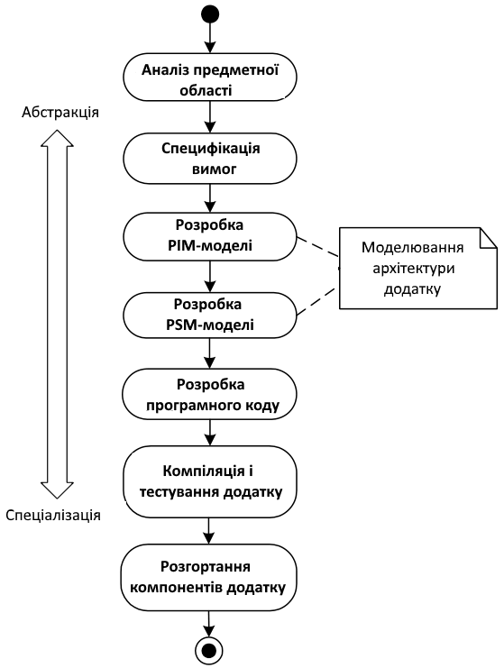
Рисунок 2.1 – Процес розробки програмних додатків з використанням концепції моделей

На початку розробки додатку виконуються такі послідовні етапи:
- аналіз предметної області і специфікація вимог до проектованої ІС;
- розробляється детальна PIM-модель, яка повністю абстрагується від особливостей конкретних платформ реалізації;
- створюється одна або декілька PSM-моделей, які служать основою для створення або генерації програмного коду додатку;
- компіляція, збірка та тестування додатку;
- розгортання компонентів додатку.
Об’єктно-орієнтований аналіз і проектування (ООАП) – це підхід до розв’язання задач з використанням моделей, заснованих на поняттях реального світу [9]. Для моделювання етапів аналізу вимог і об’єктного проектування ІС застосовують уніфіковану мову моделювання (Unified Modeling Language – UML), основна ідея якої – це можливість моделювати програмне забезпечення й інші системи як набори взаємодіючих об’єктів.
Проектна частина дипломної роботи повинна містити опис процесів проектування ІС відповідно до її призначення. При застосуванні технологій об’єктно-орієнтованого проектування процес складається з таких етапів:
- Моделювання предметної області.
- Аналіз вимог – описує процес дослідження вимог до системи.
- Проектування логічної структури системи – описує, які типи об’єктів важливі для моделювання системи і як вони взаємозв’язані.
- Проектування фізичної структури системи – реалізація елементів логічного представлення в конкретні матеріальні сутності (підсистеми, компоненти) та їх зв’язки.
- Розгортання програмної системи на апаратних засобах – розподіл елементів (результатів розробки) програмного додатку за апаратними вузлами комп’ютерної системи.
- Динамічна поведінка системи – описує життєві цикли цих об’єктів і те, як вони взаємодіють один з одним для забезпечення необхідної функціональності системи.
Таким чином, конструкції мови UML дозволяють моделювати статичну структуру і динамічну поведінку системи, яка представлена у вигляді взаємодіючих об’єктів (програмних модулів), що реагують на зовнішні події. Дії об’єктів дозволяють виконати певні задачі або отримати клієнтам (користувачам) системи деякі конкретні результати.
Цей розділ (20-25 сторінок) складається з чотирьох основних підрозділів: «Моделювання предметної області», «Формування та аналіз вимог»,» Об’єктно-орієнтоване проектування» і «Моделювання поведінки системи» [7, розділ 10].
Розділ закінчується висновками до розділу обсягом 0,5-1 с.

2.1 Моделювання предметної області
Необхідність аналізу предметної області до початку написання програми була усвідомлена давно при розробці масштабних проектів. При цьому предметна область включає тільки ті об’єкти і взаємозв’язки між ними, які потрібні для опису вимог і умов розв’язання деякої задачі. Сам процес виділення або ідентифікації компонентів предметної області називається концептуалізацією предметної області.
Тобто, щоб створити якісну ІС, не досить зрозуміти бізнес-процеси і потреби замовника. Важливо розуміти, якою саме інформацією система повинна управляти. А для цього треба знати, які об’єкти потрапляють в предметну область ІС і які логічні зв’язки між ними існують.
Метою побудови моделі предметної області є отримання графічного представлення логічної структури досліджуваної предметної області. Логічна модель предметної області ілюструє сутності у формі класів, а також їх взаємовідносини між собою.
Побудова моделі предметної області розпочинається з виявлення абстракцій, існуючих у реальному світі, тобто тих основних концептуальних об’єктів, які зустрічаються в системі.
Якщо використати ітеративний процес розробки ПЗ (наприклад, Rational Unified Process – RUP або дуже компактну методологію екстремального програмування – eXtreme, XP-процес), то кожній ітерації відповідатиме своя модель предметної області, що відображає сценарії прецедентів, які реалізуються на цьому етапі. Таким чином, модель предметної області еволюціонує в процесі розробки системи.

2.1.1 Поняття предметної області
Модель предметної області – це найважливіша модель об’єктно-орієнтованого аналізу, яка відображає візуальне подання концептуальних класів або об’єктів реального світу в термінах предметної області, а не програмні компоненти. Такі моделі також називають концептуальними моделями або моделями об’єктів предметної області. Це свого роду словник основних абстракцій, тобто найважливіших іменників у просторі задачі.
Іменники, які описують поняття з предметної області, називають доменними об’єктами. На самому початку аналізу і проектування необхідно створити модель предметної області, в якій всі доменні об’єкти будуть зображені на одній великій діаграмі класів [7, розділ 10.1].
У термінології UML модель предметної області – це діаграма класів. Зазвичай в цій моделі опускається велика частина деталей, зокрема атрибути та операції (методи) класів. Ось чому можна вважати, що модель предметної області є зведеною діаграмою класів, як візуальний словник важливих абстракцій або візуальний словник предметної області.
Словник предметної області – часто згадуване поняття об’єктно-орієнтованого аналізу і проектування. Усі теоретики об’єктно-орієнтованого підходу одностайно стверджують, що словник термінів предметної області – найважливіший артефакт, що лежить в основі аналізу і проектування, яким автори прецедентів можуть користуватися на більш пізніх етапах.

2.1.2 Основні елементи моделювання предметної області
У об’єктно-орієнтованих системах структура коду визначається класами (узагальненими об’єктами). Класифікація означає, що об’єкти з однаковими структурами даних (атрибутами) і поведінкою (операціями) групуються в класи. Тому, перш ніж приступати до кодування, треба з’ясувати, які класи знадобляться. З цією метою слід намалювати одну або декілька діаграм класів. Насправді це перший крок до отримання справжньої діаграми класів, при якій потрібно представити систему в цілому. Потім у процесі роботи над прецедентами поступово уточняється діаграма і врешті-решт буде отримано детальну статичну модель системи.
Модель предметної області повинна бути побудована до складання варіантів використання, щоб уникнути дублювання понять. Якщо схожі назви потраплять в тексти варіантів використання, то знайти їх там набагато складніше, ніж в словнику проекту. Модель предметної області, яка є діаграмою класів аналітичного рівня, – перше наближення до статичної структури системи.
Вимоги до системи зазвичай виглядають як фрази, побудовані у вигляді тверджень: система повинна робити те і не повинна робити це. Тобто, кращими джерелами класів, мабуть, є високорівневий опис завдання, низькорівневі вимоги, описи прецедентів, і експертна оцінка завдання. У міру уточнення даного переліку необхідно враховувати, що:
- іменники та іменні групи стають об’єктами і атрибутами;
- дієслова і дієслівні групи стають операціями і асоціаціями;
- родовий відмінок показує, що іменник має бути атрибутом, а не об’єктом.
Для моделювання предметної області та при проектуванні системи в цілому використовуватимемо мову UML Для діаграм мови UML існують три типи візуальних позначень: графічні символи, зв’язки (єднальні елементи), текст (рис. 2.2, 2.3).

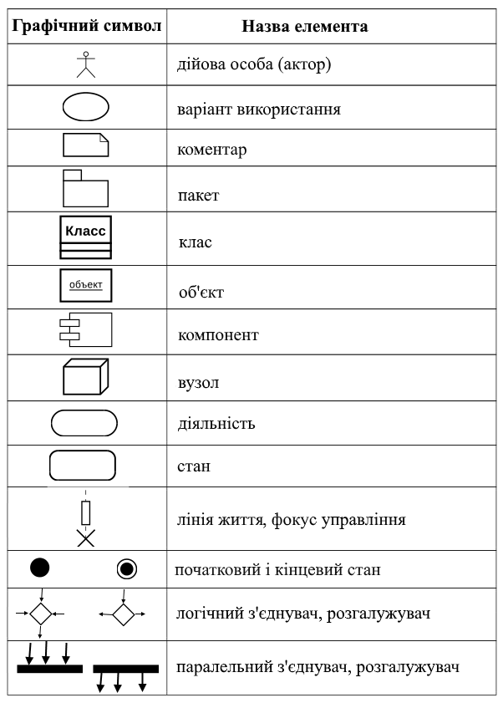
Рисунок 2.2 – Основні графічні символи UML

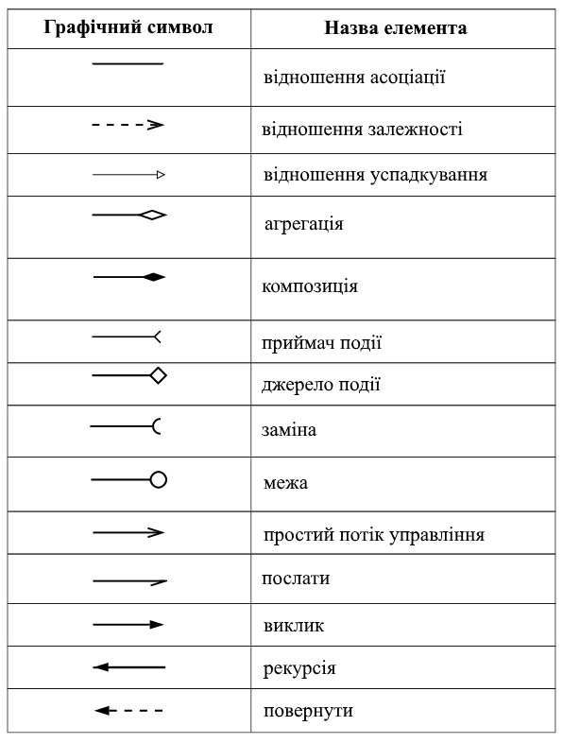
Рисунок 2.3 – Єднальні елементи UML

Більшість розробників при створенні ПЗ задіють лише невелику підмножину мови UML. Ви повинні знайти свою підмножину, яка б підходила для розв’язання вашої задачі.

При проектуванні ПЗ дипломної роботи необхідно використовувати основні діаграми мови UML для моделювання предметної області, формування та аналізу вимог до системи, логічної і фізичної структури та поведінки системи (рис. 2.4).
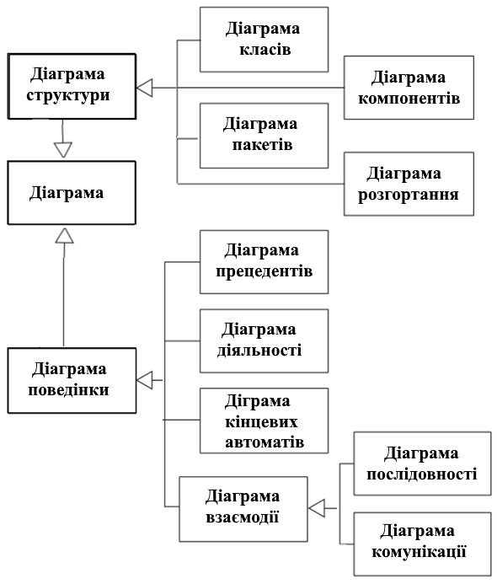
Рисунок 2.4 – Основні діаграми UML

У ході виявлення об’єктів з предметної області необхідно встановити, які зв’язки існують між ними. Особливий інтерес представляють два види відношень: узагальнення (відношення між підкласом і суперкласом, відношення виду «є», <|––) й агрегація (відношення між цілим і частиною, відношення виду «має», <>––). Між класами предметної області можуть існувати й інші відношення, у тому числі прості асоціації (–––), але ці два відношення дуже важливі. Класи, що відображають модель предметної області, потім увійдуть до основи статичної моделі діаграми класів.
У результаті модель предметної області, доповнена асоціаціями (статичними відношеннями) між парами класів, повинна адекватно описувати аспекти завдання, не залежні від часу (статичні), і в цьому нагадувати діаграми сутність-зв’язок, вживані в моделюванні даних.
Необхідно також відвести фіксований час на побудову початкової моделі предметної області. Не потрібно домагатися її досконалості, просто необхідно її закінчити швидше, а потім модифікуйте у міру просування вперед.
Класи в UML – це місце для розміщення атрибутів (даних-членів) і операцій (функцій, що виконуються об’єктами). Проте, починаючи моделювати предметну область, не потрібно витрачати багато часу на ідентифікацію атрибутів і операцій; це потрібно буде робити при уточненні і наповненні статичної частини моделі. Зараз же слід сконцентрувати увагу на виявленні власне об’єктів і відношень між ними.
На рис. 2.5 наведена повна модель предметної області для книжкового Internet-магазину. Цей приклад взятий з роботи [10], де детально розглядається реальний приклад під назвою «Книжковий Internet-магазин з продажу книг». Ті прецеденти і класи, які вибрані із вимог до системи, і які будуть зустрічатися пізніше, покликані задовольнити вимоги замовника (власника книжкового магазину). Для відображення класів в діаграмі, окрім стандартного позначення класу (прямокутник, розділений на три частини: назва класу, дані-атрібути і операції представлені пустими клітинами), можна використати й інші варіанти відображення класів аналізу [7, розділ 10.1].
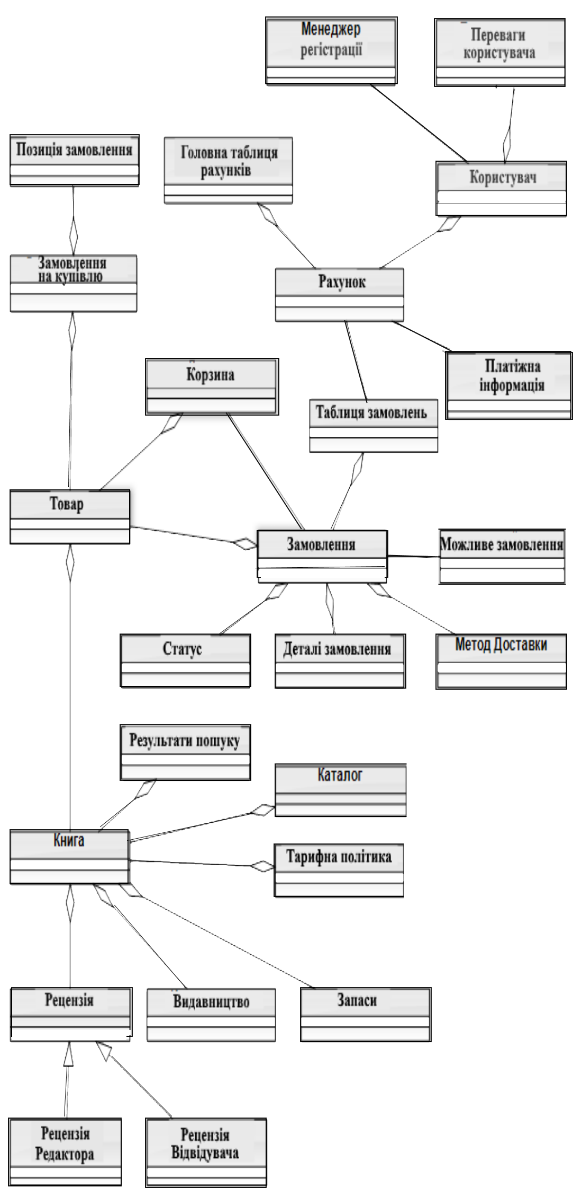
Рисунок 2.5 – Модель предметної області Internet-магазину

2.2 Формування та аналіз вимог
Для побудови чогось, передусім, необхідно зрозуміти, чим це повинно бути і що робить система. Тому процес розуміння та його документування називається аналізом вимог.
Вимога – це умова чи можливість, якій повинна відповідати система. Основна задача етапу визначення вимог – знайти, обговорити і зафіксувати, що дійсно вимагається від системи у зрозумілій формі як клієнтам, так і членам команди розробників. Результатом аналізу вимог є документ, який називають специфікацією вимог, або специфікацією вимог до ПЗ.
Для моделювання і опису усіх процесів, що протікають у процесі розробки додатку, застосовують уніфіковану мову моделювання (UML). Усі діаграми можна умовно розділити на поведінкові і структурні.
Поведінкові діаграми відображають процеси, що протікають в модельованому середовищі. Структурні діаграми відображають елементи, з яких складається система. При цьому одні і ті ж типи діаграм можуть використовуватися як для моделювання бізнес-процесів, так і для безпосереднього проектування архітектури.
Кількість діаграм для моделі конкретного додатку не є строго фіксованою. Це означає, що для простих додатків немає необхідності будувати всі без виключення типи канонічних діаграм. Деякі з них можуть бути просто відсутніми в проекті системи, і цей факт не вважатиметься помилкою розробника. Наприклад, модель системи може не містити діаграму розгортання для додатка, який виконуватиметься локально на комп’ютері користувача. Тобто, склад діаграм залежить від специфіки конкретного проекту системи.
Кожна діаграма в нотації мови UML має область змісту для зображення графічних вузлів і шляхів між ними, які є власне елементами моделі в нотації UML. Додатково діаграма може бути поміщена у фрейм (прямокутну рамку) і мати заголовок, як це зображено на рис. 2.6.
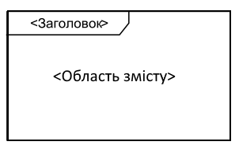
Рисунок 2.6 – Зображення діаграми мови UML 2.0 у вигляді фрейма

2.2.1 Формування вимог до програмного забезпечення ІС
Вимогами називають опис функціональних можливостей і обмежень, що накладаються на створювану програмну систему. Вимоги відображають те, що система повинна робити. Тут не намагаються сформулювати, як добитися виконання цих функцій.
Наприклад, можлива така вимога до банківської системи:
Система повинна надати клієнтові можливості виконання таких операцій над його рахунком: перегляд, зняття грошей, додавання грошей.
А ось такий запис, наприклад, вимогою не є:
Інформація банківського рахунку повинна зберігатися у вигляді трьох таблиць СУБД MySQL.
Тут вказується як має бути побудована система, або що вона повинна робити. Втім, можуть бути і виключення з цього правила. Наприклад, у замовника можуть бути особливі причини для такої реалізації.
Розрізняють дві категорії представлення вимог: вимоги замовника (первинні вимоги) і вимоги розробника (детальні вимоги). Відрізняються вони одна від одної мірою опрацювання описів.
Первинні вимоги документують бажання і потреби замовника і пишуться мовою, зрозумілою замовникові. Роботу із створення первинних вимог називають збором або формуванням вимог. На стадії проектування вимоги відображаються діаграмою прецедентів (варіантів використання, Use Case).
Детальні вимоги документуються в спеціальній, структурованій формі, вони деталізовані стосовно до первинних вимог. Роботу зі створення детальних вимог називають аналізом вимог. На стадії проектування детальні вимоги документуються спеціальною структурованою мовою за допомогою діаграм діяльності та діаграм взаємодії.
Деякі проблеми можуть бути породжені відсутністю чіткого розуміння відмінності між цими категоріями вимог. Пояснимо відмінність між ними. Наприклад, вимога замовника має вигляд:
ВИМОГИ ЗАМОВНИКА
1. ПЗ повинно забезпечити засоби для введення і збереження різноманітних даних абонента-користувача.
А вимоги розробника, що відповідає їй, може записуватися в структурованій формі:
ВИМОГИ РОЗРОБНИКА
1.1. Користувач повинен мати можливість визначати типи даних, що вводяться.
1.2. Для кожного типу даних має бути відповідний засіб, що забезпечує введення і збереження елементу даних цього типу.
1.3. Кожен тип даних повинен представлятися відповідною піктограмою на дисплеї користувача.
1.4. Користувачеві повинна пропонуватися піктограма для кожного типу даних та можливість самостійного вибору піктограми для кожного типу даних.
1.5. При виборі користувачем піктограми типу даних до елементу даних має бути застосований засіб, що асоціюється з вказаним типом.
Розрізняють два види вимог:
- Функціональні вимоги описують поведінку системи і сервіси (функції), які вона повинна виконувати. При цьому виходять з усебічного аналізу проблемної (предметної) області. Розглядаються різноманітні варіанти поведінки, що визначаються різними даними і станами зовнішнього середовища.
- Нефункціональні вимоги належать до характеристик системи та її зовнішнього оточення, критеріїв ефективності і безпеки. Додатково можуть перераховуватися обмеження, що накладаються на дії і функції системи, а також на умови розробки.
Формування вимог є лише початковою фазою роботи з вимогами.
Аналіз вимог є мостом між підготовкою, плануванням і проектуванням ПЗ, який розглядає вимоги замовника як вихідні дані, на виході аналізу – вимоги розробника, які справедливо називають детальними вимогами. Тут відбувається перехід зі світу замовника в світ розробника. Змінюється мова запису вимог. Тепер це не природна мова людини, а мова формалізованих моделей. Вона незрозуміла замовнику, але зрозуміла і близька розробнику.
Реалізація процедур цього етапу проектування відбувається в процесі побудови відповідних діаграм мовою UML або іншими мовами, що використовуються системами автоматизованого проектування.
Результати процедур із формування та аналізу вимог оформляються у вигляді діаграми прецедентів (варіантів використання, Use Case), діаграми діяльності, діаграми взаємодій (діаграми послідовностей і комунікації ) та їх описів.
Процес побудови кожної з цих діаграм є відображенням результатів процесу одержання певної частки інформації про вимоги до системи.
Детальніше з особливостями використання процесів побудови діаграм прецедентів, діаграм діяльності та діаграм взаємодій (у формі діаграм послідовностей і комунікації) для реалізації етапу формування та аналізу вимог об’єктно-орієнтованої технології проектування інформаційних систем необхідно ознайомитись з посібником з проектування ІС [7].

2.2.2 Формування та аналіз вимог за допомогою діаграм прецедентів
Досвід показує, що моделі формування та аналізу вимог повинні доповнювати, а не замінювати специфікації вимог природною мовою (тобто вимоги в текстовому представленні).
У цьому підрозділі необхідно розглянути основне питання, яке необхідно задати на початку розробки будь-якої системи: «Що хочуть її користувачі?». Тут необхідно якомога докладніше уявити дії користувачів і реакцію системи, оскільки її поведінка зумовлена їхніми вимогами. Іншими словами, робота системи залежить від того, як до неї звертаються і чого хочуть досягти.
Діаграми прецедентів (діаграми варіантів використання, Use Case) дозволяють отримати відмінне візуальне уявлення про вимоги користувачів та поведінку системи з погляду користувача. Діаграма прецедентів розглядається як головний засіб для первинного моделювання динаміки системи, використовується для з’ясування вимог замовника до розроблюваної системи, фіксації цих вимог у формі, яка дозволить проводити подальшу розробку.
Основна ідея в дослідженні і формуванні функціональних вимог полягає в написання історій «з життя системи». Ці історії допомагають сформулювати різні задачі і являють собою сценарії використання системи – це спеціальна послідовність дій або взаємодій між виконавцями і системою.
У процесі опису сценаріїв необхідно задавати питання: «Хто є користувачем системи? Які типові сценарії використання системи? Які цілі й задачі користувачів?». Такий погляд на систему набагато більше орієнтований на користувача, ніж на звичайний список системних вимог, і дозволяє отримати відмінне візуальне уявлення про вимоги користувачів.
Діаграма варіантів використання є відправною точкою в процесі моделювання. Вона призначена для опису взаємодії проектованої системи з будь-якими зовнішніми або внутрішніми об’єктами – користувачами, іншими системами тощо.
До складу діаграм варіантів використання входять елементи Use Case (варіанти використання), актори, а також відносини залежності, узагальнення та асоціації. Як й інші діаграми UML, діаграми Use Case можуть включати примітки і обмеження.
Актор – це роль, яку виконує користувач або інша система, при взаємодії з проектованою системою. Кожен актор має унікальне ім’я. Проектування діаграми варіантів використання розпочинається з визначення списку акторів.
Загальноприйнятим графічним позначенням актора на діаграмах в нотації мови UML являється фігурка «дротяного чоловічка», під якою записується обов’язкове ім’я актора (рис. 2.7, а). Актор також може зображуватися символом прямокутника з ключовим словом <<actor>>, записаним у формі стереотипу вище за його ім’ям (рис. 2.7, б). Додатково в мові UML 2.0 допускається зображувати актора у формі запропонованої розробником піктограми, зовнішній вигляд якої, на думку самого розробника, наочніше ілюструє характер виконуваної ним ролі (рис. 2.7, в) [5].
Наступним етапом після визначення списку акторів є визначення списку варіантів використання.
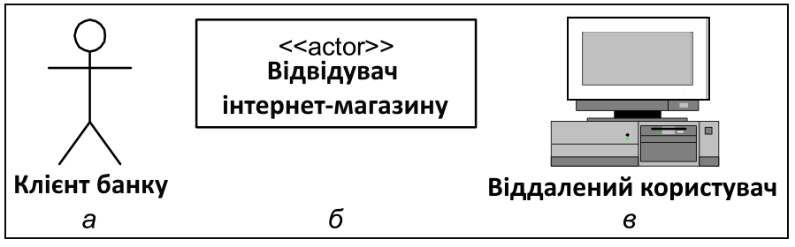
Рисунок 2.7 – Варіанти символів графічного позначення актора:
а – у вигляді «дротяного чоловічка»; б — у вигляді прямокутника;
в – у формі піктограми

Варіант використання – це кінцева одиниця взаємодії актора і системи. Сукупність усіх варіантів використання повністю визначає поведінку системи. Кожен варіант використання відноситься до деякого актора. Таке відношення означає, що цей актор ініціює цей варіант використання.
Залежно від мети виконання процедури розрізняють такі варіанти використання [7, розділ 10.3]:
- основні (базові) – забезпечують необхідну функціональність ПЗ, що розробляється;
- допоміжні – забезпечують виконання необхідних налаштувань системи і її обслуговування (наприклад, архівація інформації);
- додаткові – забезпечують додаткові зручності для користувача (як правило, реалізуються, якщо не вимагають серйозних витрат яких-небудь ресурсів ні при розробці, ні при експлуатації).
Загальноприйнятим графічним зображенням варіанту використання в нотації мови UML є еліпс, усередині якого або нижче його записується ім’я у формі рядка тексту. Ім’я використовується для ідентифікації окремого варіанту використання, яке рекомендується формулювати у формі закінченої пропозиції, що починається, як правило, з іменника або дієслова.
Коментар. Коментар у мові UML призначений для включення в модель довільної текстової інформації у формі примітки, яка може бути приєднана до одного або декількох елементів моделі. Графічно коментар на усіх типах діаграм зображується у формі прямокутника з «загнутим» правим верхнім кутом (рис. 2.8).
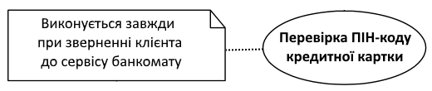
Рисунок 2.8 – Приклад коментарів в мові UML

Відношення асоціації. Асоціація є одним із фундаментальних понять в мові UML і може використовуватися на різних канонічних діаграмах при побудові візуальних моделей. Стосовно діаграм варіантів використання відношення асоціації може служити тільки для позначення взаємодії актора з варіантом використання у вигляді суцільної лінії. Розрізняють асоціації спрямовані (вказується простою стрілкою у формі букви «V») та не спрямовані (напрям взаємодії актора з варіантом використання для розробника не має принципового значення). Приклад графічного представлення відношення спрямованої і неспрямованої асоціації між актором і варіантом використання наведено на рис. 2.9.
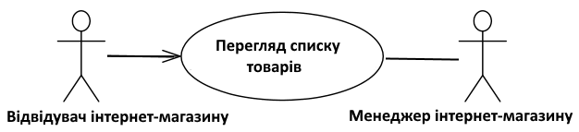Рисунок 2.9 – Приклад відношення спрямованої і неспрямованої асоціації між актором і варіантом використання

Відношення узагальнення. Відношення узагальнення призначене для специфікації того факту, що один елемент моделі є спеціальним або окремим випадком іншого елементу моделі. Головною особливістю відношення узагальнення є те, що воно може зв’язувати між собою тільки елементи одного типу. Графічно відношення узагальнення позначається суцільною лінією із стрілкою у формі не зафарбованого трикутника, яка вказує на загальний елемент моделі (рис. 2.10).
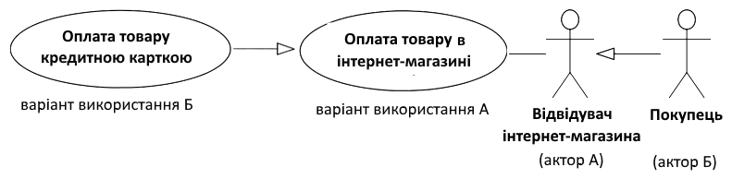Рисунок 2.10 – Приклад графічного зображення відношення узагальнення

Відношення включення. Відношення включення між двома варіантами використання в мові UML є окремим випадком загального відношення залежності (dependency), яке визначається як форма взаємозв’язку між двома елементами моделі. Зміна одного елементу моделі у відношенні залежності призводить до зміни деякого іншого елементу.
У загальному випадку залежність є спрямованим бінарним відношенням, яке зв’язує між собою тільки два елементи моделі – незалежний і залежний.
Відношення включення (include) специфікує той факт, що деякий варіант використання містить поведінку, визначену в іншому варіанті використання.
Графічно це відношення позначається як відношення залежності у формі пунктирної лінії з «V»-образною стрілкою, спрямованою від залежного варіанту використання до незалежного варіанту використання. Залежний варіант використання часто називають також базовим або включаючим, а незалежний – включаємим варіантом використання. При цьому лінія зі стрілкою обов’язково позначається ключовим словом (стереотипом) <<include>> (рис. 2.11).
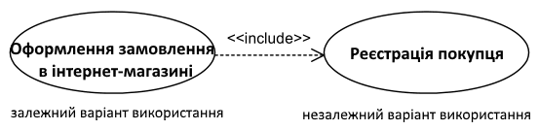
Рисунок 2.11 – Приклад графічного зображення відношення включення

Відношення розширення. Відношення розширення (extend) в мові UML також є окремим випадком загального відношення залежності між двома варіантами використання. Відношення розширення є спрямоване бінарне відношення, що визначає взаємозв’язок одного варіанту використання з деяким іншим варіантом використання, функціональність або поведінка якого задіються першим не завжди, а тільки при виконанні деяких додаткових умов.
Графічно це відношення позначається як відношення залежності у формі пунктирної лінії з «V»-образною стрілкою, спрямованою від залежного варіанту використання до незалежного варіанту використання. При цьому залежний варіант використання відносно розширення називається таким, що розширює, а незалежний – базовим або розширюваним варіантом використання. Лінія зі стрілкою обов’язково позначається ключовим словом <<extend>>, яке записується у формі стереотипу (рис. 2.12) [5].
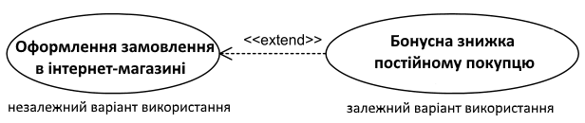
Рисунок 2.12 –Відношення розширення між варіантами використання

Для ілюстрації застосування розглянутих елементів графічної нотації мови UML побудуємо діаграму варіантів використання на прикладі системи продажу товарів в інтернет-магазині (рис. 2.13) [5].
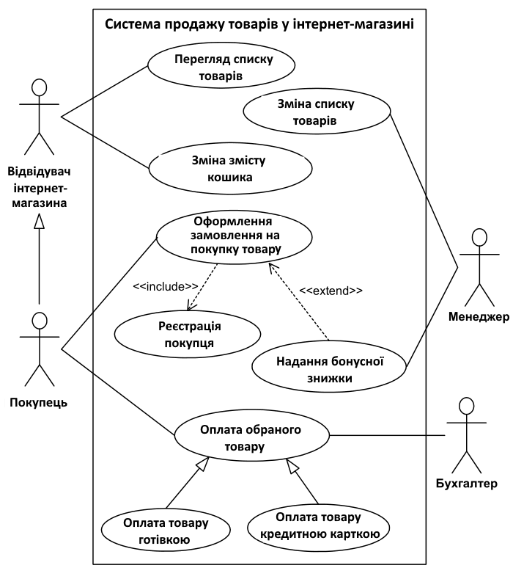
Рисунок 2.13 – Нотація діаграми використання (прецедентів)
В якості основного актора описуваної системи можна розглядати відвідувача інтернет-магазину, який може переглядати список товарів інтернет-магазину, поміщати товар у віртуальний кошик і змінювати вміст цього кошику. Відвідувач може стати покупцем, якщо він приймає рішення про оформлення замовлення на купівлю вибраних ним товарів.
Іншими акторами даної системи можуть виступати менеджер інтернет-магазину і бухгалтер. При цьому менеджер може змінювати список товарів і специфікувати умови для надання бонусної знижки, а бухгалтер – приймати плату за вибраний покупцем товар.
Детальний опис усіх варіацій діаграм використання наведений в розділі 10.3 роботи [7], а на рисунку 2.13 показані тільки основні елементи нотації.

2.3 Проектування логічної структури системи
Якщо формування та аналіз вимог проектування – це розробка відповідної концептуальної моделі, яка описує усі можливі та прийнятні варіанти розв’язання задач, які вказують, що повинна робити система, то проектування логічної структури системи – це розроблення логічної моделі системи у вигляді моделі класів і пакетів, які вказують з чого складається система. Логічне проектування ще називають детальним проектуванням класів.

2.3.1 Діаграма класів
Попередні етапи проектування забезпечили аналіз об’єкта проектування (формування та аналіз вимог, ідентифікація об’єктів). Але вже на етапі ідентифікації об’єктів вимальовуються архітектурні риси майбутньої системи. Паралельно з аналізом починається етап структурного проектування.
Структурне та архітектурне проектування формують фазу деталізації проектування. Архітектурний скелет доповнюється деталями – класами, що здатні реалізовувати сценарії, які описані діаграмами послідовності.
У процесі реалізації етапу детального проектування орієнтуються на максимальну підготовку до кодування програмної системи. Програмісти повинні отримати детальні проектні рішення, що забезпечать їх повною інформацією для створення програмного коду.
Фундаментальними поняттями ООАП є поняття класу і об’єкту, а також його основні принципи: абстракція, інкапсуляція, поліморфізм, спадкоємство. Як відомо, класи можуть застосовуватись на етапі аналізу для складання переліку об’єктів (глосарію системи) або для аналізу предметної області. Але ці класи повинні бути деталізовані до одного або кількох проектних класів на етапі детального проектування. Ця потреба викликана відсутністю у класів на етапі аналізу повного набору атрибутів. А набір операцій – це тільки ескіз, що відображає ключові сервіси, які запропоновані класом.
Таким чином, основними будівельними блоками детального проектування є класи. Результат етапу детального проектування повинен бути відображений діаграмами класів (що містять опис всіх операцій та атрибутів класів), які призначені для статичного моделювання об’єктів.
Діаграма класів описує типи об’єктів системи і різного роду статичні відношення, які існують між ними. На діаграмах класів відображаються також властивості класів, операції класів та обмеження, які накладаються на зв’язок між об’єктами.
Діаграма класів не містить інформації про часові аспекти функціонування системи. Вона призначена для представлення тільки статичної структури моделі системи в термінах базових будівельних блоків і відносин між ними. До решти інших структурних діаграм належать діаграми компонентів і розгортання.
Діаграма класів може містити наступні сутності: класи, відношення (залежності, узагальнення, асоціації, кооперації), інтерфейси, коментарі, обмеження, пакети, підсистеми.
Клас. Класом називається іменований опис сукупності (групи) об’єктів із загальними властивостями (атрибутами), однаковою поведінкою (операціями) та типами відношень, способів доступу до даних и методів, зв’язками і семантикою. Об’єкт є окремим екземпляром класу. Кожен об’єкт має індивідуальністю, яка передбачає наявність у нього унікального імені, що відрізняється від імен інших можливих об’єктів того ж класу.
Графічно клас зображується у вигляді прямокутника, який додатково може бути розділений горизонтальними лініями на секції, що містять ім’я класу, атрибути (змінні) і операції (методи). Ім’я класу унікальне в межах пакету, вказується по центру в першій верхній секції прямокутника напівжирним шрифтом із заголовної букви (рис. 2.14).
Атрибутом називається іменована властивість класу – множина значень, які можуть приймати екземпляри цієї властивості. Клас може мати будь-яке число атрибутів. Властивість, що виражається атрибутом, є властивістю модельованої суті, загальною для усіх об’єктів цього класу. Усім атрибутам має бути присвоєне деяке значення. Імена атрибутів представляються в розділі класу, розташованому під ім’ям класу.
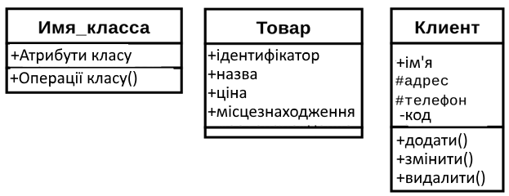Рисунок 2.14 – Графічне зображення класу в мові UML

Кожному атрибуту класу відповідає окремий рядок тексту, який може складатися з квантора видимості, імені, кратності, типу значень атрибуту і його початкового значення:
<квантор видимості> <ім’я> [кратність]: <тип>=<початкове значення> {властивість}
Квантор видимості може приймати одне з таких значень:
- символ «+» – загальнодоступний (Public), атрибут доступний або видний з будь-якого іншого класу пакету, в якому визначена діаграма;
- символ «#» – захищений (Protected), атрибут недоступний або невидний для усіх класів, за винятком підкласів цього класу;
- символ «−» – закритий (Private), атрибут недоступний або невидний для усіх класів без виключення;
- символ «~» – пакетний (Package), атрибут недоступний або невидний для усіх класів за межами пакету, в якому визначений клас-власник цього атрибуту.
Ім’я атрибуту є текстовим рядком, який використовується як ідентифікатор відповідного атрибуту і тому має бути унікальною в межах цього класу.
Кратність атрибуту характеризує загальну кількість конкретних атрибутів цього типу, що входять до складу окремого класу.
Тип атрибуту є вираженням, семантика якого обумовлена деяким типом даних, визначеним в пакеті «Типи даних» мови UML або самим розробником.
Початкове значення служить для завдання початкового значення відповідного атрибуту у момент створення окремого екземпляра класу.
Операцією або методом класу називається іменована послуга, яку можна запросити у будь-якого об’єкту цього класу. Сукупність операцій характеризує функціональний аспект поведінки класу.
Операції класу визначаються в розділі, розташованому нижче розділу з атрибутами. Кожній операції класу відповідає окремий рядок тексту, який може складатися з квантора видимості, імені, списку параметрів операції, типу, поверненого операцією значення:
<квантор видимості> <ім’я> (список параметрів): <тип поверненого значення> ={властивість}
Правила завдання квантора видимості і імені операції аналогічні їх визначенню для атрибутів.
Список параметрів є переліком розділених комою формальних параметрів, кожен з яких може бути представлений в такому виді:
<вид параметра> <ім’я параметра>: <вираження типу>=< значення за умовчанням>,
де вид параметра – одне з ключових слів: in, out або inout;
ім’я параметра – ідентифікатор відповідного формального параметра;
вираження типу є залежною від конкретної мови програмування специфікацією типу поверненого значення для відповідного формального параметра;
значення за умовчанням в загальному випадку є вираженням для значення формального параметра, синтаксис якого залежить від конкретної мови програмування.
Вираження типу поверненого значення є залежною від мови реалізації специфікацією типів значень параметрів, які повертаються об’єктом після виконання відповідної операції.
Властивість служить для вказівки значень властивостей, які можуть бути застосовані до цього елементу.
Відношення між класами. У діаграмі класів можуть використовуватися такі типи відношень (зв’язків): асоціації, залежності, узагальнення і реалізації.
Перераховані типи відношень вже були визначені при побудові діаграм варіантів використання. Тому тут наведені тільки приклади їх графічного зображення на діаграмі класів.
Асоціація – довільне відношення або взаємозв’язок між класами, що мають загальною структуру і семантику. Відношення асоціації позначається суцільною лінією з додатковими спеціальними символами (ім’я асоціації, імена і кратність класів-ролей асоціації), які характеризують окремі властивості конкретної асоціації (рис. 2.15). За допомогою чорного трикутника, розташованого над лінією зв’язку справа або зліва від імені асоціації, уточнюється сенс імені і вказується напрям імені зв’язку.
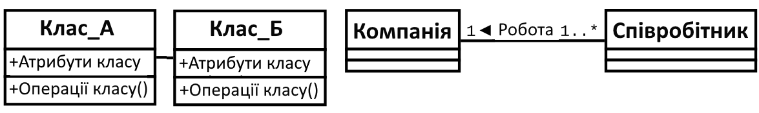
Рисунок 2.15 – Графічне зображення відношення асоціації на діаграмі класів

Якщо в діаграмі класів асоціація між двома класами має спеціальний вигляд «частина-ціле», то використовується асоціація спеціального виду – агрегатна асоціація. В цьому випадку клас «ціле» має більш високий концептуальний рівень, ніж клас «частина». Графічно агрегатні асоціації зображуються у вигляді простої асоціації з незафарбованим ромбом на стороні класу-«цілого» (рис. 2.16).
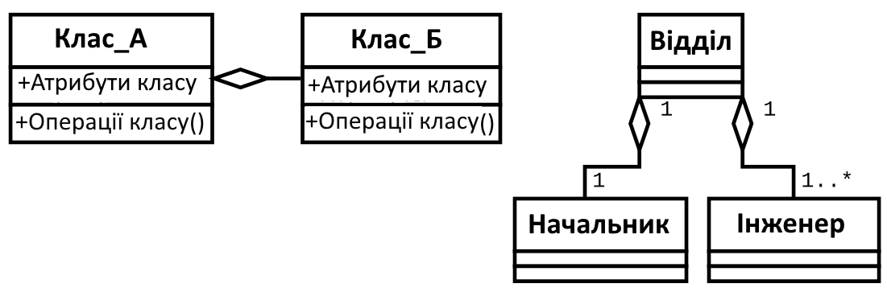
Рисунок 2.16 – Графічне зображення відношення агрегації на діаграмі класів

Якщо зв’язок «частини» і «цілого» настільки сильний, що знищення «цілого» приводить до знищення усіх його «частин», то такі агрегатні асоціації називаються композитними або просто композиціями. За наявності композиції об’єкт-частина може бути частиною тільки одного об’єкту-цілого (композиту). При звичайній агрегатній асоціації «частина» може одночасно належати декільком «цілим». Графічно композиція зображується у вигляді простої асоціації, доповненої зафарбованим ромбом з боку «цілого» (рис. 2.17).
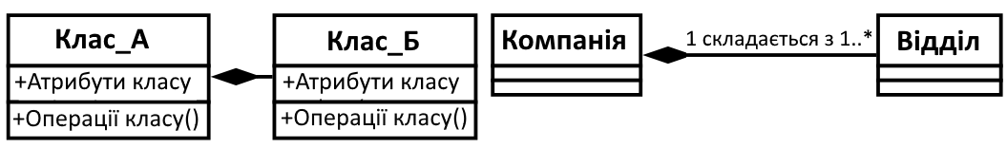
Рисунок 2.17 – Графічне зображення відношення композиції на діаграмі класів

Для відношень композиції і агрегації можуть використовуватися додаткові позначення, які застосовуються для відношення асоціації. А саме можуть вказуватися кратності окремих класів, які в загальному випадку не є обов’язковими.
Проте кратність агрегованого кінця композитної агрегації не повинна мати верхньої межі більше ніж 1. Розглянемо приклад – вікно графічного інтерфейсу програми, яке складається із заголовка, полоси прокрутки, головного меню і робочої області (рис. 2.18). Подібне вікно є класом, а його елементи також є класами.
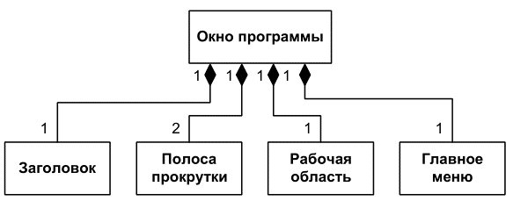
Рисунок 2.18 – Діаграма класів для ілюстрації відношення композиції

Відношення залежності графічно зображується пунктирною лінією між відповідними елементами зі стрілкою, спрямованою від залежного класу до незалежного класу (рис. 2.19).
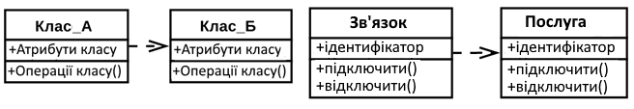
Рисунок 2.19 – Графічне зображення відношення залежності

Приклади діаграм класів. На рис. 2.20 показана сукупність класів, узятих з інформаційної системи ВНЗ. У нижній частині діаграми розташовані класи Студент, Курс і Викладач. Між класами Студент і Курс є асоціація показує, що студенти можуть відвідувати курси. Більше того, кожен студент може відвідувати будь-яку кількість курсів і на кожен курс може записатися будь-яке число студентів.
Два класи (ВНЗ і Факультет) містять операції, що дозволяють маніпулювати їх частинами. Ці операції включені із-за їх важливості для підтримки цілісності даних (наприклад, додавання або видалення класу Факультет зачіпає цілий ряд інших об’єктів).
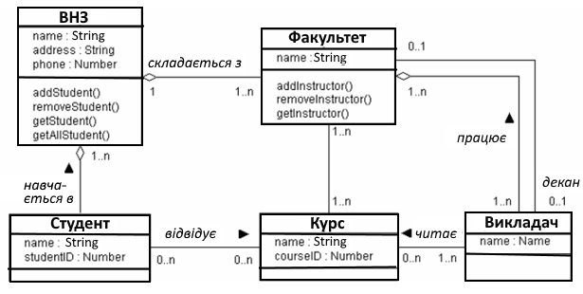
Рисунок 2.20 – Діаграма класів для інформаційної системи ВНЗ

На рис. 2.21 представлений приклад діаграми класів структури компанії. Компанія може складатися з декількох офісів і мати багато відділів. При цьому знищення класу Компанія робить безглуздим існування класів Офіс і Відділ. Тому класи Офіс і Відділ пов’язані з суперкласом Компанія композиційним відношенням з вказівкою відповідної кратності.
Кожен відділ може мати назву або бути безіменним, що показано на діаграмі відповідним, знову ж таки композитним, відношенням. Крім того, клас Відділ і Офіс асоціюються один з одним по місцю розташування.
Клас Відділ асоціюється з класом Персонал, який визначає персонал компанії – керівників відділів і рядових співробітників, їх відношення –підпорядкування. При цьому персональні дані співробітників частково зафіксовані в класі ЗаписКадровогоОбліку, до яких має бути обмежений доступ, і частково в класі КонтактнаІнформація, яка доступна для перегляду.
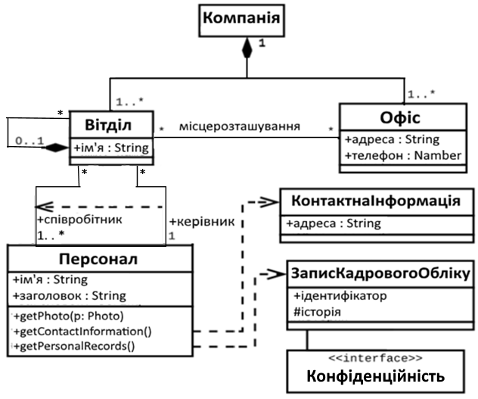
Рисунок 2.21 – Діаграма класів структури компанії

2.3.2 Діаграма пакетів
Модель класів можна розташувати на одній сторінці, якщо завдання невеликого або середнього розміру, але велике завдання буває важко охопити цілком, тому потрібно механізм пакетів, що дозволяє розмістити різні конструкції по певним групах відповідно до опису завдання.
Пакети – це спосіб угрупування будь-яких елементів мови UML: діаграм, варіантів використання, класів та ін. Пакети застосовують, щоб розбивати великі моделі на частини, групуючи класи, що мають деяку спільність. Це значною мірою спрощує розуміння і підтримку проектованої моделі.
Пакети є життєво необхідним засобом для великих проектів. Їх слід використати в тих випадках, коли діаграма класів, що охоплює усю систему в цілому і розміщена на єдиному аркуші паперу формату А4, стає нечитаною.
Існує декілька найпоширеніших підходів до угрупування.
Угрупування по стереотипу. Стереотипи – це механізм, що дозволяє розділяти класи на категорії. В UML визначені три основні стереотипи: межа; об’єкт; управління.
Пограничні класи розташовані на межі проектованої системи. Вони включають усі форми взаємодії з довкіллям: звіти, форми документів, інтерфейси з апаратурою, користувачами й іншими системами.
Класи-сутності містять інформацію про класи внутрішнього устрою системи, тобто є суттю цієї системи.
Управляючі класи відповідають за координацію дій інших класів, їх взаємодію між собою.
Угрупування по функціональності. Окрім згаданих вище стереотипів можна створювати і свої власні (теми пакетів), тобто тема пакету може бути досить довільною. Нею може бути основний клас, основні відношення, найважливіші аспекти функціональності. Наприклад, модель класів компілятора можна було б розділити на пакети лексичного аналізу, розбору, семантичного аналізу, генерації коду і оптимізації.
Для графічного зображення пакетів на діаграмах застосовується спеціальний графічний символ – великий прямокутник з невеликим прямокутником, приєднаним до лівої верхньої частини першого. Візуально символ пакету нагадує піктограму теки на екрані монітора (рис. 2.22).
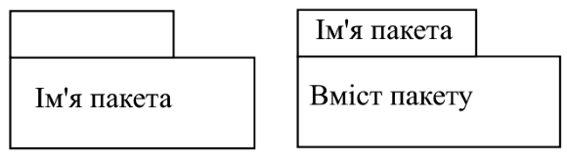
Рисунок 2.22 – Графічне зображення пакетів

Пакет може бути зображений без своїх членів. В цьому випадку ім’я пакету можна вказати у великому прямокутнику; воно має бути унікальним в межах даної моделі. Якщо зображуються класи-члени пакету, то тип пакету пишеться на закладці, а усередині великого прямокутника перераховуються класи-члени пакету за допомогою символу класу.
У UML для встановлення взаємодій між пакетами в основному використовується відношення залежності.
Залежність – це однонапрямлене відношення, що показує, як клас залежить від визначень, зроблених в іншому класі. Залежність означає відношення типу «постачальник-клієнт», коли модифікація постачальника може вплинути на одного або декілька клієнтів. Клієнт – елемент моделі, залежний в деякому контексті від елементу або елементів постачальника.
Залежність між двома пакетами існує у тому випадку, якщо між двома будь-якими класами з цих пакетів існує будь-який взаємозв’язок.
Відношення залежності зображують у вигляді пунктирної лінії зі стрілкою, спрямованою від залежного класу до незалежного класу (рис. 2.23).
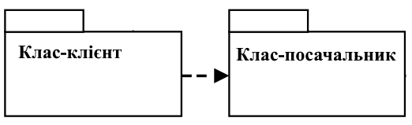
Рисунок 2.23 – Графічне зображення відношення залежності

Іншим типом відношень між пакетами (без використання ліній залежності) є відношення вкладеності або включення пакетів один в одного. Це відношення може бути зображене простим розміщенням одного пакету усередині іншого пакету (рис. 2.24, а). Так, в даному випадку Пакет А містить в собі два підпакети: Пакет В і Пакет С. З іншого боку, це ж відношення може бути зображене за допомогою відрізків ліній аналогічно графічному представленню дерева (рис. 2.24, б). Пакет-контейнер з’єднується з підпакетами суцільною лінією, на кінці якої зображується спеціальний символ – ⊕.
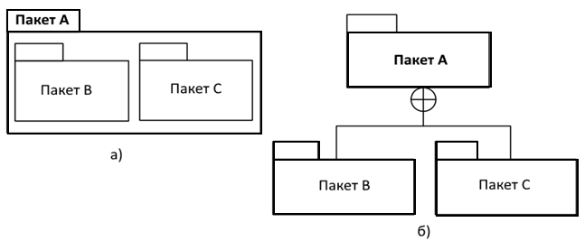
Рисунок 2.24 – Приклади графічного зображення пакетів

Таким чином, діаграма пакетів – це структурна діаграма, призначена для представлення розміщення елементів моделі в пакетах і специфікації залежностей між пакетами і їх елементами (рис. 2.25).
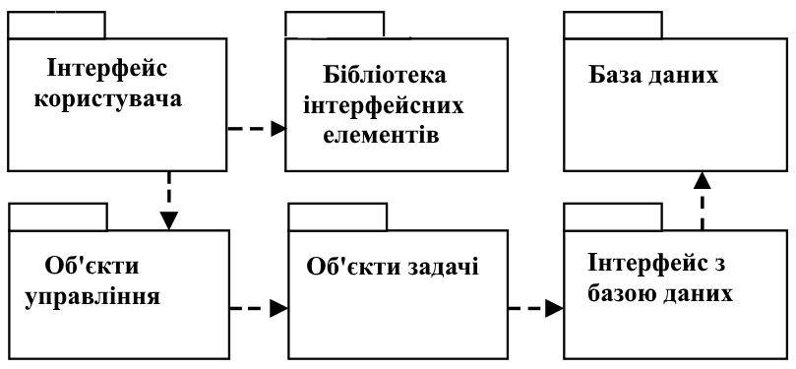
Рисунок 2.25 – Проста діаграма пакетів

У контексті архітектурного проектування пакет є зручним засобом упаковки підсистеми, яка є частиною архітектурної організації, а діаграма пакетів – моделлю структури архітектурного рівня.

2.4 Архітектурне проектування
Основне призначення логічного представлення полягає в аналізі структурних і функціональних відношень між елементами моделі системи. Проте для створення конкретної фізичної системи необхідно деяким чином реалізувати усі елементи логічного представлення в конкретні матеріальні сутності. Для опису таких реальних сутностей призначений інший аспект модельного представлення, а саме – фізичне представлення моделі.
Створення архітектури – це проектування на найвищому рівні. Логічна архітектура описує систему в термінах її принципової організації у вигляді пакетів, програмних класів і підсистем. Вона називається логічною, оскільки не визначає способи розгортання цих елементів у різних операційних системах або на фізичних комп’ютерах в мережі (це відноситься до архітектури розгортання).
Етап архітектурного проектування ІС повинен бути відображений шляхом опису процесу об’єктно-орієнтованої декомпозиції системи до рівня переліку підсистем та їх зв’язків, опису її логічної структури у вигляді пакетів компонентів (діаграма компонентів) [7].

2.4.1 Діаграми компонентів
Ще одним будівельним блоком для створення архітектури об’єктно-орієнтованої системи на фізичному рівні вважається компонент програмного забезпечення. Діаграма компонентів показує визначення, внутрішню структуру і залежності набору компонентів. В якості фізичних компонент можуть виступати файли, бази даних, бібліотеки, модулі, виконувані файли, пакети, інтерфейси ІС тощо.
Компонент – елемент моделі, що представляє деяку модульну частину системи з інкапсульованим вмістом. У мові UML в якості компонента може розглядатися будь-який автономний елемент системи або підсистеми.
Внутрішні частини компонентів приховані і недоступні ззовні, окрім тих, які надаються за допомогою його інтерфейсів. Компоненти можуть бути пов’язані між собою за допомогою певних відношень. Ці відношення визначені так, щоб розглядати компонент як можна незалежнішими від свого оточення.
Для графічного представлення компонента в UML 1 використовується спеціальний символ – прямокутник зі вставленими ліворуч двома прямокутниками меншого розміру (рис. 2.26, а, б). Усередині великого прямокутника записується ім’я компонента і, можливо, деяка додаткова інформація.
У мові UML 2 компонент зображується у формі прямокутника з необов’язковим ключовим словом «component», записаним у формі стереотипу. Додатково в правому верхньому кутку символу класифікатора може бути зображена піктограма компонента у формі невеликого прямокутника з двома меншими прямокутниками (рис. 2.26, в). Усередині символу прямокутника вказується ім’я компонента. Зображення компонента на діаграмі може містити також символи інтерфейсів, які приєднуються до прямокутника компонента за допомогою з’єднувачів (рис. 2.6, г).
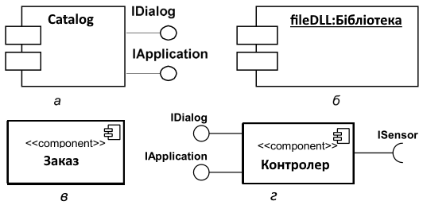
Рисунок 2.26 – Приклади графічного зображення компонент

Компонент може мати два різновиди інтерфейсів: інтерфейси, що надаються, і необхідні інтерфейси, які утворюють основу для взаємозв’язків компонентів між собою з використанням залежностей і з’єднувачів.
Інтерфейс, що надається, – інтерфейс, який компонент пропонує для свого оточення.
Необхідний інтерфейс – це інтерфейс, який потрібний компоненту від свого оточення для виконання заявленої функціональності або поведінки.
Інтерфейси, що надаються, і необхідні інтерфейси, у мові UML 2 зображуються з використанням спеціальної нотації, яка дістала назву «Кулі і шарніра» або «льодяника на паличці».
Разом з інтерфейсами, які відносяться до зовнішнього представлення, на діаграмі може бути зображене внутрішнє представлення або представлення компонента у формі білого ящика. В цьому випадку усередині символу компонента зображуються класи або інші класифікатори, які реалізують поведінку цього компонента. Так, наприклад, компонент Замовлення має два класи, які реалізують його функціональність, а саме: ЗаголовокЗамовлення і РядокТовару (рис. 2.27) [5]. Причому ці класи пов’язані відношенням композиції.
Діаграма компонентів, на відміну від раніше розглянутих діаграм, описує особливості фізичного представлення системи та дозволяє визначити архітектуру розроблюваної системи, встановивши залежності між програмними компонентами. У багатьох середовищах розробки модуль або компонент відповідає файлу.
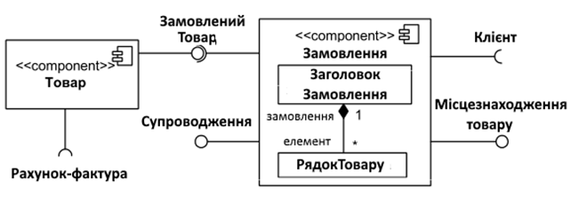
Рисунок 2.27 – Зображення компонент с інтерфейсами в нотації «кулі і шарніра»

Пунктирні стрілки, що з’єднують модулі, показують відношення взаємозалежності аналогічні тим, які мають місце при компіляції вихідних текстів програм. Основними графічними елементами діаграми компонентів є компоненти, інтерфейси і залежності між ними.
Інтерфейси також можуть бути зображені у формі звичайних прямокутників класу із стереотипом <<interface>> і секцією операцій. У цьому випадку необхідний інтерфейс позначається за допомогою відношення залежності, спрямованого від одного з класів, що входять до його складу. Додатково це відношення може мати стереотип <<use>> (рис. 2.28, ліворуч). Інтерфейс, що надається, позначається за допомогою відношення реалізації, спрямованого від компонента або від одного з класів, що входять до його складу, до цього інтерфейсу (рис. 2.28, справа). Неважко помітити, що ця нотація практично ідентична нотації, яка використовується на діаграмі класів [5].
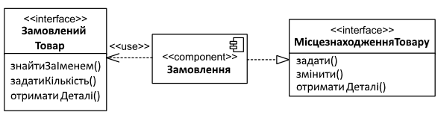
Рисунок 2.28 – Представлення інтерфейсів у формі символу класифікатора з відношеннями залежності і реалізації

На рис. 2.29 показаний приклад простої діаграми компонентів. В даному прикладі компонент Till (Каса) може взаємодіяти з компонентом Sales Server (Сервер продаж) за допомогою інтерфейсу sales message (повідомлення про продажі).
Оскільки мережа може бути ненадійною, то компонент Message Queue (Черга повідомлень) встановлений так, щоб каса могла спілкуватися з сервером, коли мережа працює, і розмовляти з чергою повідомлень, коли мережа відключена.
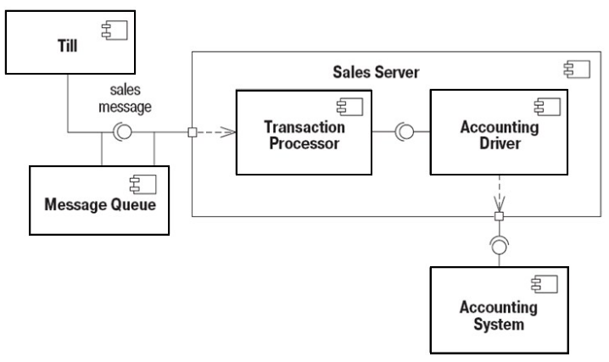
Рисунок 2.29 – Приклад простої діаграми компонентів

Тоді черга повідомлень зможе поговорити з сервером, коли мережа знову стане доступною. В результаті черга повідомлень надає інтерфейс для розмови з касою, і вимагає такий же інтерфейс для розмови з сервером. Сервер розділений на два основні компоненти: Transaction Processor (Процесор транзакцій) реалізує інтерфейс повідомлень, а Accounting Driver (Драйвер рахунків) спілкується з Accounting System (Система ведення рахунків).
Компонент у своєму складі має інтерфейсний клас, через який здійснюється доступ до інших класів об’єктів.

2.4.2 Розгортання програмної системи на апаратних засобах
Фізичне представлення програмної системи не може бути повним, якщо відсутня інформація про те, на якій платформі і на яких обчислювальних засобах вона реалізована. Якщо розробляється проста програма, яка може виконуватися локально на комп’ютері користувача, яка не використовує ніяких периферійних пристроїв і ресурсів, то в цьому випадку немає необхідності в розробці додаткових діаграм. Однак при розробці корпоративних додатків ситуація виглядає зовсім інакше.
По-перше, складні програмні системи можуть реалізовуватися в мережевому варіанті на різних обчислювальних платформах і технологіях доступу до розподілених баз даних. Наявність локальної корпоративної мережі потребує розв’язання цілого комплексу додаткових завдань щодо раціонального розміщення компонентів по вузлах цієї мережі, що визначає загальну продуктивність програмної системи.
По-друге, інтеграція програмної системи з мережею Інтернет визначає необхідність розв’язання додаткових завдань при проектуванні системи, таких як забезпечення безпеки, криптозахищеності й стійкості доступу до інформації для корпоративних клієнтів. Ці аспекти залежать від реалізації проекту у формі фізично існуючих вузлів системи, таких як сервери, робочі станції, брандмауери, канали зв’язку і сховища даних.
Нарешті, технології доступу і маніпулювання даними в рамках загальної схеми «клієнт-сервер» вимагають розміщення великих баз даних в різних сегментах корпоративної мережі, їх резервного копіювання, архівування, кешування для забезпечення необхідної продуктивності системи в цілому. Ці аспекти також вимагають візуального представлення з метою специфікації програмних і технологічних особливостей реалізації розподілених архітектур.
Розподіл елементів (результатів розробки) програмного додатку за апаратними вузлами комп’ютерної системи зручно показати за допомогою діаграм розгортання (у російській (українській) літературі їх називають також діаграмами розміщення).
З точки зору реалізації проектована система складається з компонентів (представлених на діаграмах компонентів), розподілених по обчислювальним вузлам (представленим на діаграмах розміщення).
Діаграма розгортання дозволяє зобразити «фізичну» структуру програмної системи. На етапі проектування діаграма розгортання використовується для представлення фізичної сукупності вузлів як основи для реалізації системи. Діаграми розгортання складаються з трьох основних елементів: артефактів, вузлів і відносин між ними.
Діаграми розгортання відображають відповідність конкретних програмних артефактів (наприклад, виконуваних файлів) обчислювальним вузлам (виконуючим обробку). Вони показують розміщення програмних елементів у фізичній архітектурі системи і взаємодію (зазвичай мережеву) між фізичними елементами. Діаграма розгортання дозволяє краще зрозуміти фізичну архітектуру (або архітектуру розгортання).
Тобто, на діаграмі розгортання розміщаються тільки ті елементи фізичного представлення моделі, які існують під час виконання програмної системи. Ті елементи, які не використовуються на етапі виконання, на діаграмі розгортання, як правило, не показуються. Так, наприклад, компоненти з текстами програм можуть бути присутніми на діаграмі компонентів, а на діаграмі розгортання вони не вказуються.
Слід зазначити, що на відміну від діаграм логічного представлення і діаграм компонентів, діаграма розгортання проектується, як правило, в єдиному екземплярі, оскільки вона повинна цілком представляти особливості топології і реалізації усієї системи.
Графічно діаграма розгортання – це граф з вузлів, які з’єднані асоціаціями, що показують існуючі комунікації. Вузли можуть містити артефакти (виконуваних компонентів і динамічних бібліотек), що працюють у цих вузлах.
Вузол (node) є деяким фізично існуючим елементом системи, що має деякий обчислювальний ресурс. В якості обчислювального ресурсу вузла може розглядатися наявність щонайменше деякого об’єму електронної або магнітооптичної пам’яті і/або процесора. Поняття вузла також може включати і інші механічні або електронні пристрої, такі як датчики, принтери, модеми, цифрові камери, сканери і маніпулятори.
Графічно на діаграмі розгортання вузол зображується у формі тривимірного куба, який має власне ім’я, що вказується усередині цього графічного символу. Самі вузли можуть представлятися як в якості типів (ім’я вузла без підкреслення, рис. 2.30, а), так і в якості екземплярів (рис. 2.30, б, в) і стереотипів у формі рисунку (рис. 2.30, г). На цьому типі вузлів не можуть розміщуватися виконувані компоненти програмної системи.
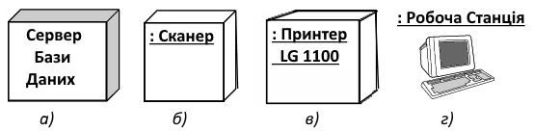
Рисунок 2.30 – Графічне зображення вузла на діаграмі розгортання

При необхідності явно вказати компоненти, які розміщуються або виконуються на окремому вузлі, це можна зробити двома способами. Перший з них дозволяє розділити графічний символ вузла на дві секції горизонтальною лінією. У верхній секції записують ім’я вузла, а в нижній – розміщені на цьому вузлі компоненти (рис. 2.31, а).
Другий спосіб дозволяє показувати на діаграмі розгортання вузли з вкладеними зображеннями компонентів (рис. 2.31, б). Такими вкладеними компонентами можуть виступати тільки виконувані компоненти і динамічні бібліотеки.
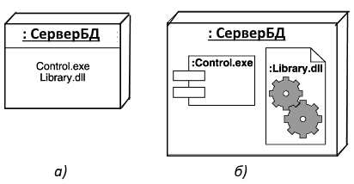
Рисунок 2.31 – Варіанти графічного зображення вузлів-екземплярів з розміщуваними на них компонентами
З’єднання (шляхи комунікації) вказують відношення між вузлами, які є різновидом асоціації. Зображаються вони відрізками ліній без стрілок. Наявність такої лінії вказує на необхідність організації фізичного каналу для обміну інформацією між відповідними вузлами.
Характер з’єднання може бути додатково специфікований приміткою, поміченою значенням або обмеженням які визначаються згідно із загальним визначенням асоціації (рис. 2.32). У розглянутому прикладі явно визначені не лише вимоги до швидкості передачі даних в локальній мережі за допомогою поміченого значення, але і рекомендації за технологією фізичної реалізації з’єднань у формі примітки.
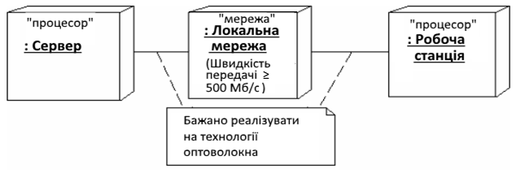
Рисунок 2.32 – Фрагмент діаграми розгортання зі з’єднаннями між вузлами

Окрім з’єднань на діаграмі розгортання можуть бути присутніми відношення залежності між вузлом і розгорнутими на ньому компонентами. Подібний спосіб є альтернативою вкладеному зображенню компонентів усередині символу вузла, що не завжди зручно, оскільки робить цей символ надмірно об’ємним (рис. 2.33).
Розглянемо фрагмент фізичного представлення системи віддаленого обслуговування клієнтів банку (рис. 2.34). На діаграмі розгортання вузлами системи є віддалений термінал (вузол-тип) і сервер банку (вузол-екземпляр). Вказана залежність компонента реалізації діалогу «dialog.exe» на віддаленому терміналі від інтерфейсу lAuthorise (Авторизація), реалізованого компонентом «main.exe».
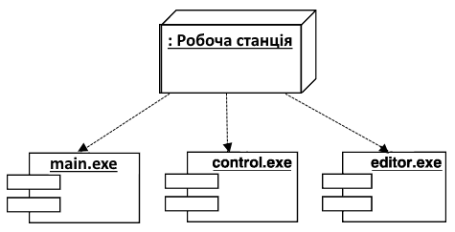
Рисунок 2.33 – Діаграма розгортання з відношенням залежності між вузлом і розгорнутими на ньому компонентами

У свою чергу, компонент «main.exe» розгорнутий на анонімному вузлі-екземплярі «Сервер банку». Останній залежить від компонента бази даних «Клієнти банку», який розгорнутий на цьому ж вузлі.
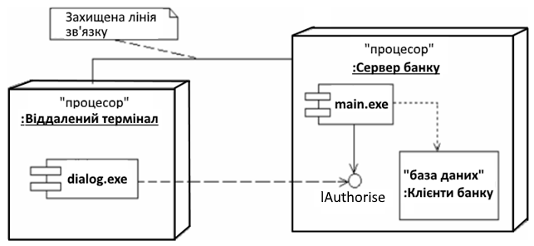
Рисунок 2.34 – Діаграма розгортання для системи віддаленого обслуговування клієнтів банку

Примітка вказує на необхідність використання захищеної лінії зв’язку для обміну даними в цій системі. Інший варіант запису цієї інформації полягає в доповненні діаграми вузлом із стереотипом «закрита мережа».

2.5 Моделювання поведінки системи
При створенні програмної системи недостатньо відповісти на питання що робить система? і з чого вона складається? – потрібно відповісти на питання як працює система?. Відповідь на це питання дає модель поведінки. Поведінка реальної програми цілком і повністю визначається її кодом – як програма складена, так вона і виконується. Але програма – це просто запис алгоритму. Таким чином, модель поведінки (behavior model) – це опис алгоритму роботи системи [7, розділи 12, 18].
Поведінка системи визначається множиною об’єктів, що обмінюються повідомленнями, і задається діаграмами діяльності, діаграмами взаємодії діаграмами кінцевого автомата.
Для опису потоку управління, тобто послідовності виконуваних елементарних кроків при виконанні окремої операції або реалізації складного варіанта використання, зручно використовувати діаграми діяльності.
Взаємодія декількох програмних об’єктів між собою описується діаграмами взаємодії в одній з двох еквівалентних форм (діаграми послідовності або діаграми комунікації).
У UML передбачено декілька різних засобів для опису поведінки. Вибір того чи іншого засобу диктується типом поведінки, яке потрібно описати.
Для опису життєвого циклу конкретного об’єкта, поведінка якого залежить від історії цього об’єкта, або обробки асинхронних стимулів, використовується кінцевий автомат у формі діаграми станів. При цьому стану кінцевого автомата відповідають станам об’єкта, тобто різним наборам значень атрибутів, а переходи відповідають виконанню операцій.
Як і діаграми видів діяльності, діаграми кінцевих автоматів (станів) UML відображають динамічну модель системи. За їх допомогою ілюструються події і стани об’єктів – транзакцій, прецедентів, людей тощо.

2.5.1 Діаграми діяльності
Опис функціональних вимог у вигляді варіантів використання, безсумнівно, є дуже важливим етапом у життєвому циклі розробки ПЗ. Адже саме на цьому етапі відбувається узгодження із замовником того, як буде виглядати і функціонувати система. Тепер на підставі затверджених вимог необхідно систему спроектувати і реалізувати. Завдання аналітика на цьому етапі – перетворити опис варіантів використання в технічно грамотний опис структури й поводження системи, ясну архітекторам і розробникам. Таким чином, перехід від моделювання використання до інших видів моделювання полягає в уточненні, деталізації та конкретизації варіантів використання.
Якщо діаграма варіантів використання дає «вид зверху» на функціональність системи, то діаграма діяльності, навпаки, дозволяє докладно ілюструвати окремий варіант використання та його сценарії.
Діаграми діяльності, так само як і блок-схеми, – загальний та потужний засіб опису алгоритмів. Їх з успіхом також можна застосовувати для моделювання поведінки людей, пристроїв і організацій при виконанні бізнес-процесів.
Під діяльністю в даному випадку розуміють завдання (операцію), які необхідно виконати вручну або за допомогою засобів автоматизації. У теоретичному плані діаграма діяльності – це узагальнене уявлення алгоритму, що реалізує аналізований варіант використання. У загальному випадку діяльність є самостійним елементом поведінки, яка, у свою чергу, може включати інші діяльності або окремі дії.
Діаграми діяльності в UML забезпечені додатковими синтаксичними засобами, які різко підвищують їх виразність і область застосування.
Дія. Дія є іменованим елементом, якому відповідає один крок або етап при виконанні деякої діяльності. В результаті виконання дії може змінитися стан системи. Кожна дія в діяльності може виконуватися в довільній кількісті разів.
Вузол діяльності. Вузол діяльності є абстрактним класом для окремих точок в потоці діяльності, сполучених дугами. Вузли діяльності можуть відноситися тільки до окремої діяльності або групи діяльностей. Існує декілька видів конкретних вузлів діяльності, для кожного з яких є власна графічна нотація: вузол дії (рис. 2.35, а), вузол виклику діяльності (рис. 2.35, б), вузол об’єкту (рис. 2.35, в) і вузли управління (рис. 2.35, г).
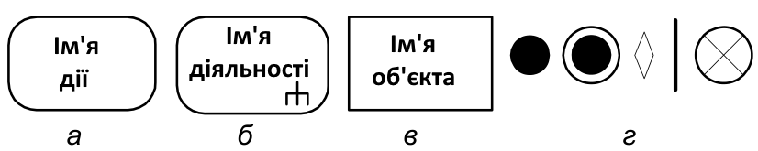
Рисунок 2.35 – Нотація для різних вузлів діяльності

Вузол виклику діяльності зображується розміщенням символу «граблі», які мають подібність з символом ієрархії, ілюструючи той факт, що цей виклик діяльності починає іншу діяльність. Остання може бути представлена у формі додаткової вкладеної діаграми діяльності.
Дуга діяльності. На діаграмі вузли діяльності можуть бути пов’язані між собою за допомогою дуг діяльності. Дуга діяльності є спрямованим відношенням і має в якості джерела і мети деякі вузли.
Дуга діяльності зображується суцільною лінією з тонкою стрілкою, при цьому ім’я дуги може бути відсутнім (рис. 2.36, а). Якщо ж дуга має ім’я, то воно записується з рядкової букви і вказується поблизу стрілки (рис. 2.36, б). Дуга діяльності може бути також зображена з використанням з’єднувача, який представляється у формі невеликого круга з ім’ям мітки (цифри або букви) для цієї дуги (рис. 2.36, в). Це позначення прийняте виключно з метою зручності і не робить впливу на модель.
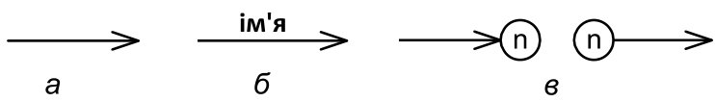
Рисунок 2.36 – Нотація для різних дуг діяльності
Вузли розгалуження і злиття. Вузол розгалуження має одне ребро, що входить, і два і більше альтернативних ребер, що виходять (рис. 2.37, а). Маркер, що поступає по ребру буде запропонований усім ребрам, що виходять, але пройде тільки по одному з них. Вузол розгалуження – це перехрестя потоків, на якому маркер повинен вибрати тільки один шлях. Кожне вихідне ребро захищене сторожовою умовою, яка означає, що ребро прийме маркер тільки у разі виконання сторожової умови.
У вузлах злиття сходяться два або більше ребер і виходить лише одне ребро. Вони об’єднують усі потоки, що входять, в один потік, що виходить (рис. 2.37, б).
Вузли розгалуження і об’єднання – паралелізм. Вузол розгалуження розділяє потік на декілька паралельних потоків (рис. 2.37, в). Вузол об’єднання синхронізує і об’єднує декілька потоків в єдиний потік, що виходить (рис. 2.37, г).
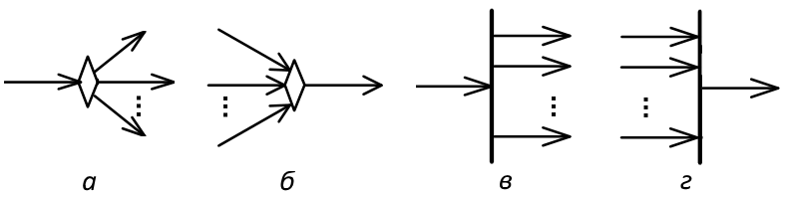
Рисунок 2.37 – Вузли розгалуження (а), злиття (б), паралельне розгалуження (в) і об’єднання (г)

На рис. 2.38 наведено діаграму діяльності, побудовану на прикладі процесу обробки звернення клієнта до менеджера інтернет-магазину і подальшого оформлення замовлення.
У загальному випадку дії на діаграмі діяльності виконуються над тими або іншими об’єктами. Ці об’єкти або ініціюють виконання дій, або визначають деякий результат цих дій. При цьому дії специфікують виклики, які передаються від одного об’єкту графа діяльності до іншого.
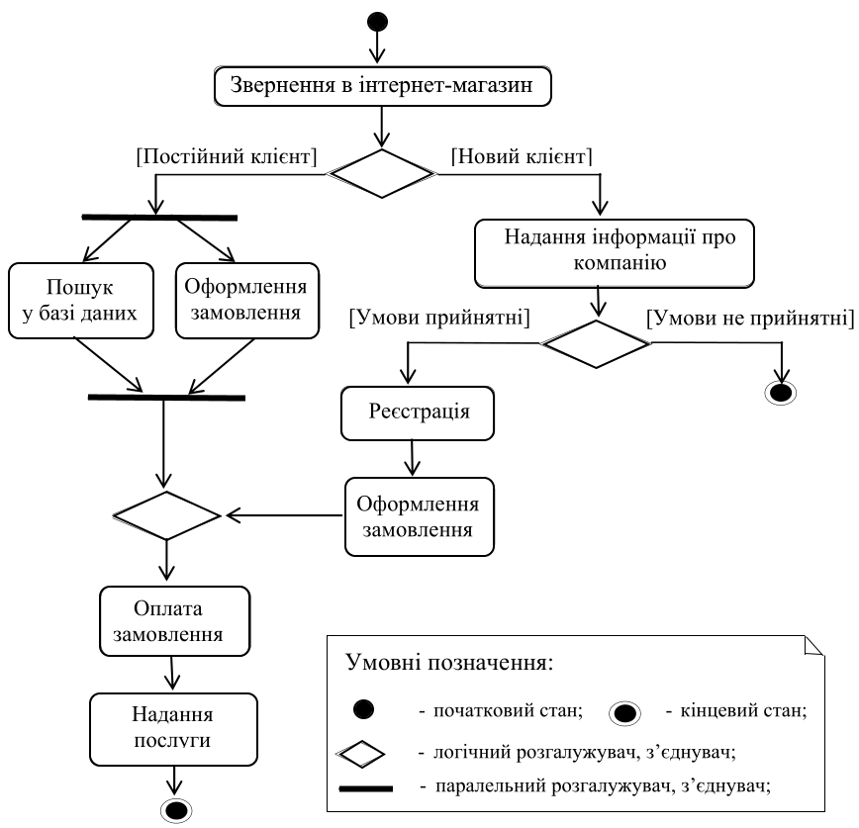
Рисунок 2.38 – Приклад діаграми діяльності

Для детальної ілюстрації особливості зображення розгалуження і паралельних підпроцесів розглянемо ще один приклад з вибором напою і приготуванням кави. Особливість цього прикладу полягає в тому, що він не вимагає ніяких додаткових пояснень в силу очевидності свого контексту (рис. 2.39) [5]. Паралельність в даному прикладі проявляється в тому, що пошуком чашки бармен може зайнятися під час приготування кави.
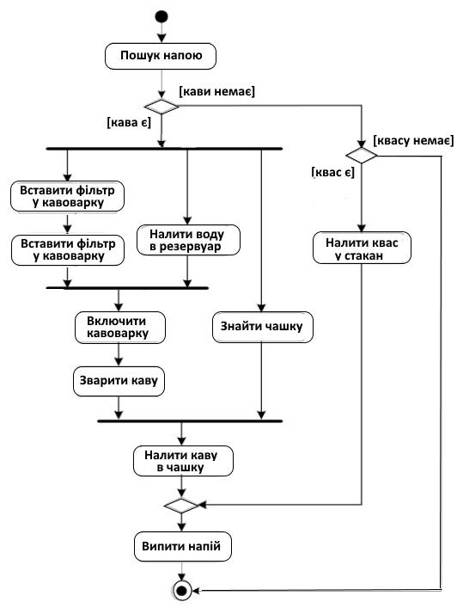
Рисунок 2.39 – Діаграма діяльності для прикладу з приготуванням напою

Діаграми діяльності можуть бути використані не лише для специфікації алгоритмів обчислень або потоків управління в програмних системах. Не менш важлива сфера їх застосування пов’язана з моделюванням бізнес - процесів. Для моделювання цих особливостей в мові UML використовується спеціальна конструкція, що отримала назву доріжки (рис. 2.40).
При цьому усі стани дії на діаграмі діяльності діляться на окремі групи, які відділяються один від одного вертикальними лініями. Дві сусідні лінії і утворюють доріжку, а група станів між цими лініями виконується окремим підрозділом компанії (Відділ замовлень, Відділ продажів, Склад).
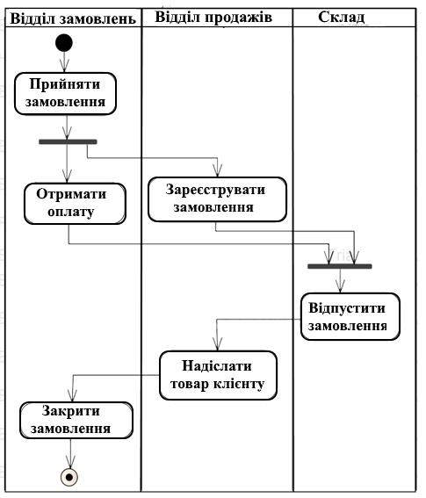
Рисунок 2.40 – Варіант діаграми діяльності з доріжками

Підрозділами компанії є відділ прийому й оформлення замовлень, відділ продажів і склад. Цим підрозділам відповідатимуть три доріжки на діаграмі діяльності, кожна з яких специфікує зону відповідальності підрозділу. В цьому випадку діаграма діяльності містить в собі не лише інформацію про послідовність виконання робочих дій, але й про те, який підрозділ торгової компанії повинен виконувати ту або іншу дію.
Відділом прийому і оформлення замовлень фіксується отримане від клієнта замовлення, після чого він реєструється у відділі продажів. Потім здійснюється розпаралелювання діяльності на два потоки. Перший з них залишається в цьому ж відділі і пов’язаний з отриманням оплати від клієнта за замовлений товар. Другий ініціює виконання дії з реєстрації замовлення у відділі продажів (модель товару, розміри, колір, рік випуску та ін.) і передачі товару на склад.
Проте видача товару із складу починається тільки після того, як від клієнта буде отримана плата за товар (перехід-злиття). Потім виконується підготовка товару до відправки і його відправка клієнтові у відділі продажів. Після завершення цих дій замовлення закривається у відділі прийому і оформлення замовлень.

2.5.2 Діаграми послідовності
Діаграми взаємодії призначені для моделювання поведінки шляхом опису взаємодії об’єктів для виконання деякої задачі або досягнення певної мети. У програмній системі об’єкти повинні взаємодіяти один з одним, посилаючи повідомлення. Взаємодія – це така поведінка на основі обміну повідомленнями між набором об’єктів, яка забезпечує реалізацію вимог до системи.
Діаграми взаємодії застосовуються на різних рівнях моделювання: як для опису поведінки окремих операцій, так і цілих варіантів використання. Даний тип діаграм дозволяє описувати не тільки взаємодію програмних об’єктів (примірників класів), а й взаємодію примірників інших класифікаторів: дійових осіб, варіантів використання, компонентів тощо.
Діаграми взаємодії зображуються в декількох різних графічних формах, з яких найважливішими є діаграми послідовності і діаграми комунікації.
Діаграми послідовності та діаграми комунікації семантично еквівалентні, хоча графічно виглядають зовсім по-різному. Семантично ці діаграми еквівалентні тому, що описують одне і те ж: послідовність передачі повідомлень між об’єктами в процесі їх взаємодії.
Виглядають по-різному вони тому, що в діаграмі послідовності графічно підкреслюється впорядкованість в часі переданих повідомлень, у той час як в діаграмі комунікації на передній план висувається структура зв’язків між об’єктами, за якими передаються повідомлення.
Діаграма послідовності призначена для моделювання поведінки у формі опису протоколу сеансу обміну повідомленнями між взаємодіючими екземплярами класифікаторів під час виконання одного з можливих сценаріїв.
На діаграмі послідовності вважається виділеним один напрямок, відповідно до течії часу. За умовчанням вважається, що час тече зверху вниз, але це не обов’язково, наприклад, можна вважати, що час тече зліва направо, обумовивши це спеціальним коментарем.
Паралельно осі часу від усіх учасників взаємодії об’єктів відходить пряма пунктирна лінія, яка називається лінією життя. Лінія життя представляє об’єкт у взаємодії: якщо стрілка відходить від лінії життя об’єкта, то це означає, що даний об’єкт відправляє повідомлення, а якщо стрілка повідомлення входить в лінію життя, то це означає, що даний об’єкт отримує повідомлення. Якщо ж стрілка перетинає лінію життя об’єкта, то це нічого не значить – повідомлення пролетіло повз. Якщо в процесі взаємодії об’єкт закінчує своє існування, то лінія життя обривається і в цьому місці ставиться косий хрест. Над стрілкою повідомлення вказується текстова частина.
Фокус управління призначений для виділення активності об’єктів і зображується на діаграмі у вигляді вузького прямокутника, верхня сторона якого є початком отримання фокусу управління об’єкту (початок активності), нижня сторона – закінченням фокусу управління (закінчення активності). Періоди активності можуть чергуватися з періодами пасивності або очікування (декілька фокусів управління).
Ініціатором взаємодії в системі може бути актор або зовнішній користувач. Актор може мати власне ім’я або залишатися анонімним. Найчастіше актор і його фокус управління існують в системі постійно.
Об’єкт може ініціювати рекурсивну взаємодію з самим собою. На діаграмі послідовності рекурсія – це невеликий прямокутник, приєднаний до правої сторони фокусу управління того об’єкту, для якого зображується ця рекурсивна взаємодія (рис. 2.41).
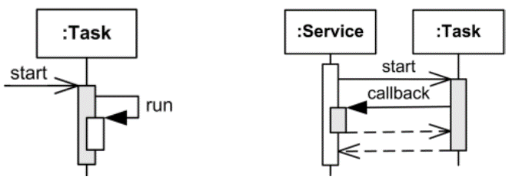
Рисунок 2.41 – Рекурсія на діаграмі послідовності

Повідомлення – закінчений фрагмент інформації, який направляється одним об’єктом іншому. Прийом повідомлення ініціює виконання певних дій, спрямованих на рішення окремої задачі тим об’єктом, якому це повідомлення відправлене. Повідомлення не лише передають деяку інформацію, але і вимагають або припускають виконання очікуваних дій від приймаючого об’єкту.
Повідомлення можуть мати аргументи або параметри, залежно від конкретних значень яких може бути отриманий різний результат. Значення параметрів окремих повідомлень можуть містити умовні вирази – галуження або альтернативні шляхи основного потоку управління
Повідомлення зображаються горизонтальними стрілками, що сполучають лінії життя або фокуси управління двох об’єктів на діаграмі послідовності.
Різні типи повідомлень зображені на рис. 2.42 (а – синхронний виклик – відправка повідомлення і очікування реакції на нього; б – асинхронний виклик – відправка повідомлення і подальше продовження роботи без очікування реакції; в – повідомлення реакції – показує повідомлення у відповідь для повідомлення синхронного виклику; г – повідомлення видалення – використовується для видалення лінії життя іншого об’єкту).
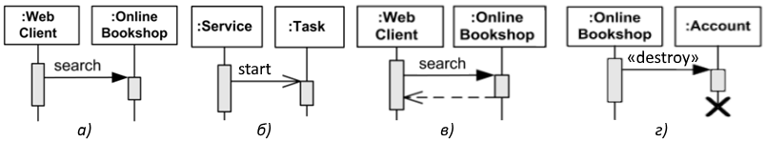
Рисунок 2.42 – Типи повідомлень на діаграмі послідовності

Коментарі або примітки можуть включатися в діаграми послідовності, асоціюючись з окремими об’єктами або повідомленнями. Використовується стандартне позначення для коментаря у вигляді прямокутника із загнутим правим верхнім кутом.
Для запису часових обмежень використовуються фігурні дужки, які розміщуються поряд з початком стрілки відповідного повідомлення, Часові обмеження можуть відноситися до виконання певних дій об’єктами і до повідомлень, специфікуючи умови їх передачі або прийому, наприклад:
- {час_прийому_повідомлення, час_відправки_повідомлення < 1 с};
- {час_очікування_відповіді < 5 с};
- {час_передачі_пакету < 10 с};
- {об’єкт_1. час_подання_сигналу_тривоги > 30 с}.
Графічно діаграма послідовності – це двовимірна схема, яка показує узагальнені об’єкти (ролі), які розміщені вздовж горизонтальної осі, і повідомлення, впорядковані за часом, уздовж вертикальної осі (лінія життя). Прецеденти визначають, як зовнішні виконавці взаємодіють з програмною системою. У процесі цієї взаємодії виконавцем генеруються системні події, які являють собою запити на виконання деякої системної операції.
На діаграмі послідовності зображуються виключно ті об’єкти, які безпосередньо беруть участь у взаємодії і не показуються можливі статичні асоціації з іншими об’єктами.
Для діаграми послідовності ключовим моментом є саме динаміка взаємодії об’єктів в часі. При цьому діаграма послідовності має як би два виміри.
Один вимір – зліва направо у вигляді вертикальних ліній, кожна з яких зображує лінію життя окремого об’єкта, що бере участь у взаємодії. Графічно кожен об’єкт зображується прямокутником і розташовується у верхній частині своєї лінії життя.
Другий вимір діаграми послідовності – це вертикальна часова вісь, спрямована зверху вниз. Початковому моменту часу відповідає сама верхня частина діаграми. При цьому взаємодії об’єктів реалізуються за допомогою повідомлень, які надсилаються одними об’єктами іншим (рис. 2.43).
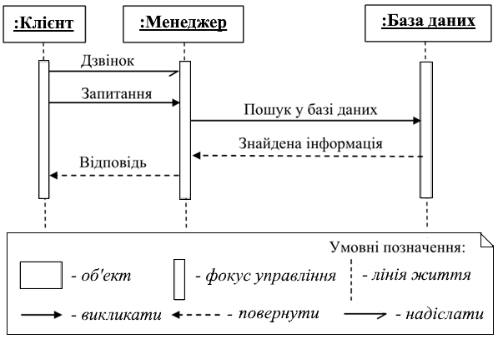
Рис. 2.43. Фрагмент діаграми послідовності

Діаграми послідовності вважають найпопулярнішим засобом представлення детальних вимог на етапі аналізу. Мета перетворення – підвищити рівень точності, формалізувати вимоги, привести їх до виду, необхідною для розв’язання задач проектування. На рис. 2.44 приведений приклад детальної діаграми послідовності «Зняття грошей через банкомат».
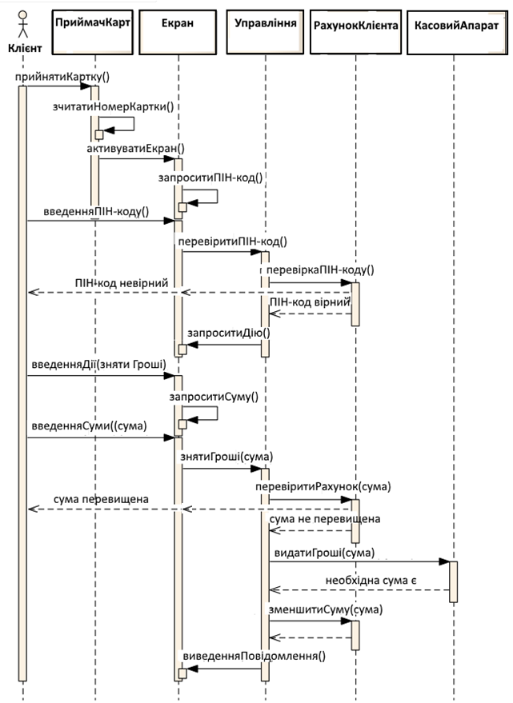
Рисунок 2.44 – Діаграми послідовності «Зняття грошей через банкомат»

2.5.3 Діаграми комунікації
Діаграма комунікації (у UML 1 – діаграма кооперації) так само як і діаграма послідовності описує поведінку як взаємодія, тобто як протокол обміну повідомлень між об’єктами. Один і той же об’єкт може брати участь у різних взаємодіях, граючи в них різні ролі. Таким чином, взаємодія завжди відбувається в певному контексті, який визначається множиною учасників у взаємодії об’єктів і зв’язків.
Замість того щоб малювати кожного учасника у вигляді лінії життя і показувати послідовність повідомлень, розташовуючи їх по вертикалі, як це робиться в діаграмах послідовності, комунікаційні діаграми допускають довільне розміщення великої кількісті об’єктів, дозволяючи малювати зв’язки, що показують відносини об’єктів, і використовувати нумерацію для представлення послідовності повідомлень.
Для створення діаграми комунікації треба розташувати об’єкти, що беруть участь у взаємодії, у вигляді вершин графа. Потім зв’язки, що з’єднують ці об’єкти, зображаються у вигляді дуг цього графа. Зв’язки доповнюються повідомленнями, які об’єкти приймають і посилають повідомлення.
Діаграми комунікації характеризуються двома особливостями, що відрізняють їх від діаграм послідовностей: шляхом (зв’язком) і порядковим номером повідомлення. Числа перед іменами повідомлень вказують на відносну послідовність повідомлень.
Шлях або зв’язок (Link) використовується для опису зв’язку одного об’єкту з іншим. Зв’язки не мають власних імен і кратності, але можуть використовуватися такі стереотипи:
- «association« – вказує, що зв’язок є асоціацією;
- «parameter« – вказує, що зв’язок є параметром деякого методу;
- «local« – вказує, що зв’язок є локальною змінною методу, зона видимості якої обмежена тільки сусіднім об’єктом;
- «global« – вказує, що зв’язок є глобальною змінною, зона видимості якої поширюється на усю діаграму комунікації;
- «self« – вказує, що зв’язок є зв’язком рефлексії об’єкту з самим собою (зображується петлею у верхній частині прямокутника об’єкту).
Порядковий номер повідомлення використовується для позначення тимчасової послідовності повідомлень.
Як приклад діаграми комунікації можна розглянути варіант моделі комунікації внутрішніх частин банкомату при знятті готівки (рис. 2.45) [5].
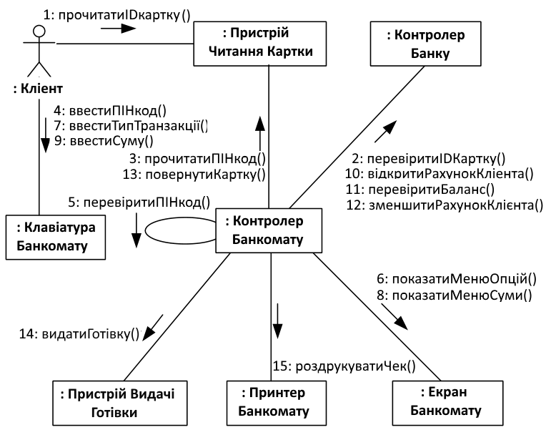
Рисунок 2.45 – Діаграма комунікації для банкомату

Усі зв'язки на діаграмі специфіковані, на їх кінцях вказана інформація у формі ролей зв'язків. Щоб відобразити структурну організацію потоків управління, на діаграмі зображені усі повідомлення з вказівкою їх порядку і семантичних особливостей.

2.5.4 Діаграма кінцевого автомату
Діаграма кінцевого автомата (діаграма станів) відображає кінцевий автомат, виділяючи потік управління, наступний від стану до стану. Кінцевий автомат – поведінка, яка визначає послідовність станів в ході існування об’єкту. Більш точно, діаграма визначає для кожного стану об’єкту – дію, яка виконується об’єктом при отриманні ним сигналу про подію. Один і той же об’єкт може виконувати різні дії у відповідь на одну і ту ж подію в залежності від стану об’єкту. Виконання дії, як правило, викликає зміну стану. Тобто, у цілому моделювання станів ґрунтується на поняттях «подія» і «стан».
Модель станів може включати декілька діаграм станів по одному на кожен клас, поведінка якого в часі важлива для проектованого додатку. Клас, що має декілька станів, має важливу поведінку в часі. Якщо клас має тільки один стан, то його поведінку в часі можна ігнорувати.
Діаграми станів UML більш наочні і виразні в порівнянні з класичними уявленнями автоматів, але їх застосування вимагає більшої підготовленості користувача і пред’являє більш високі вимоги до «кмітливості» і «уважності» інструментів моделювання.
Діаграма кінцевого автомата задає поведінку системи як цілісної, єдиної сутності, вона моделює життєвий цикл єдиного об’єкту. У силу цього автоматний підхід зручно застосовувати для формалізації динаміки окремого, важкого для розуміння блоку системи.
Діаграма станів має схожу семантику з діаграмою діяльності, тільки діяльність тут замінена станом, переходи символізують дії. Таким чином, якщо для діаграми діяльності відмінність між поняттями «Діяльність» і «Дія» полягає в можливості подальшої декомпозиції, то на діаграмі станів діяльність символізує стан, в якому об’єкт знаходиться тривалий час, в той час як подія моментальна.
Зазвичай діаграми кінцевих автоматів застосовуються для моделювання поведінки подієво-керованих об’єктів.
Застосовувати діаграми станів необхідно тільки для тих класів, які проявляють цікаву поведінку, коли побудова діаграми станів допомагає зрозуміти, як все відбувається. Автомати станів можна також використовувати при моделюванні поведінки графічного інтерфейсу, як реакції на дії користувача.
У загальному випадку кінцевий автомат представляє динамічні аспекти модельованої системи у вигляді орієнтованого графа, вершини якого відповідають станам, а дуги – переходам. При цьому поведінка моделюється як послідовне переміщення по графу станів від вершини до вершини по дугах, що зв’язують їх, з урахуванням їх орієнтації.
На діаграмі станів час знаходження системи в тому або іншому стані явно не враховується, проте передбачається, що послідовність зміни станів впорядкована в часі. Іншими словами, кожен подальший стан може настати пізніше передуючого йому стану.
Стан і його графічне зображення. Стан – умова або ситуація в ході життєвого циклу об’єкту, впродовж якого він задовольняє логічній умові, виконує певну діяльність або чекає події. У формулюванні задач стани часто відповідають дієсловам або дієприслівникам (чекає, додзвонюється) або виконанню деякої умови (включений, нижче запланованої ціни).
Об’єкти класу мають кінцеве число можливих станів. У конкретний момент часу кожен об’єкт може знаходитися рівно в одному стані. Впродовж часу свого існування об’єкти можуть проходити через одне або декілька станів.
Стан на діаграмі зображується округленим прямокутником (рис. 2.46). Цей прямокутник, у свою чергу, може бути розділений на дві секції горизонтальною лінією. Якщо вказана лише одна секція, то в ній записується тільки ім’я стану (рис. 2.46, а). Інакше в першій з них записується ім’я стану, а в другій – список деяких внутрішніх дій або переходів в цьому стані (рис. 2.46, б). При цьому під дією в мові UML розуміють деяку атомарну операцію, виконання якої призводить до зміни стану або повернення деякого значення (наприклад, "істина" або "хиба").
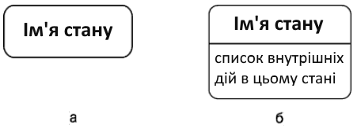
Рисунок 2.46 – Графічне зображення станів на діаграмі кінцевого автомата

Дія. Дія призводить до зміни стану системи, і може бути реалізоване за допомогою передачі повідомлення об’єкту, модифікацією зв’язку або значення атрибуту. Кожна дія записується у вигляді окремого рядка і має наступний формат: мітка дії / вираз дії.
Якщо список виразів дії порожній, то мітка дії вказується без роздільника «/». Перелік міток дій в мові UML фіксований, причому ці мітки не можуть бути використані в якості імен подій:
- Вхідна дія (entry action) – дія, яка виконується у момент переходу в цей стан.
- Дія виходу (exit action) – дія, яка вироблена при виході з цього стану.
- Внутрішня діяльність (do activity) – виконання об’єктом операцій або процедур, які вимагають певного часу.
Як приклад стану розглянемо аутентифікацію клієнта для доступу до ресурсів інформаційної системи (рис. 2.47, б).
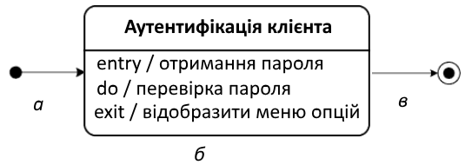
Рисунок 2.47 – Приклад стану з непорожньою секцією внутрішніх дій

Окрім звичайних станів на діаграмі станів можуть розміщуватися псевдостани.
Псевдостан – це вершина в кінцевому автоматі, яка має форму стану, але не має поведінки. Прикладами псевдостанів, які визначені в мові UML, є початковий і кінцевий стани.
Початковий стан – різновид псевдостану, який позначає початок виконання процесу зміни станів кінцевого автомата або знаходження модельованого об’єкту в складеному стані (див. рис. 2.47, а).
Кінцевий стан – різновид псевдостану, який обозначає припинення процесу зміни станів кінцевого автомата або знаходження модельованого об’єкту в складеному стані (див. рис. 2.47, в).
Подія і перехід Перебування модельованого об’єкту або системи в першому стані може супроводжуватися виконанням деяких внутрішніх дій або діяльності. При цьому зміна поточного стану об’єкту буде можлива або після завершення цих дій (діяльності), або при виникненні деяких зовнішніх подій. У обох випадках говорять, що відбувається перехід об’єкту з одного стану в інший.
Подія (event) – це подія, що трапилася в певний момент часу. Іншими словами, події – це зовнішні дії. Наприклад, натиснення кнопки або виліт рейсу. Події відбуваються в результаті виконання деякої дії в системі або її оточенні, тому в описі задачі вони часто відповідають дієсловам в минулому часі (живлення включене) або виконанню деякої умови (температура підвищилася).
Формально, подія є специфікацією факту, що має місце в просторі і в часі. Про події говорять, що вони «відбуваються», при цьому окремі події мають бути впорядковані в часі. Після настання події не можна вже повернутися до попередніх, якщо така можливість явно не передбачена в моделі.
Перехід – відношення між двома станами, яке вказує на те, що об’єкт в першому стані повинен виконати певні дії і перейти в другий стан.
В окремих випадках виникає необхідність явно показати ситуацію, коли перехід може мати декілька початкових станів або цільових станів. Такий перехід дістав назву – паралельний перехід.
Введення в розгляд паралельних переходів може бути обумовлене необхідністю синхронізувати і/або розділити окремі процеси управління на паралельні потоки (нитки) без специфікації додаткової синхронізації в паралельних кінцевих підавтоматах.
Графічно такий перехід зображується вертикальною рискою, аналогічно позначенню переходу в мережах Петрі. Якщо паралельний перехід має дві або більше дуг, що виходять з нього, то його називають розділенням. Якщо ж він має дві або більше дуг, що входять, то його називають злиттям. Текстовий рядок специфікації паралельного переходу записується поряд з рискою і стосується всіх дуг, що входять або виходять.
У загальному випадку поведінка паралельних кінцевих підавтоматів відбувається незалежно один від одного, що дозволяє, наприклад, моделювати багатозадачність в програмних системах.
В окремих ситуаціях може виникнути необхідність врахувати в моделі синхронізацію настання окремих подій і спрацьовування відповідних переходів. Для цієї мети в мові UML є псевдостан, який називається синхронізуючим станом або станом синхронізації.
Стан синхронізації – це псевдостан в кінцевому автоматі, який використовується для синхронізації паралельних областей кінцевого автомата. Синхронізуючий стан позначається невеликим колом, усередині якого поміщений символ зірочки «*». Воно використовується спільно з переходом-злиттям або переходом-розділенням для того, щоб явно вказати події в інших кінцевих підавтоматах, що роблять безпосередній вплив на поведінку цього підавтомату.
Так, наприклад, при включенні комп’ютера з деякою мережевою ОС паралельно починається виконання декількох процесів (рис. 2.48). Зокрема, на діаграмі кінцевого автомату після включення комп’ютера паралельно відбувається перевірка пароля користувача і запуск різних служб.
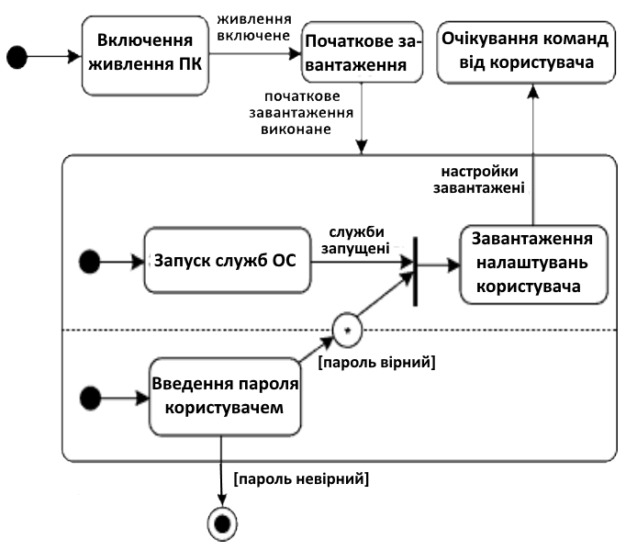
Рисунок 2.48 – Діаграма кінцевого автомату включення комп’ютера

При цьому робота користувача на комп’ютері стане можливою тільки у разі успішної його аутентифікації, інакше комп’ютер може бути вимкнений. Розглянуті особливості синхронізації цих паралельних процесів враховані на відповідній діаграмі станів за допомогою синхронізуючого стану.
Головне достоїнство цієї діаграми станів – можливість моделювати умовний характер реалізації усіх варіантів використання у формі зміни окремих станів системи. Іноді розробку діаграми станів, особливо в умовах дефіциту часу, опускають, оскільки часто відбувається дублювання інформації, представленої на діаграмах послідовності і кооперації.

3 РОЗРОБКА І ТЕСТУВАННЯ СИСТЕМИ
Розділ розробки (кодування) і тестування системи дипломної роботи повинен включати таке:
- загальні відомості про алгоритми, які використовуються в роботі;
- вибір алгоритмів роботи системи;
- функціональний аналіз алгоритму;
- опис логічної структури;
- опис і обґрунтування методу організації вхідних і вихідних даних;
- опис і обґрунтування вибору апаратних і програмних засобів (у тому числі необхідні розрахунки);
- вибір мови програмування і СУБД;
- застосовані методи оптимізації програмного продукту;
- надійність програми.
Розгляд наведених положень при виконанні дипломної роботи підпорядковується задачам, які визначаються як темою роботи, так і необхідністю продемонструвати вміння застосовувати на практиці методологію розробки програмних додатків.

3.1 Розробка системи
Етап розробки (20-25 сторінок) передбачає моделювання та реалізацію програмного забезпечення ІС, а саме вибір програмного середовища, розробка алгоритмів та кодування. Обов’язково необхідно відобразити процес розробки бази даних та проектування інтерфейсу користувача.
Процес розробки ПЗ необхідно будувати з використанням технологій моделювання та верифікації ПЗ, зокрема може бути застосована технологія Model Checking.
Обґрунтування вибору засобів реалізації. Вибір програмних та апаратних засобів для розв’язання поставленої задачі проводиться на підставі постановки задачі та розроблених структури та алгоритму функціонування розроблюваного об’єкту. Необхідно навести аргументи на користь вибору середовища розробки, мови (мов) програмування, СУБД та інших необхідних засобів, а також конфігурації апаратних засобів. Вибір засобів розробки повинен бути спрямованим на оптимізацію процесу розробки (можуть розглядатися часові, вартісні, функціональні та інші параметри).
Опис структурної (функціональної) схеми. Загальний структурний опис системи (програми) має відображати основні структурні компоненти та зв’язки між ними. Переважно відображається структура за функціональними ознаками. При необхідності наводяться структурні схеми всієї системи та її складових. Опис подається у текстовому та графічному вигляді.
Результат уточнення структури може бути представлений у вигляді структурної та функціональної схем, які дають досить повне уявлення про проектоване ПЗ.
Структурна схема програмної системи визначає основні функціональні частини системи, їх взаємозв’язки та призначення. Під функціональною частиною розуміють складову частину схеми (елемент): підсистему, функціональну групу або інші структурні компоненти.
Структурна схема призначена для відображення загальної структури системи, тобто її основних блоків, вузлів, частин та головних зв’язків між ними. Із структурної схеми повинно бути зрозуміло, навіщо потрібний даний елемент і як він працює в основних режимах роботи, як взаємодіють його частини. Позначення елементів структурної схеми можуть обиратись довільно, хоча загальноприйнятих правил виконання схем слід дотримуватись.
Більш повне уявлення про проектоване програмне забезпечення з точки зору взаємодії його компонентів між собою і з зовнішнім середовищем дає функціональна схема.
Функціональна схема – це схема взаємодії компонентів ПЗ з описом інформаційних потоків, складу даних в потоках і зазначенням використовуваних файлів і пристроїв. Для зображення функціональних схем використовують спеціальні позначення (графічні символи), встановленні стандартом (ГОСТ 19.701-90 – Единая Система Программной Документации, рис. 3.1).
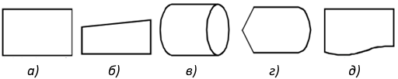
Рисунок 3.1 – Основні графічні символи для опису функціональної схеми ПЗ:
а) – процес, підсистема; б) – ручне введення; в) – пристрій пам’яті з прямим доступом; г) – дисплей; д) – документ

Функціональні схеми інформативніші, ніж структурні. На рис. 3.2 приведені структурна (а) і функціональна (б) схеми програмної системи.
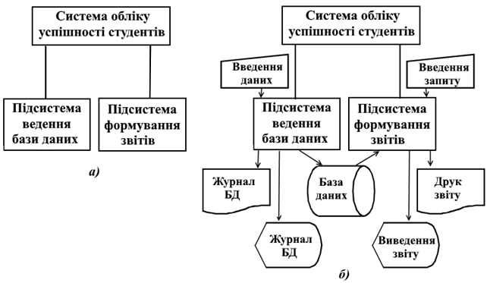
Рисунок 3.2 – Приклад схем програмної системи:
а) – структурної; б) – функціональної
Усі компоненти структурних і функціональних схем мають бути описані на різних рівнях деталізації, при цьому число рівнів залежить від розмірів і складності завдання обробки даних. Рівень деталізації повинен бути таким, щоб різні частини і взаємозв’язок між ними були зрозумілі в цілому.
Опис логічної схеми. У цьому підрозділі повинна бути описана послідовність дій, що відбувається у проектованому об’єкті, яка призводить до того чи іншого результату. Звичайною формою опису логічної схеми є опис алгоритму функціонування системи або програми, який виконується в текстовому вигляді, а потім подається його графічна інтерпретація у вигляді блок-схеми алгоритму (або у вигляді діаграм діяльності UML [7]).
Якщо об’єкт має складну структуру, рекомендується подавати узагальнену блок-схему алгоритму всієї системи та блок-схеми алгоритмів її компонентів. Ступінь деталізації опису визначається за погодженням з керівником роботи, але представлена логічна структура повинна однозначно описувати основні інформаційні процеси, які відбуваються в проектованому об’єкті, та їхній характер: операції зберігання, обробки, відображення та передачі даних, циклічні структури, переходи за умовою тощо.
Розробка бази даних. Невід’ємною частиною чисельної категорії інформаційних систем є бази даних (БД), які є єдиним і великим сховищем даних. Це сховище визначається один раз, а потім багаторазово (і спільно) використовується різними користувачами або функціональними частинами системи. Зазвичай БД належить не окремому клієнту, а розглядається як загальний ресурс, що розподіляється.
Збережені в БД дані мають певну логічну структуру, описувану підтримуваною моделлю даних. У даний час найпоширенішою моделлю даних є реляційна модель. Перевагами реляційної моделі є простота, гнучкість, зрозумілість, зручність реалізації. Однак при збільшенні числа таблиць помітно знижується швидкість роботи з БД.
При моделюванні БД послідовно застосовують три типи моделей:
- Концептуальні моделі даних. Ці моделі створюють на першому кроці моделювання і використовують для дослідження понять проблемної області з точки зору замовника. Основними елементами тут є бізнес-моделі.
- Логічні моделі даних. Логічні моделі створюють на другому кроці моделювання. Вони фіксують вимоги до системи з точки зору розробника і описують логічну організацію системи з БД, що реалізує ці вимоги (в термінах сутностей даних і відносин між сутностями). Основними елементами логічних моделей є діаграми класів.
- Фізичні моделі даних. Фізичні моделі створюють на третьому кроці моделювання. З їх допомогою проектують внутрішню схему БД, зображуючи таблиці даних, атрибути (стовпці) таблиць і відносини між таблицями, якщо потрібно, то і додаткові індекси.
Мається на увазі, що атрибут сутності з логічної моделі автоматично перетворюється у відповідний атрибут (стовпець) таблиці фізичної моделі. Стовпці таблиці розділяють на ключові або неключові. У свою чергу, ключовий стовпець може бути первинним ключем, зовнішнім ключем або ж комбінацією первинного та зовнішнього ключа.
Для побудови схеми БД можна використовувати як розширення UML для моделювання БД [7, розділ 12], так і будь-які автоматизовані системи для побудови концептуальної, логічної або фізичної моделі БД.
Розробка інтерфейсу користувача. Розробка інтерфейсу користувача є важливою стадією конструювання. Інтерфейс забезпечує взаємодію користувача та програмно-технічного забезпечення ІС.
Ефективність інтерфейсу визначається здатністю проектувальника передбачити вимоги користувачів, які виникнуть на першому та наступному етапах використання ІС. Необхідно передбачити зростання (зміну) вимог до програмно-технічного комплексу в майбутньому та забезпечити здатність ІС їх виконання без доопрацювання системи.
Процес проектування інтерфейсу користувача в роботі повинен бути відображений шляхом висвітлення результатів виконання вимог, запропонованих відомим проектувальником інтерфейсів Якобом Нільсеном [6], та описаних в роботі [7, розділ 13].
Опис розробки програмних компонентів. У даному підрозділі необхідно представити опис розроблених модулів або інших структурних компонентів, а також навести відомості про призначення модуля, зв’язки з іншими компонентами розробки, особливості реалізації алгоритму. Опис супроводжується фрагментами тексту модуля з необхідними коментарями. Опис розробки програмних компонентів повинен містити достатні відомості щодо використаних методів, технологій, стандартних та запозичених компонентів тощо.

3.2 Тестування системи
Результатом цього етапу (5-10 сторінок) є підтвердження коректності виконання своїх завдань ІС в цілому та її програмним забезпеченням зокрема. Тестування використовує критерій коректності виконавчого додатку для ідентифікації дефектів або для того, щоб показати мінімальний рівень прийнятності. Даний процес складається, як мінімум, з модульного, інтеграційного або системного тестування [7, розділ 14].
Тестування розробленої системи, програми або програмного комплексу у загальному випадку проводиться за схемою, етапи якої передбачають:
- визначення об’єкту тестування;
- визначення мети тестування;
- вибір технології тестування;
- розробка програми тестування;
- проведення тестування за розробленою програмою;
- підведення висновків з тестування.
Повинні також бути розроблені та застосовані:
- тести для класів, які базуються на реалізації поведінки;
- тести для класів і малих кластерів класів, які часто утворюють шаблони, відповідальні за реалізацію конкретних зовнішніх або внутрішніх функцій;
- тести для великих кластерів класів або підсистем, що охоплюють архітектуру об’єктно-орієнтованого додатку;
- тести для об’єктно-орієнтованої системи загалом, що базується на її перевірці в робочому режимі.
Тестування розробленої системи зазвичай проводять на таких основних рівнях тестування.
Модульне тестування – це процес перевірки окремих програмних процедур (модулів) і підпрограм, що входять до складу програм. Модульне тестування проводиться безпосереднім розробником і дозволяє перевіряти всі внутрішні структури і потоки даних в кожному модулі. Цей вид тестування є частиною етапу розробки.
Інтеграційне тестування проводиться для перевірки спільної роботи окремих модулів і передує тестуванню всієї системи як єдиного цілого. У ході інтеграційного тестування перевіряються зв’язки між модулями, їх сумісність і функціональність. Воно здійснюється незалежним тестувальником і входить до складу етапу тестування.
Системне тестування призначене для перевірки програмної системи в цілому, її організації та функціонування на відповідність специфікаціям вимог замовника. Його проводить незалежний тестувальник після успішного завершення інтеграційного тестування.
Приймальне тестування проводиться організацією, що відповідає за інсталяцію, супровід програмної системи та навчання кінцевого користувача.
Особливості цього етапу дипломної роботи залежать від специфіки теми та завдання на її виконання.
Розділ тексту має закінчуватися підрозділом – Висновки до розділу не більш 1-2 сторінки. Розмір одного висновку приблизно – один абзац (5-7 рядків).

Висновки
Висновки є завершальною та особливо важливою частиною ДР, що має продемонструвати результати розробки, ступінь реалізації поставленої мети та завдань. У цьому розділі необхідно надати підсумок усієї виконаної роботи, отриманих результатів розробки та їхнє співвідношення із загальною метою та завданнями ДР. Висновки повинні містити відповіді на всі пункти завдання, які були визначені на розробку.
Висновки і пропозиції мають бути сформульовані в тезовій формі чітко, зрозуміло; відображати зміст роботи, її теоретичне і практичне значення, виклад основних результатів (як позитивних, так і негативних) дипломної роботи.
На підставі отриманих результатів у роботі можуть надаватися рекомендації щодо практичного та наукового використання здобутих результатів. У рекомендаціях визначають необхідні, на думку автора, подальші дослідження проблеми; подають пропозиції щодо ефективного використання результатів розробки і перспективи її подальшого розвитку.
Висновки, пропозиції і рекомендації можна розділити на підпункти у вигляді послідовно пронумерованих абзаців. При цьому кожен абзац має містити окремий завершений висновок чи рекомендацію.
Будь-які бібліографічні посилання у висновках недоречні, тут подається виключно авторський текст.
Рекомендований обсяг висновків – 2-4 сторінки.

Список використаних джерел
Перелік літературних джерел (додаток К) містить відомості про весь обсяг інформації, яка використовувалась в роботі. Список використаних джерел певною мірою відбиває наукову етику і культуру наукової праці. Саме з нього можна зробити висновок про ступінь ознайомлення студента з наявною літературою з досліджуваної проблеми.
Список повинен бути оформлений відповідно до чинних стандартів з бібліотечної та видавничої справи, на які мають бути посилання у відповідних місцях тексту.
Прізвище автора (авторів) подаються у називному відмінку. Якщо є два, три або чотири автори, то їх прізвища з ініціалами подають через кому у тій послідовності, у якій вони надруковані у літературних джерелах. Бібліографічні описи в переліку посилань подають за алфавітним порядком або у порядку звертання відповідно до вимог стандарту [4, підрозділ 6.12].
У тексті посилання на використане джерело виконується в межах речення у квадратних дужках із зазначенням номера джерела у списку та сторінки (сторінок) у тексті джерела, на яких знаходиться потрібна інформація (роздільник – кома). Діапазон сторінок вказується номерами першої та останньої, розділених дефісом. Якщо одночасно робиться посилання на кілька джерел, їх розділяють крапкою з комою. Наприклад:
[16, 44; 18, 7-13] – сторінка 44 у джерелі №16, сторінки 7-13 у джерелі №18.
Список використаних джерел слід розміщувати без повторів одним із таких способів: в порядку появи посилань у тексті ДР або в алфавітному порядку прізвищ перших авторів або назв книг.
Перелік використаних джерел у ДР повинен містити не менше 20 сучасних джерел (підручники та навчальні посібники, періодичні видання, журнали, монографії, матеріали конференцій, Інтернет-джерела, стандарти).

Додатки
Додатки (якщо вони є у роботі) розміщуються після списку використаних джерел. Додатки оформляються як продовження роботи на наступних її сторінках, розміщуючи їх у порядку посилань у тексті роботи. У додатки слід відносити допоміжний матеріал, який при включенні його в основну частину роботи захаращує текст:
- допоміжні рисунки і таблиці великих розмірів;
- заповнені бланки різних документів;
- інструкції та методики;
- описи алгоритмів і програм, виконаних на ЕОМ;
- зразки документів.
Кожний додаток починається з нової сторінки, їм дають заголовки. Малими літерами з першої великої друкується слово «Додаток __» і велика літера, що позначає додаток.
Додатки слід позначати послідовно великими літерами української абетки, за винятком літер Г’, Є, І, ї, Й, О, Ч, Ь, наприклад, «Додаток А», «Додаток Б».
До матеріалів допоміжного характеру відносять громіздкі таблиці та ілюстрації; матеріали, які через великий обсяг, специфіку викладення або форму подання не можуть бути внесені до основної частини (оригінали фотографій, інструкції, методики, блок-схеми, дослідницькі анкети, форми звітності тощо). У додатках також подається лістинг програми, текст керівництва користувача та інші документи, якщо вони не виконуються у вигляді самостійних програмних документів відповідно до стандартів.
На всі додатки обов’язково повинні бути зроблені посилання в основному тексті ДР.

Відгук керівника та рецензія на дипломну роботу
Відгук керівника (додаток Д) – це офіційний документ, у якому керівник дає оцінку дипломної роботи та особистої фахової підготовки студента.
Рецензія на дипломну роботу (додаток Ж) є офіційним документом, у якому рецензент (співробітник вузу чи сторонньої організації, яка має повноваження здійснювати рецензування дипломних робіт) дає загальну оцінку дипломної роботи студента та вказує на можливі напрямки її прикладного застосування відповідно до об’єкта дослідження.
Відгук керівника та рецензія додаються до дипломної роботи окремо в конверті або в прозорому файлі.
Відгук керівника має висвітлювати такі питання:
1. Тема дипломної роботи.
2. З огляду на програму проектування – обсяг і повнота виконання її розділів у роботі.
3. Систематичність роботи студента над дипломом.
4. Ступінь самостійності виконання розділів студентом.
5. Обсяг і повнота використання студентом літературних джерел за темою, вітчизняних й іноземних. Додаткові дослідження та роботи, проведені студентом.
6. Можливість впровадження матеріалів, розроблених (отриманих) студентом у проекті.
7. Точка зору керівника про можливості допуску дипломної роботи до захисту і конкретну оцінки проекту в балах.
У рецензії на дипломну роботу варто звернути увагу на такі питання:
1. Актуальність та новизну теми дипломної роботи.
2. Відповідність виконаної роботи дипломному завданню.
3. Теоретичний рівень досліджень, рівень інженерних рішень окремих розділів дипломної роботи. Використання досвіду вітчизняної і закордонної науки та техніки.
4. Наукова, практична і методична цінність роботи; можливі рекомендації з подальшого розвитку роботи.
5. Якість графічних робіт й оформлення дипломної роботи (відповідно до вимог стандартів).
6. У висновках рецензії повинні міститися ґрунтовний аналіз недоробок роботи, а також (бажано) не менше двох зауважень (побажань) по роботі.
7. Завершується рецензія диференційованою (загальною) оцінкою якості (у тому числі актуальності) виконаної дипломної роботи.

6 Порядок виконання та ОРГАНІЗАЦІЯ ЗАХИСТУ ДР

6.1 Робота студента
Студент разом з науковим керівником уточнює коло питань, що підлягають вивченню, складає план дослідження і календарний план роботи на весь період із зазначенням черговості виконання окремих етапів.
Студент систематично працює над літературою, займається збором і аналізом первинного матеріалу, постійно тримає зв’язок з науковим керівником, доповідає про хід роботи і отримує необхідну інформацію.
У міру написання окремих розділів дипломної роботи студент представляє їх науковому керівнику, виправляє і доповнює дипломну роботу відповідно до отриманих зауважень. Після остаточного узгодження з керівником чернетки дипломної роботи можна оформляти чистий варіант.
У встановлені терміни студент звітує перед керівником про готовність роботи, в необхідних випадках – перед кафедрою.
За достовірність інформації та обґрунтованість прийнятих у дипломній роботі рішень відповідальність несе дипломник.

6.2 Організація і виконання дипломної роботи
У процесі виконання дипломних робіт кафедри створюють сприятливі умови для самостійної роботи студентів. Студентам-дипломникам необхідні:
- керівництво та консультації;
- систематичний контроль за роботою;
- відповідна методична документація;
- сприяння при отриманні фактичних матеріалів та їх обробка;
- обладнані робочі місця на підприємстві і в університеті.
Безпосереднє і систематичне керівництво роботою дипломника покладається на наукового керівника, який зобов’язаний:
- видати завдання на виконання дипломної роботи;
- надавати студенту допомогу в розробці календарного графіка на весь період виконання дипломної роботи;
- рекомендувати студенту необхідну літературу з теми;
- регулярно проводити консультації відповідно до затвердженого графіка;
- систематично контролює хід роботи та інформувати кафедру про її стан;
- надавати об’єктивний детальний відгук на закінчену дипломну роботу.
У ході виконання дипломної роботи науковий керівник проводить передбачені розкладом бесіди і консультації. Тут керівник виступає як опонент, указуючи студентові на недоліки аргументування в композиції, стилі викладу матеріалу, даючи поради по встановленню наявних недоліків. При ознайомленні з рукописом керівник може перевірити точність виконаних розрахунків, правильність обраних і застосованих методик, об’єктивність висновків і пропозицій. Проте за об’єктивність початкових даних і правильність всіх розрахунків відповідальність покладається на автора дипломної роботи.
У процесі підготовки дипломної роботи керівник одночасно є і нормоконтролером. Він перевіряє відповідність оформлення роботи вимогам стандартів і методичних рекомендацій кафедри. У випадку виявлення порушень та недоліків дипломна робота (або окремі її розділи) повертається студентові для їх усунення.
Рекомендації й зауваження наукового керівника дипломник повинен сприймати творчо. Він може враховувати їх або відхиляти на свій розсуд, так як відповідальність за розробку й висвітлення теми, якість змісту й оформлення дипломної роботи повністю покладається на нього.
Кафедрі надається право запрошувати консультантів з окремих розділів дипломної роботи в рахунок часу, що виділяється на наукове керівництво роботою. Консультанти запрошуються з числа професорсько-викладацького складу університету та спеціалістів підприємств відповідної кваліфікації.

6.3 Нормоконтроль дипломної роботи
Для забезпечення належної якості виконання дипломна робота підлягає обов’язковому нормоконтролю за дотриманням встановлених вимог оформлення. Нормоконтроль дипломних робіт здійснює призначений завідувачем кафедри співробітник кафедри. Нормоконтролер встановлює графік проходження нормоконтролю. У передбачені графіком строки студент зобов’язаний особисто подати нормоконтролеру роздрукований (але не переплетений) екземпляр повністю завершеної дипломної роботи.
За результатами своєї роботи нормоконтролер підписує роботу або не підписує її, якщо оформлення роботи в цілому не відповідає вимогам, встановленим даними методичними рекомендаціями, зауваження мають системний характер та стосуються майже всіх елементів дипломної роботи.
Студент зобов’язаний протягом 1-2 днів після проходження нормоконтролю усунути зауваження щодо оформлення дипломної роботи. Керівник дипломної роботи враховує якість оформлення дипломної роботи та ступінь доопрацювання роботи за зауваженнями нормоконтролера при формуванні її оцінки, яка відображається у відгуку керівника.
Дипломні роботи, що пройшли нормоконтроль, після усунення зауважень щодо їх оформлення можуть бути здані у типографію для переплітання.

6.4 Відгук керівника дипломної роботи
Не пізніше, ніж за десять днів до захисту, повністю завершена, оформлена відповідно до вимог і підписана студентом-здобувачем дипломна робота подається студентом керівнику на відгук і підпис.
Науковий керівник є офіційним експертом кафедри і складає письмовий відгук на остаточний варіант ДР. Оформлений письмовий відгук наукового керівника (додаток Д) має бути представлений на кафедру до захисту ДР.
Використання бланків-шаблонів неприпустимо. Оформлений письмовий відгук наукового керівника має бути представлений на кафедру до захисту дипломної роботи. У відгуку керівника дається характеристика професійних та особистих якостей студента та його роботи в процесі виконання дипломної роботи, тобто керівник повинен дати відповіді на наступні питання:
- актуальність роботи (для розв’язання яких науково-практичних питань вона призначена);
- відповідність роботи виданому завданню і вимогам до її виконання;
- наявність елементів наукової новизни;
- оцінка змісту (оригінальність, глибина розробки, коректність, обґрунтованість оцінок і висновків, самостійність і персональний внесок студента в розв’язанні поставлених завдань);
- обсяг і повнота використання студентом літературних джерел (вітчизняних й іноземних) за темою роботи;
- позитивні сторони (ступінь вирішення завдань дипломної роботи; наскільки вдало використаний теоретичний і методичний апарат тощо);
- недоліки в методиці викладу, інтерпретації, аргументації висновків, в оформленні роботи, організації підготовки;
- доцільність впровадження результатів роботи на підприємстві чи в навчальний процес;
- попередня оцінка дипломної роботи за чотирибальною системою («відмінно», «добре», «задовільно», «незадовільно») і висновок про присвоєння випускнику кваліфікації відповідного освітнього ступеня (формулювання згідно з навчальним планом спеціальності).
У своїй оцінці керівник дипломної роботи відзначає ритмічність виконання роботи відповідно до затвердженого графіка, визначає ступінь самостійності, активності й творчого підходу, виявлені студентом у період підготовки ДР, якість її виконання з точки зору дотримання передбачених вимог щодо змісту її елементів, оформлення, теоретичної та прикладної цінності.
Критерії оцінювання керівником дипломної роботи подані в табл. 6.1.

Таблиця 6.1 – Критерії оцінки дипломної роботи керівником
№ | Критерії оцінювання дипломної роботи | Кількість балів
1 | Відповідність дипломної роботи вимогам нормоконтролю (додержання всіх правил оформлення на час проведення нормоконтролю; відсутність невиправлених зауважень щодо оформлення роботи після його проходження) | 5, 7, 10
2 | Дотримання графіку виконання дипломної роботи (повне виконання графіку; виконання із незначними порушеннями із своєчасним поданням готової роботи; порушення терміну подання завершеної роботи) | 0, 5, 10
3 | Відповідність виконаної роботи затвердженому завданню (повне або неповне виконання поставлених завдань) | 5, 7, 10
4 | Наявність логічної послідовності і наукового стилю викладу матеріалу (володіння студентом літературною мовою і професійною термінологією, вміння логічно, аргументовано викладати результати досліджень і розробок, вдало використовувати графічний матеріал) | 0, 5, 10
5 | Ступінь самостійності виконання і оригінальність матеріалів (присутність наукової дискусії при посиланнях на інформаційні джерела, наявність прототипів роботи, використання оригінальних методів обґрунтування результатів) | 0, 5, 10
6 | Глибина практичного аналізу проблеми (рівень розв’язання завдань дослідження, досягнення поставленої мети, загальний ступінь розкриття теми в дипломній роботі) | 5, 7, 10
7 | Теоретична цінність результатів (загальний рівнем опрацювання літературних джерел, рівень узагальнення існуючих теоретичних підходів, методів та методик) | 0, 5, 10
8 | Практична цінність роботи (використання наведених пропозицій в практичній діяльності, їх ефективність, обґрунтованість висновків щодо виявлених проблем, постановкою завдань та розробкою заходів щодо їх розв’язання) | 5, 10, 20, 30
 | Разом максимальна сума балів | 100

Робота, що набирає за відгуком керівника менше 50 балів (негативний відгук наукового керівника) не є перешкодою для захисту дипломної роботи на засіданні ЕК, якщо студент визнає його недостатньо об’єктивним.
Студент повинен ознайомитися з відгуком і підготувати відповіді на зауваження керівника.
Після підпису і складання позитивного письмового відгуку дипломна робота здається на кафедру.

6.5 Рішення про допуск дипломної роботи до захисту
Попередній захист дипломної роботи студент проходить на випускній кафедрі. Під час захисту особлива увага приділяється відпрацюванню форми і змісту доповіді. При цьому визначається готовність студента до захисту в Екзаменаційній комісії.
За п’ять днів до дня захисту студент представляє на кафедру:
- Пояснювальну записку дипломної роботи, підписану автором, керівником (куратором) та консультантами. Назва теми дипломної роботи повинна точно відповідати формулюванню, зазначеному в наказі по університету.
- Відгук керівника.
- Довідку про зв’язок дипломної роботи з реальним виробництвом, завірену печаткою установи чи організації, на базі якої виконано дипломну роботу.
Завідувач кафедри вивчає зміст поданого студентом комплекту документів. Якщо подана робота відповідає встановленим вимогам, завідувач кафедри підписує роботу і допускає студента до її захисту.
Якщо завідувач кафедри вважає неможливим допустити студента до захисту, то це питання розглядається на засіданні кафедри в присутності студента і керівника дипломної роботи. У результаті може бути прийняте одне із таких рішень:
- допустити дипломну роботу до захисту;
- перенести строк захисту роботи;
- видати академічну довідку про складені іспити і заліки за період навчання без присвоєння кваліфікації за спеціальністю.
Основними причинами, з яких дипломна робота не допускається до захисту є:
- робота написана на тему, що вчасно не була затверджена;
- вимоги завдання на дипломну роботу не виконані;
- виконана не самостійно або запозичено (має місце плагіат);
- структура та зміст роботи не відповідає загальним вимогам, що ставляться до дипломних робіт;
- робота неправильно оформлена;
- робота вчасно не подана до захисту.
Витяг з протоколу рішення кафедри про перенесення строку захисту дипломної роботи або про видачу довідки подається на затвердження декану факультету. Ухвалена завідувачем кафедри (або на засіданні кафедри) дипломна робота переплітається студентом, візується у завідувача кафедри з поміткою «До захисту допускається» та передається рецензенту.
Студент повинен бути ознайомлений із рецензією на дипломну роботу за два дні до офіційного захисту. За наявності зауважень у рецензії він готує короткі відповіді або заперечення, що може висловити на захисті. Після рецензування жодні виправлення у роботі не дозволяються.

6.6 Рецензія на дипломну роботу
На підставі ознайомлення з роботою, відгуком керівника та бесіди з автором роботи для одержання незалежної об’єктивної оцінки роботи дипломника здійснюється її рецензування. Для дипломних робіт освітнього ступеня «бакалавр» рецензентами можуть бути доктори або кандидати наук, які є фахівцями у відповідній професійній галузі.
Рецензія не повинна дублювати відгук керівника – у відгуку керівника дається характеристика професійних та особистих якостей студента та його роботи в процесі виконання дипломної роботи, а рецензія характеризує якості безпосередньо дипломної роботи. Випадки їх повного збігу свідчать про формальний підхід до рецензування і повинні своєчасно виявляться завідувачем випускової кафедри, який має вжити заходів щодо недопущення цього. Одним із них є вилучення відгуку керівника з пакету документів, які передаються на рецензування.
У рецензії (додаток Ж) відзначається значення дослідження даної теми, її актуальність, відповідність виконаної роботи дипломному завданню, наскільки успішно дипломник упорався з розглядом теоретичних і практичних питань, практична і методична цінність роботи та можливі рекомендації з подальшого розвитку роботи. Потім дається розгорнута характеристика кожного розділу дипломної роботи з виділенням позитивних сторін і недоліків.
Якщо рецензія надається представниками організації, за матеріалами або за замовленням якої виконувалася дипломна робота, у ній необхідно відзначити практичну цінність отриманих результатів і стан або перспективи їх впровадженняю
У висновках рецензії повинні міститися ґрунтовний аналіз недоробок роботи, а також (бажано) не менше двох зауважень (побажань) по роботі. Далі рецензент викладає свою точку зору про загальний рівень дипломної роботи і визначає її загальну оцінку за стобальною системою, але оцінка роботи та її відповідність вимогам до ДР в рецензії проставляється за чотирибальною національною шкалою («відмінно», «добре», «задовільно», «незадовільно»).
Висновок про можливість присвоєння студенту відповідної кваліфікації формулюється згідно з навчальним планом спеціальності.
Критерії оцінювання ДР рецензентом подано у табл. 6.2. Кожен критерій оцінюється дискретно, згідно із наведеними в таблиці варіантами можливої кількості балів, враховуючи наявність або відсутність зауважень.

Таблиця 6.2 – Критерії оцінки дипломної роботи рецензентом
Критерій | Характеристика критерію | Кількість балів
Ступінь самостійності виконання і оригінальність матеріалів | Враховують відгук наукового керівника і зовнішню рецензію, присутність наукової дискусії при посиланнях на інформаційні джерела, наявність прототипів роботи, використання оригінальних методів обґрунтування результатів | 10, 15, 20
Глибина практичного аналізу проблеми | Відбиває рівень розв’язання завдань дослідження, досягнення поставленої мети, загальний ступінь розкриття теми в дипломній роботі | 10, 15, 20
Теоретична цінність результатів | Визначається актуальністю обраної теми дослідження, загальним рівнем опрацювання літературних джерел, рівень узагальнення існуючих теоретичних підходів, методів та методик | 10, 15, 20
Практична цінність роботи | Визначається можливістю використання наведених пропозицій в практичній діяльності, їх ефективністю, обґрунтованістю висновків щодо виявлених проблем, постановкою завдань та розробкою заходів щодо їх розв’язання | 10, 15, 20
Якість викладення змісту дипломної роботи | Відбиває ступінь володіння студентом літературною мовою і професійною термінологією, вміння логічно, аргументовано викладати результати досліджень і розробок, вдало використовувати графічний матеріал | 10, 15, 20
Максимальна загальна кількість балів |  | 100

Негативна оцінка ДР, яка може бути висловлена в рецензії, не є підставою до недопущення ДР до захисту в Екзаменаційній комісії.
Якщо рецензент ДР є співробітником іншого ВНЗ, підприємства, установи, організації, то на рецензії на ДР ставиться печатка цієї установи, яка засвідчує підпис рецензента.
Не пізніше ніж за три дні до захисту рецензент подає до Екзаменаційної комісії рецензію.

6.7 Підготовка до захисту дипломної роботи
Сутність даного етапу полягає в перевірці ступеня готовності студента до захисту дипломної роботи.
Перед захистом дипломної роботи студент повинен підготувати та погодити з керівником текст виступу (доповідь) та демонстраційні матеріали. Форму захисту дипломної роботи студент вибирає, виходячи з технічних можливостей та побажань. Захист може проходити за однією з перерахованих нижче форм.
1. За відсутності графічних матеріалів (та без слайдів) студент складає лише доповідь. Цей варіант є найгіршим, бо ускладнює розуміння матеріалу, що викладається, і може бути використаний лише для підсумкових частин комплексних дипломних робіт.
2. Розробляється кілька пакетів графічного матеріалу (відповідно до кількості членів Екзаменаційної комісії, які роздаються до початку засідання. Доповідь студента ілюструється показом слайдів, діапозитивів тощо. Прийнятний за наявності відповідних технічних можливостей.
3. Якщо потрібно, то розробляється комплект плакатів формату не менше ніж А1 (841х594 мм). Останній варіант є доволі трудомістким, проте дозволяє провести показовий попередній захист та значно поліпшує сприйняття матеріалу Екзаменаційною комісією.
У структурному відношенні доповідь можна розділити на три частини. Перша частина доповіді у своїх основних моментах повторює вступ до ДР. Тут обґрунтовується актуальність обраної теми, дається характеристика наукової проблеми, формулюються мета, завдання ДР, об’єкт і предмет дослідження.
Друга, найбільш ємна частина доповіді, характеризує в логічній послідовності результати аналітично-дослідницького розділу, проектування системи, отримані наукові результати, програму та аргументацію прикладних результатів.
Закінчується доповідь заключною частиною, що будується на основі тексту висновків дипломної роботи.
Доповідь має бути узгоджена з графічним матеріалом, який надається всім членам ЕК та демонструється підчас доповіді присутнім за допомогою технічних засобів.
Для успішної презентації дипломної роботи студенту рекомендується заздалегідь скласти короткі тези (орієнтовно 5-6 сторінок), а також пройти попередній захист.
Попередній захист дипломних робіт може організовуватися за рішенням профільної кафедри. Його мета – здобуття навичок ефективної презентації роботи, раціональний розподіл виділеного на доповідь часу, правильне розміщення акцентів на ключових результатах виконаної роботи.

6.8 Процедура захисту дипломної роботи
Захист дипломної роботи може проводитися як в університеті, так і на підприємствах, в установах та організаціях різних форм власності, для яких тематика роботи має науково-теоретичну чи практичну цінність.
Захист дипломних робіт проводиться на відкритому засіданні Екзаменаційної комісії за участі не менш як половини його складу.
Порядок захисту дипломних робіт визначається «Положенням про організацію освітнього процесу у вищих навчальних закладах».
До Екзаменаційної комісії перед захистом ДР подаються такі документи:
- довідка деканату про виконання студентом навчального плану і оцінок по теоретичних дисциплінах, курсових роботах, навчальній практиці;
- дипломна робота в двох екземплярах: перший – на папері, другий – одним суцільним файлом на електронному носії (електронна версія дипломної роботи має бути ідентичною паперовій);
- відгук наукового керівника;
- рецензія на дипломну роботу.
Графічний матеріал розвішується на спеціальних стендах, презентаційний файл готується для показу на проекторі.
Запрошуючи чергового студента до захисту, секретар Екзаменаційної комісії коротко повідомляє присутніх про особу здобувача, що буде захищатися, тему його дипломної роботи, прізвища керівника і рецензента, середній бал студента за весь період навчання в університеті тощо.
Тривалість захисту однієї атестаційної роботи на здобуття ступеня освіти «бакалавр» становить не більше 30 хвилин, з яких до 35 відсотків може відводитися на доповідь здобувача (10-11 хвилин). Значна частина часу захисту відводиться дискусії та можливості для присутніх поставити питання здобувачу.
У випадку комплексної дипломної роботи захист, як правило, планується і проводиться на одному засіданні ЕК, причому студенту, який захищається першим, доручається доповісти як про загальну частину роботи, так і про індивідуальну частину зі збільшенням (за необхідності) часу на доповідь. Усі студенти, які виконували комплексну ДР, повинні бути повною мірою обізнані із загальною частиною роботи і готові до запитань членів комісії не тільки з індивідуальної, а й із загальної частини роботи.
Здобувачу надається право у довільній формі висвітлити основні ідеї, отримані результати та ступінь виконання завдання і насамперед те, що зробив безпосередньо сам здобувач, з використанням демонстраційного матеріалу – таблиць, графіків, діаграм, схем чи відповідних слайдів. Головне призначення демонстраційного матеріалу – детально і наочно проілюструвати основні положення роботи, тому необхідно вчасно посилатися на відповідний матеріал, акцентувати на ньому увагу членів ЕК.
Краще доповідь не читати з аркушу, а вивчити її і розповісти про дипломну роботу, що стане додатковим плюсом в очах комісії. Але, на всяк випадок, здобувач повинен мати письмовий варіант промови для захисту ДР.
Важливо говорити впевненим тоном, дивитись в очі слухачам. Не слід говорити комісії про своє хвилювання або показувати його аудиторії. Під час доповіді належить звертатися до всього підготовленого демонстраційного матеріалу, коротко пояснюючи його зміст.
Типова структура доповіді й розподіл часу мають бути такими:
1. Почати промову необхідно зі звернення до голови Екзаменаційної комісії та її членів. Наприклад: «Шановний голово та шановні члени Екзаменаційної комісії, Вашій увазі пропонується дипломна робота на тему …». У промові до ДР обов’язково повинні бути вказані актуальність роботи, її об’єкт, предмет, мета і завдання. Озвучення в процесі захисту ДР її новизни буде позитивно оцінено комісією (0,5-1 хв.).
2. Дати стислий аналіз існуючих методів розв’язання поставлених в роботі задач та аналогів існуючих систем із зазначенням переваг і недоліків, а також з урахуванням вітчизняного й закордонного досвіду. Обґрунтування вибраного шляху рішень цієї проблеми (1-3 хв.).
3. Спеціальна частина ДР повинна бути висвітлена так, щоб підкреслити самостійну творчість дипломника, суть виконаної роботи, її новизну (8-10 хв.).
4. У висновках необхідно дати стислий виклад результатів (як позитивних, так і негативних), які отримані в дипломній роботі. Висновки повинні містити відповіді на всі пункти завдання, які були визначені на розробку. У висновках також зазначають ступінь впровадження розробки та перспективи її подальшого розвитку (0,5-1 хв.).
5. Наприкінці доповіді необхідно подякувати аудиторії за увагу. Наприклад: «Дякую за увагу» або «Доповідь закінчено. Дякую за увагу».
Після доповіді члени ЕК, що є присутніми на захисті, можуть задавати дипломникові питання, на які він має відповісти (дозволяються питання й з боку присутніх на захисті). Питання можуть бути пов’язані з темою дипломної роботи, а можуть бути значно ширшими, ніж тема роботи, оскільки захист має на меті виявити не тільки знання по темі дослідження, але й рівень загальної підготовки дипломника-випускника по обраній спеціальності.
Питання допомагають краще розкрити переваги роботи, тому необхідно уважно вислухати кожне питання, уточнити при необхідності його значення. Це дасть необхідний запас часу для обміркування своєї відповіді. Відповідаючи, необхідно дотримуватися тільки суті питання, не відхилятися в деталі.
Після відповідей на питання слово надається керівникові роботи, який характеризує студента і його роботу. Після виступу керівника зачитується відгук керівника і рецензента, його зауваження і рекомендована оцінка, після чого надається заключне слово дипломникові, у якому він може відповісти на зауваження керівника і рецензента.
Голова ЕК пропонує бажаючим висловитися про враження від дипломної роботи, що захищається. На цьому процедура захисту дипломної роботи закінчується. Хід захисту фіксується в протоколі ЕК.
Ухвалення рішення відбувається у самому кінці, тобто після завершення виступів всіх студентів, намічених цього дня, на закритому засіданні ЕК. Студенти та публіка на цей час покидають приміщення. Голова ЕК оголошує результати захисту дипломних робіт.
При успішному захисті ЕК виносить рішення про присвоєння відповідної кваліфікації за спеціальністю, з якої відбувся захист. Рішення ЕК є остаточним і оскарженню не підлягає!
Студенти, які захистили дипломну роботу з оцінкою «відмінно» і мають середній бал не нижче від 4,75 (за відсутності задовільних оцінок), за рішенням ЕК можуть одержати диплом з відзнакою.
Дипломна робота, автор якої допустився плагіату, знімається з розгляду незалежно від стадії підготовки без права її повторного захисту.
Науковий керівник цієї роботи також як і дипломник несе персональну відповідальність за перевірку роботи на плагіат.
Студент, який не виконав ДР в установлений термін або отримав незадовільну оцінку на захисті, відраховується з університету. За рішенням ЕК він може представити дипломну роботу до повторного захисту з доробками, або взяти для розробки нову тему, що окремо затверджується кафедрою. Йому надається право повторно захищати ДР впродовж трьох років після закінчення теоретичного курсу навчання. При повторній невдалій спробі захисту ДР дипломнику видається академічна довідка встановленого зразка без присвоєння кваліфікації.
Електронні версії захищених ДР зберігаються на випускових кафедрах і розміщуються на сайті факультету. Кафедра має право використовувати матеріали ДР у освітньому процесі з метою його поліпшення. При використанні матеріалів цих робіт посилання на них є обов’язковим.

6.9 Оцінювання дипломної роботи
Результати захисту дипломних робіт обговорюються ЕК на закритому засіданні.
У загальному випадку дипломна робота, в якій розкрито тему, здійснено аналіз певної інформаційної та статистичної БД, сформульовано висновки без необхідного їх обґрунтування не може бути оцінена вище «задовільно».
Робота, в якій зроблено власну оцінку використаних джерел, самостійно проаналізовано підібраний матеріал, зроблено висновки та сформульовано пропозиції, але вони не є достатньо аргументованими, може бути оцінена на «добре».
Робота, в якій зроблено власну оцінку різноманітних джерел, зроблені власні дослідження і на їх основі – аргументовані висновки та обґрунтовано пропозиції, може бути оцінена на «відмінно».
При оцінюванні дипломної роботи враховуються вміння студента-випускника:
- визначати мету і завдання роботи (дослідження), складати план роботи;
- вести бібліографічний пошук із застосуванням сучасних інформаційних технологій;
- опрацьовувати отримані дані, аналізувати і синтезувати їх на базі відомих літературних джерел;
- оформляти результати досліджень відповідно до сучасних вимог.
Детальна оцінка виконаних робіт здійснюється на підставі об’єктивних критеріїв за 100-бальною шкалою.
1. Головні методичні аспекти роботи:
- актуальність обраної теми (1-10 балів);
- чіткість формулювання мети і головних завдань дослідження (1-10 балів);
- відповідність логічної побудови плану роботи поставленим цілям і завданням (1-10 балів);
- якість і глибина теоретико-методологічного аналізу проблеми (1-10 балів);
- якість критичного огляду літературних джерел (1-10 балів);
- достовірний аналіз фактичних матеріалів, наявність і переконливість узагальнень і висновків аналізу (1-20 балів);
- глибина практичного аналізу проблеми і застосування сучасних методів дослідження, використання інформаційних технологій (1-20 балів);
- ступінь самостійності виконання дипломної роботи (1-10 балів);
- доступність розумінню і логічна послідовність у викладенні текстової частини, якісне оформлення роботи (1-5 балів);
- зауваження і пропозиції, що містяться в рецензії і відгуку наукового керівника (1-5 балів);
2. Якість захисту роботи (1-20 балів):
- уміння стисло, послідовно і чітко викласти у доповіді сутність і результати дослідження;
- наявність і якість демонстраційного матеріалу для захисту ДР;
- здатність аргументовано і послідовно відстоювати свою точку зору;
- якість відповідей на питання членів Екзаменаційної комісії.
Критерії оцінки дипломної роботи подані в табл. 6.3.
Таблиця 6.3 – Оцінки захисту дипломної роботі
За шкалою  ECTS | За національною  шкалою | Загальна  кількість балів | Коротка характеристика
А | відмінно (5) | 90-100 | Робота написана на основі особистих досліджень і бездоганна у виконанні, містить елементи новизни, має практичне і наукове значення; доповідь є логічною і короткою, відгук і рецензія позитивні, відповіді на запитання членів ЕК аргументовані, переконливі і логічні.
В | дуже добре (4) | 82-89 | Тема роботи розкрита, але мають місце окремі недоліки непринципового характеру: робота носить описовий характер, елементи новизни чітко не висвітлені, недостатньо використані інформаційні матеріали, неповнота посилань на використані джерела, мають місце окремі зауваження у відгуку і рецензії. Доповідь логічна, викладена вільно, відповіді на запитання членів ЕК в основному правильні і аргументовані.
С | добре (4) | 75-81
D | задовільно (3) | 68-74 | Тема роботи в основному розкрита, але мають місце недоліки змістовного характеру: нечітко сформульована мета роботи, теоретичний розділ має виражений компілятивний характер. Не на всі запитання членів ЕК отримана відповідь. Є істотні зауваження з оформлення роботи.
E | достатньо (3) | 60-67
F |  | 1-59 | Нечітко сформульована мета роботи. Розділи погано пов’язані між собою. Аналітична частина роботи виконана поверхово, неповно, переважає компілятивна описовість. Оформлення роботи виконане зі значними помилками. Доповідь прочитана за готовим текстом. Відповіді на запитання членів ЕК неточні чи неповні. Рецензія на роботу негативна або ж із суттєвими зауваженнями.
Оцінка якості оформлення роботи відбиває ступінь володіння студентом літературною мовою і професійною термінологією, вміння логічно, аргументовано викладати результати досліджень і розробок, вдало використовувати графічний матеріал. Враховується також дотримання стандартів та методичних рекомендацій щодо оформлення дипломної роботи.
Презентація роботи характеризує вміння студента стисло, змістовно, переконливо і наглядно демонструвати основні результати роботи, відповідати на поставлені в ході захисту запитання, а також на зауваження наукового керівника і рецензента.
У випадках, коли захист ДР визнається незадовільним, ЕК встановлює чи може студент подати на повторний захист ту саму роботу з доопрацюванням, чи він повинен опрацювати нову тему, визначену випусковою кафедрою.
Повторний захист ДР з метою підвищення оцінки не дозволяється.
Назва теми захищеної роботи та отримана оцінка заносяться в залікову книжку і в виписку з екзаменаційних відомостей (вкладиш), прикладену до диплома про закінчення університету.
Після захисту випускна ДР зберігається в університеті (на кафедрі або в архіві університету) як документ суворої звітності і студенту не повертається.

7 ОФОРМЛЕННЯ ДИПЛОМНОЇ РОБОТИ

7.1 Загальні вимоги
Загальні вимоги до структури, викладення і оформлення дипломної роботи розроблені на підставі Державних стандартів України (ДСТУ): ДСТУ 3659 3008-2015, ДСТУ 8302:2015, ГОСТ 2.105-95, ГОСТ 7.32-2001 [1-4].
З огляду на вимоги нормативних документів необхідно неухильно дотримуватися порядку подання окремих видів текстового матеріалу, таблиць, формул та ілюстрацій, відомостей про джерела, включені до списку тощо.
У даних методичних рекомендаціях використані такі стандарти:
- ДСТУ ГОСТ 7.1 – 2006 Бібліографічний запис. Бібліографічний опис. Загальні вимоги та правила складання;
- ДСТУ 7.80 – 2007 Система стандартів з інформації, бібліотечної та видавничої справи;
- ДСТУ 8302:2015 БІБЛІОГРАФІЧНЕ ПОСИЛАННЯ. Загальні положення та правила складання;
- ГОСТ 7.82 2001 Бібліографічний запис. Бібліографічний опис електронних ресурсів.
- ДСТУ 1.15:2015 ПРАВИЛА РОЗРОБЛЕННЯ, ВИКЛАДАННЯ ТА ОФОРМЛЕННЯ НАЦІОНАЛЬНИХ НОРМАТИВНИХ ДОКУМЕНТІВ.
Текст дипломної роботи подають у вигляді спеціально підготовленого рукопису у твердій палітурці.
Дипломну роботу друкують машинним способом (за допомогою комп’ютера) на одній стороні аркушу білого паперу формату А4 (210x297 мм) до тридцяти рядків на сторінці та вирівнюють «по ширині».
Загальний обсяг ДР на здобуття освітнього ступеня «бакалавр» повинен становити 60-80 аркушів (у тому числі таблиці, схеми, графіки, діаграми тощо), без урахування додатків.
Для написання ДР використовують шрифт тексту – Times New Roman; розмір шрифту (кегль, вимірюється в пунктах) – 14 пт; міжрядковий інтервал – 1,5 (інтерліньяж, 21 пунктів). Наприклад, 10 пунктів – це 3,53 мм, 12 пунктів – 4,23 мм, 14 пунктів – 4,94 мм.
Текст роботи необхідно друкувати, залишаючи береги таких розмірів: ліве – 25 мм, праве – 15 мм, верхнє – 20 мм, нижнє – 20 мм.
Шрифт друку повинен бути чітким, щільність тексту – однаковою. Текст ДР не прийнято перевантажувати маркерами, які використовуються для виділення елементів списку, курсивом, іншими шрифтами.
У дипломній роботі прізвища та ініціали, одиниці виміру, при вказівці дат необхідно відокремлювати нерозривними пробілами. Нерозривні пробіли ставляться за допомогою одночасного натискання на клавіатурі клавіш Ctrl + Shift + Space bar (пробіл). Нерозривні пробіли в режимі недрукованих знаків зображуються у вигляді маленького кружечка «°».
Окремі помилки, описки, графічні та інші неточності припускається виправляти підчищенням або зафарбуванням білою фарбою за допомогою коректора та нанесенням на те ж саме місце виправленого зображення від руки, але не більше трьох виправлень на сторінці. Вписувати в текст окремі слова, формули, умовні позначки можна тільки чорними чорнилами, чорною пастою або тушшю.
Прізвища, назви закладів, організацій, фірм та інші власні назви у тексті дипломної роботи наводять мовою оригіналу. Допускається транслітерувати власні назви і наводити назви організацій у перекладі на мову звіту, додаючи (при першій згадці) оригінальну назву.
Всі лінії, літери, цифри і знаки повинні бути однаково чорними впродовж усього документу.
Відступ у абзацах повинен бути однаковим впродовж усього тексту і дорівнювати п’яти знакам (1,25 см).
Окрім чіткого дотримання описаних вище норм оформлення роботи, слід також дотримуватися таких загальних правил оформлення текстів:
- не допускається наявність у тексті подвійних пробілів, пробілів перед початком та після абзацу, пробілів перед знаками пунктуації (крапками, комами, двокрапками тощо);
- в усьому тексті роботи використовуються однакові типи маркерів для маркованих списків, причому допускається вживання лише таких маркерів: «–», «а)» «1.», «1)» (без лапок);
- в усьому тексті роботи використовуються однакові типи лапок: «текст»;
- стиль «напівжирний» у тексті застосовується лише при оформленні заголовків розділів, підрозділів та пунктів роботи, а також для позначення заголовків елементів вступу («Актуальність роботи», «Мета і задачі розробки» тощо). Для інших цілей він не використовується;
- не припускається використання кольорового шрифту;
- стиль «курсив» у тексті може використовуватись для позначення окремих фрагментів тексту, на які автор хоче звернути увагу. Курсивом можуть оформлюватися елементи формули в тексті, для однозначного трактування. Наприклад, формула С=А+В. В тексті йде роз’яснення, що таке А, В, і С, тоді їх виділяють курсивом для наочності;
- стиль «підкреслений» у тексті не використовується.

7.2 Вимоги до мови і стилю написання роботи
Пояснювальна записка та демонстраційний матеріал повинні виконуватися державною мовою.
Перед написанням ДР необхідно ретельно обміркувати її зміст та рубрикацію, відібрати ілюстративний матеріал, створити цифрові таблиці.
Найважливіша вимога до дипломних робіт – прагнення до лаконічності та точності формулювань. Не рекомендується вживати вирази-штампи, вести виклад від першої особи («я вважаю», «я думаю», «я пропоную», «мені здається», «на мою думку» тощо).
Щоб уникнути суб’єктивних суджень і зосередити основну увагу на предметі висловлювання, в тексті застосовують переважно виклад від третьої особи («автор рекомендує») або від множини першої особи («на нашу думку», «зазначаємо, що»), тобто на Вашу і керівника. Часто використовують безіменну форму подачі інформації («як було сказано»).
При згадуванні в тексті прізвищ учених-дослідників ініціали, як правило, ставляться перед прізвищем (Х. М. Дейтел, а не Дейтел Х. М., як це прийнято в списках використаних джерел).
Не можна набирати в різних рядках прізвища та ініціали до них, а також відділяти один ініціал від іншого при переході на другий рядок.
Числа, що характеризують кількість і не мають при собі одиниць вимірювання, від 1 до 9 у тексті прийнято записувати словами. Тобто правильно писати – «результати трьох досліджень», а не – «результати 3 досліджень». Але багатозначні кількісні числа пишуть цифрами, наприклад, «результати 12 досліджень» тощо.
Порядкові однозначні та багатозначні числівники краще писати словами, наприклад: «... на другу добу», «... повторювали три рази» тощо. Порядкові номера з’їздів, конгресів, конференцій краще наводити римськими цифрами. Однозначні порядкові числівники під час переліку можна наводити цифрами: «4, 5, 6 варіант досліджень», або «цю залежність відображають рівняння 2 та 3».
Порядкові числівники, що позначені арабськими цифрами, при записі після риски пишуть так: одну останню літеру, якщо вони закінчуються на голосну (крім «о» та «у») або на приголосну; дві літери, якщо вони закінчуються на приголосну та голосну «о» та «у». Наприклад, 3-я декада (а не 3-тя декада), 15-й день (а не 15-тий день), 10-го класу (а не 10-о класу), у 7-му рядку (а не у 7-у рядку).
Будь-які кількісні числівники пишуть цифрами, якщо після них стоять одиниці виміру: «5 г», «25 мл», «3 см» тощо. Числівники в складі прикметників пишуть завжди цифрами: «8 компонентна». При відображенні відсотків можливо написання як «15 – відсотковий розчин» так і «15% розчин».
Знаки градуса (°), хвилини ('), секунди (''), відсотка (%) від попередніх чисел не мають бути відокремлені пропуском, а від подальших чисел мають бути відокремлені пропуском (10° 15').
Індекси і показники між собою і від попередніх і подальших елементів набору не мають бути розділені пропуском (Н2О, м³/с)
Текст дипломної роботи слід старанно вичитати та перевірити на наявність помилок.

7.3 Вимоги до нумерації

7.3.1 Нумерація сторінок дипломної роботи
Сторінки ДР нумерують наскрізно арабськими цифрами, охоплюючи додатки. Номер сторінки проставляють праворуч у верхньому куті сторінки без крапки в кінці.
Титульний аркуш входить до загальної нумерації сторінок звіту. Номер сторінки на титульному аркуші не проставляють. Далі йдуть сторінки завдання й анотації (в загальну нумерацію роботи вони не входять), переліку скорочень та умовних позначень (якщо в них є необхідність), сторінки змісту. Наступна порядкова нумерація сторінок починається зі змісту.
Сторінки, на яких розміщено рисунки й таблиці, охоплюють загальною нумерацією сторінок роботи.

7.3.2 Нумерація розділів, підрозділів, пунктів, підпунктів
Текст основної частини ДР поділяють на розділи, підрозділи, пункти та підпункти, які слід нумерувати арабськими цифрами без крапки в кінці.
Такі структурні частини роботи, як «АНОТАЦІЯ», «ЗМІСТ», «ПЕРЕЛІК УМОВНИХ СКОРОЧЕНЬ», «ВСТУП», «ВИСНОВКИ», «СПИСОК ВИКОРИСТАНИХ ДЖЕРЕЛ», «ДОДАТКИ» не мають порядкового номеру, а їх назви (напівжирним шрифтом) є заголовками структурних елементів, які друкують тим же кеглем, але великими (прописними) літерами і вирівнюють по центру сторінки. Всі аркуші, на яких розміщені згадані структурні частини, нумерують звичайним чином.
Розділи ДР повинні мати порядкову нумерацію в межах всієї дипломної роботи та позначатися арабськими цифрами без крапки в кінці.
Заголовки розділів треба друкувати великими літерами напівжирним шрифтом, не підкреслюючи, без крапки в кінці, і вирівнювати по центру сторінки. Перенесення слів у заголовку розділів, підрозділів не дозволяється.
Кожний розділ роботи слід починати з нової сторінки. У разі підрозділів, пункту чи підпункту цього робити не слід.
Для розділів, підрозділів і пунктів наявність заголовка обов’язкова. Підпункти можуть мати заголовки.
Заголовки підрозділів, пунктів і підпунктів (якщо вони є) слід починати з абзацного відступу і друкувати маленькими літерами, крім першої великої, без крапки в кінці, напівжирним шрифтом. Номер підрозділу складається з номера розділу і порядкового номера підрозділу, між якими ставлять крапку.
Після номеру розділу, підрозділу (пункту, підпункту) крапка не ставиться. Наприклад: «2.3» (третій підрозділ другого розділу). Потім у тому ж рядку йде заголовок підрозділу. Підпункти нумерують у межах кожного пункту за такими ж правилами. Після номера підпункту крапку не ставлять.
Якщо заголовок розділу, підрозділу, пункту або підпункту складається з двох або більше речень, їх розділяють крапкою.
Відстань між заголовком, приміткою, прикладом і подальшим або попереднім текстом має бути не менше ніж два міжрядкових інтервали (28 пунктів). Відстань між рядками заголовка, а також між двома заголовками приймають такою, як у тексті ДП.
Не дозволено розміщувати назву розділу, підрозділу, а також пункту й підпункту на останньому рядку сторінки, а також підкреслювати заголовки, скорочувати та переносити в них слова.
Якщо розділ або підрозділ складається з одного пункту, або пункт складається з одного підпункту, його не нумерують.
Посилання в тексті на розділи (підрозділи) виконується за формою: «...наведено в розділі 3 (підрозділі 3.2)».

7.4 Рисунки
Усі графічні матеріали ДР (ескізи, діаграми, графіки, схеми, фотографії, рисунки, кресленики тощо) повинні мати однаковий підпис «Рисунок». Ілюстрації слід розміщувати по центру безпосередньо після тексту, де вони згадуються вперше, або якнайближче до нього на наступній сторінці, а за потреби – в додатках до ДР. На всі рисунки мають бути посилання у дипломній роботі. Нумерація рисунків має бути за розділами.
Якщо рисунки створені не автором дипломної роботи, необхідно при їх поданні дотримуватись вимог чинного законодавства про авторські права – вказати використовуване джерело.
Номер і назву розташовують під графічним матеріалом, набирають тим же шрифтом, що і решту тексту, вирівнюють «по центру» без використання відступу першого рядка з одинарним міжрядковим інтервалом.
ДСТУ 3659 3008-2015 пропонують такий запис ілюстрації [1]:
Рисунок номер – Назва ілюстрації
наприклад, «Рисунок 3.1 – Схема розміщення»
Ілюстрація позначається словом «Рисунок», яке разом з номером і назвою ілюстрації розміщують по центру після пояснювальних даних.
Рисунки нумерують наскрізно арабськими цифрами, крім рисунків у додатках. Дозволено рисунки нумерувати в межах кожного розділу, при цьому номер рисунка складається з номера розділу та порядкового номера рисунка в цьому розділі, які відокремлюють крапкою, наприклад, «Рисунок 3.2» – другий рисунок третього розділу. Крапка в кінці назви не ставиться крім випадків, коли наявність крапки обумовлена скороченням або одиницями виміру. Номер ілюстрації відділяється від її назви рискою (–, тире).
Приклад назви ілюстрації наведено нижче:
Рисунок 6.1 – Обсяг контрактів з цінними паперами за період 2016-2017 р.
Не слід захоплюватися надлишком написів на самому рисунку – їх кількість мусить бути мінімальною. Найкраще замість написів на рисунку приводити умовні позначення (букви або цифри), які потім пояснювати у підпису під рисунком (підрисунковий підпис) або в тексті, що йде слідом. Підрисунковий підпис (експлікація, лат. explicatio – пояснення) будується так: деталі сюжету (умовні позначення) позначають цифрами (літерами або графічними символами), які виносять у підпис, супроводжуючи їх текстом перед назвою рисунка. Наприклад:
1 – комп’ютер; 2 – дані; 3 – документ; 4 – дисплей; 5 – процес
Рисунок 3 – Графічні позначення основних блоків алгоритмів

Рисунок відокремлюється від попереднього та наступного тексту вільним рядком, та виконують на одній сторінці аркуша. Якщо він не вміщується на одній сторінці, його можна переносити на наступні сторінки. У такому разі назву рисунка зазначають лише на першій сторінці, пояснювальні дані – на тих сторінках, яких вони стосуються, і під ними друкують:
«Рисунок ___ , аркуш ___ ».
На всі рисунки мають бути посилання за формою: « ... як це видно з рис. 3.1», або «… як це показано на рисунку 3.1», або « ... на рис. 3.1 – 3.5», або «... відповідно до рис. 3», або в дужках по тексту (рис. 3.6). Посилання на раніше наведений рисунок дають за скороченим словом «дивись» (див. рис. 1.2).
Як правило, значна частина ілюстративного матеріалу в роботі наводиться у вигляді графіків. Вони повинні мати осі координат з позначенням величин, які на них відображуються.
Якщо графік має експериментальні точки, то при великій насиченості графіка експериментальними точками, що належать різним кривим, найкраще використовувати різну форму для відображення точок, які належать різним експериментальним кривим (круглі, трикутні тощо), та різний колір або різну фактуру отриманих кривих (прямих).

7.5 Таблиці
Для зручності викладання тексту дипломної роботи цифрові дані слід оформлювати у вигляді таблиць. Друкувати таблиці можна 12 або 10 кеглем, припускається використання одинарного міжрядкового інтервалу. Таблиці, які містять менший кегль, виносять у додатки.
Горизонтальні й вертикальні лінії, що розмежовують рядки таблиці, можна не наводити, якщо це не ускладнює користування таблицею.
Таблиці не повинні виступати за поля основного тексту. Назву таблиці друкують з великої літери і розміщують над таблицею з абзацного відступу. Назва містить: слово «Таблиця», номер арабськими цифрами, риску (–, тире), назву (з великої літери), одиниці виміру (якщо вини єдині для всіх показників таблиці). Крапка в кінці назви не ставиться крім випадків, коли наявність крапки обумовлена скороченням або одиницями виміру. Назва має бути стислою і відбивати зміст таблиці, її не підкреслюють.
Оформлюють таблиці у вигляді відповідно до рисунку [1]:

(пустий рядок)
Таблиця ____ – _______________________________________
номер назва таблиці
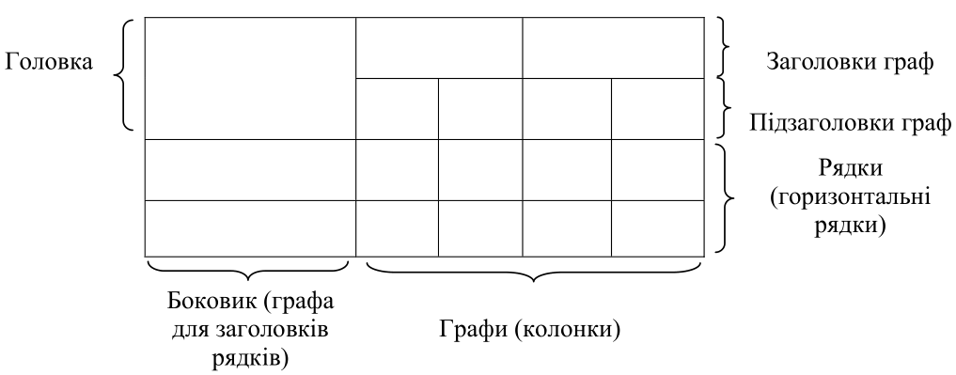
(пустий рядок)

Таблицю слід розташовувати безпосередньо після тексту по центру, у якому вона згадується вперше, або на наступній сторінці. На всі таблиці мають бути посилання в тексті ДР.
Таблиці нумерують наскрізно арабськими цифрами, крім таблиць у додатках. Дозволено таблиці нумерувати в межах розділу. У цьому разі номер таблиці складається з номера розділу та порядкового номера таблиці, відокремлених крапкою, наприклад, «Таблиця 2.1» – перша таблиця другого розділу.
Таблиці кожного додатка нумерують окремо. Номер таблиці додатка складається з позначення додатка та порядкового номера таблиці в додатку, відокремлених крапкою. Наприклад, «Таблиця В.1 – ______________», тобто перша таблиця додатка В.
Заголовки колонок таблиці починають з великої літери, а підзаголовки – з малої літери, якщо вони становлять одне речення із заголовком.
Підзаголовки, які мають самостійне значення, подають з великої літери. У кінці заголовків і підзаголовків таблиць крапки не ставлять. Переважна форма іменників у заголовках – однина.
Текст у шапці таблиці повинен бути розміщений по центру колонки. Текст у основній частині таблиці повинен рівнятись по лівому боку. Числові значення в колонках таблиці повинні рівнятись по правому боку колонок. Не припускається наявність порожніх комірок, тобто якщо значення відсутнє, необхідно проставити риску (–).
Якщо рядки або колонки таблиці виходять за межі формату сторінки, таблицю поділяють на частини, розміщуючи одну частину під іншою або поруч, чи переносять частину таблиці на наступну сторінку. У кожній частині таблиці повторюють її «головку» та «боковик».
У разі поділу таблиці на частини дозволено її «головку» чи «боковик» заміняти відповідно номерами колонок або рядків, нумеруючи їх арабськими цифрами в першій частині таблиці.
Слово «Таблиця» подають лише один раз над першою частиною таблиці. Над іншими частинами таблиці з абзацного відступу друкують «Продовження таблиці __ » або «Кінець таблиці __ » без повторення її назви.
Приклад оформлення таблиці (табл. 7.1, з переносом таблиці на наступний аркуш).

Таблиця 7.1 – Основні техніко-економічні показники діяльності підприємства за 2016-2017 роки
ПОКАЗНИКИ | Одиниці виміру | 201А | 201Б | 201В | Темп росту 201В до 201Б, %
1 | 2 | 3 | 4 | 5 | 6
1 Комп’ютери IBM ПС | штук | 17961 | 23759 | 26000 | 109,43
2 Реалізація продукції | тис. грн. | 45500 | 75000 | 99000 | 132,00
3 Основні фонди (залишкова вартість) | тис. грн. | 18713 | 18400 | 19000 | 103,30
4 Оборотні фонди | тис. грн. | 14973 | 16000 | 16500 | 103,10
5 Об’єм продукції у діючих цінах | тис. грн. | 50930 | 79367 | 99700 | 125,60
6 Об’єм продукції у порівняльних цінах | тис. грн. | 58281 | 75522 | 82440 | 109,20

Продовження таблиці 7.1
1 | 2 | 3 | 4 | 5 | 6
7 Прибуток | тис. грн. | 7720 | 10352 | 13000 | 125,58
8 Собівартість продукції | тис. грн. | 37334 | 69015 | 86690 | 125,61
9 Рентабельність продукції | % | 17,1 | 15 | 15 | 100,00
10 Витрати на гривню товарної продукції | коп. | 0,838 | 0,87 | 0,87 | 100,00
11 Чисельність ППП | чоловік | 1261 | 1333 | 1335 | 100,10

При наведенні номеру показника в таблиці після номеру крапка не ставиться, а залишається інтервал і з великої літери наводиться назва показника. Якщо одиниці виміру єдині для окремих колонок таблиці, то вони вказуються у цих колонках, а для окремих рядків таблиці вони вказуються через кому разом з назвою показника, або для одиниць виміру вводиться додаткова колонка.
Таблиця відокремлюється від попереднього та наступного тексту вільним рядком. Після назви таблиці вільний рядок не залишається.
На всі таблиці мають бути посилання за формою: «наведено в табл. 3.1»; «... в табл. 3.1 – 3.5» або в дужках по тексту (табл. 3.6). Посилання на раніше наведену таблицю дають зі скороченим словом «дивись (див. табл. 1.3)».
Таблиці треба заповнювати за правилами, які відповідають ДСТУ 1.5:2015.

7.6 Формули та рівняння
Формули та рівняння розташовують безпосередньо після тексту, в якому вони згадуються, посередині сторінки. Вище і нижче кожної формули або рівняння повинно бути залишено один вільний рядок.
Формули і рівняння у тексті (за винятком формул і рівнянь, наведених у додатках) слід нумерувати порядковою нумерацією арабськими цифрами у межах розділу. Номер формули або рівняння складається з номера розділу і порядкового номера формули, відокремлених крапкою, наприклад, формула (1.3) – третя формула першого розділу. Номер формули зазначають на рівні формули в дужках у крайньому правому положенні на рядку.
Пояснення значень символів і числових коефіцієнтів, що входять до формули, слід наводити безпосередньо під формулою у тій послідовності, в якій вони наведені у формулі чи рівнянні.
Пояснення значення кожного символу та числового коефіцієнта слід давати з нового рядка. Перший рядок пояснення починають без абзацного відступу з нового рядка словом «де» без двокрапки, далі один під одним наводяться умовні позначення з поясненням, далі через кому наводяться одиниці виміру та ставиться крапка з комою, далі з нового рядку (з абзацу). Після пояснення останнього умовного позначення ставиться крапка.
При наведені формул не бажано використовувати замість умовних позначень повну назву показників. Приклад запису формули, на яку йде посилання в тексті роботи:
… відомо, що

Z=(M₁-M₂ )/(D₁²+D₂² )^{1/2} , | (7.1)

де М₁, М₂ – математичне очікування;
D₁, D₂ – середнє квадратичне відхилення міцності та навантаження.
Якщо формула не вміщується в один рядок, то її можна перенести на наступний рядок тільки на знаках операцій, що виконуються – рівності (=), плюс (+), мінус (–), множення (х) і ділення (/) – при цьому знаки на початку наступного рядка повинні повторюватися. Формули, що йдуть одна за одною й не розділені текстом, відокремлюють комою до її номера, наприклад:

f1(x, y) = S1 і S1 <= S1 max,  f2(x, y) = S2 і S2 <= S2 max. | (7.2)  (7.3)

Вказувати розмірність параметра поряд з формулою не дозволяється.
Посилання на формули вказують порядковим номером формули в дужках, наприклад: «... у формулі (3.1)». Формула входить до речення як його рівноправний елемент. Тому в кінці формул в тексті і перед ними розділові знаки ставлять відповідно до правил пунктуації.
Числові значення величин з допусками наводять так:
(65 ± 3) %;
80 мм ± 2 мм або (80 ± 2) мм.
Діапазон чисел фізичних величин наводять, використовуючи прикметники «від» і «до». Наприклад,
від 1 мм до 5 мм (а не від 1 до 5 мм).
Якщо треба зазначити два чи три виміри, їх подають так: 80 мм х 25 мм х 50 мм (а не 80 х 25 х 50 мм).
Детальнішу інформацію стосовно запису числових значень див. ДСТУ 1.5: 2015 [8].

7.7 Переліки
У тексті ДР можуть бути наведені переліки, що складаються як з закінчених, так і незакінчених фраз.
Якщо перелік складається з окремих слів (або невеликих фраз без розділових знаків), вони пишуться в підбір з іншим текстом і відокремлюються один від одного комою, наприклад:
«Фірма Microsoft поставляє MS Office в такому складі: Word, Excel, Access, PowerPoint».
Якщо перелік складається з розгорнутих фраз із власними розділовими знаками, то перед кожною позицією переліку слід ставити малу літеру української абетки з дужкою, або, не нумеруючи – тире. Перед кожною позицією перерахування слід ставити цифру з дужкою. Такі переліки подають з малої літери з абзацного відступу. Після кожного з пунктів переліку ставиться крапка з комою, а після останнього – крапка, наприклад:
До складу пакету Microsoft Office входить програмне забезпечення для роботи з різними типами документів:
- текстами;
- електронними таблицями;
- базами даних тощо.
Коли елементи переліку є закінченими фразами (або декілька фраз), їх пишуть з абзацними відступами як звичайний текст, починаються з номеру та назви переліку з великої літери, і відокремлюють один від іншого крапкою, наприклад: Взявши за основу класифікацію систем В. П. Белогурова, можна дати таку характеристику системі розрахунків:
1. За здатністю до змінення вона є динамічною – під впливом зовнішніх і внутрішніх факторів елементи системи розрахунків здатні переміщуватись.
2. За умовами функціонування вона є ймовірнісною – тобто це система, кінцевий стан якої можна передбачити з певним ступенем ймовірності.
Коли елементи переліку є закінченими фразами (або декілька фраз) і містять перелік певних однорідних об’єктів, або кількісний перелік, їх можна оформляти як звичайний перелік, починаються з номеру та назви переліку з великої літери, і відокремлюють один від іншого крапкою наприклад:
. . . базою фінансового аналізу є дані:
- Баланс підприємства (форма № 1).
- Звіт про фінансові результати (форма № 2).
- Звіт про рух грошових коштів (форма № 3).
Для подальшої деталізації переліку слід використовувати арабські цифри з дужкою (другий рівень деталізації з абзацним відступом відносно місця розташування переліків першого рівня), далі – через знаки «тире». Наприклад:
а) форма і розмір клітин;
б) живий склад клітин:
1) частини клітин;
2) неживі включення протопластів.
в) утворення тканини.
У разі розвиненої та складної ієрархії переліків дозволено користуватися можливостями текстових редакторів автоматичного створення нумерації переліків (наприклад, цифра–літера–тире) [1].
Переліки першого рівня деталізації друкують малими літерами з абзацного відступу, другого рівня – з відступом відносно місця розташування переліків першого рівня, як правило, під першою літерою переліків першого рівня деталізації.

7.8 Примітки
Примітки – це стисла, лаконічна довідка до того чи іншого слова у тексті, яке може бути незрозуміле читачеві, або потребує пояснення. Іноді примітки роблять до авторських скорочень.
Примітки розташовують відразу після тексту, який потребує пояснення. Примітки розташовують безпосередньо після тексту, ілюстрації або таблиці, до яких вони відносяться. Примітки до таблиці розміщують під лінією, яка визначає кінець таблиці. Примітку друкують через один інтервал.
Слово «Примітка» друкують кеглем 12 через один міжрядковий інтервал з абзацного відступу з великої літери з крапкою в кінці. У тому самому рядку через проміжок з великої літери друкують текст примітки тим самим шрифтом.
Примітки нумерують послідовно у межах однієї сторінки. У випадку розташування однієї примітки на сторінці їх не нумерують, наприклад: «Примітка. Ціни наведені згідно з прейскурантом постачальника».
Якщо приміток дві та більше, їх подають після тексту, якого вони стосуються і нумерують арабськими цифрами, наприклад:

Примітка 1. _________________________________________________________________
______________________________________
Примітка 2. ______________________________________

7.9 Підрядкове бібліографічне посилання (виноски)
Бібліографічні посилання оформляються згідно стандарту ДСТУ 8302:2015 (ДСТУ 8302:2015 БІБЛІОГРАФІЧНЕ ПОСИЛАННЯ. Загальні положення та правила складання. Київ, ДП «УкрНДНЦ», 2016. – 20 с.) [4], який установлює основні види бібліографічних посилань, загальні положення щодо їхнього складу й структури, а також правила складання та розміщування в документах (виданнях, депонованих документах тощо).
Підрядкове бібліографічне посилання на джерела інформації використовують за умов, якщо всередині тексту документа його розмістити неможливо або небажано, щоб не переобтяжувати текст та не ускладнювати його читання. Підрядкове бібліографічне посилання розміщують як примітку в нижній частині сторінки (полоси набору) у повній або короткій формі, відмежовуючи від основного тексту горизонтальною рискою.
Якщо в тексті або таблиці необхідно пояснити окремі дані, то їх можна оформлювати за допомогою підрядкових бібліографічних посилань. Підрядкове бібліографічне посилання пов’язують із текстом документа за допомогою знаків виноски, які подають на верхній лінії шрифту після відповідного фрагмента в тексті (наприклад: Текст ²) та перед підрядковим посиланням (наприклад: ² Посилання).
Підрядкові бібліографічні посилання у тексті розташовують у кінці сторінки, на якій вони зазначені, з абзацу. Підрядкове посилання набирають на формат основного тексту зменшеним кеглем шрифту.
Виноски позначають надрядковими знаками у вигляді арабських цифр (порядкових номерів). Наприклад, цитата в тексті: «Бібліографічні посилання оформляються згідно стандарту ДСТУ 8302:2010 ¹»
Відповідно подання виноски.
________________
¹ ДСТУ 8302:2015 БІБЛІОГРАФІЧНЕ ПОСИЛАННЯ. Загальні положення та правила складання. – Київ, ДП «УкрНДНЦ» , 2016. – 20 с.
У підрядковому бібліографічному посиланні на електронний ресурс віддаленого доступу за наявності в тексті бібліографічних відомостей, що його ідентифікують, дозволено зазначати тільки електронну адресу, використовуючи замість слів «Режим доступу» абревіатуру «URI» або «URL».
Наприклад, у тексті: Маніфест ІФЛА про Internet: прийнято Сесією Ради ІФЛА 23 серпня 2002 р./пер. з англ. В. С. Пашкова.*
У підрядковому посиланні:
* URL: http://archive.ifla.org/III/misc/im-ua.pdf. (дата звернення: 15.09.2017).
Нумерація виносок здійснюється окремо для кожної сторінки.

7.10 Позатекстове бібліографічне посилання
Позатекстове бібліографічне посилання використовують переважно у наукових виданнях у разі багаторазових посилань на одні й ті самі документи задля уникнення повторного подання однакових бібліографічних записів або через їхню велику кількість, або за браком місця для підрядкових посилань.
Враховуючи сучасний рівень поширення інформації та її перецитовування, важливо аналізувати надійність джерел (як друкованих, так і електронних інформаційних ресурсів). Потрібно звертати увагу на репутацію джерела інформації, а також на компетентність її автора, первинність джерела, на яке посилається автор.
Використання праць інших авторів можливе лише шляхом цитування, перефразовування, або узагальнення.
При написанні ДР студент повинен робити посилання на джерела, матеріали або окремі результати, на ідеях і висновках яких досліджуються проблеми та розв’язуються поставлені завдання. Такі посилання дають змогу відшукати документи і перевірити достовірність відомостей про цитування документа, допомагають з’ясувати його зміст, мову тексту, обсяг.
Якщо в роботі використовуються відомості, матеріали з монографій, оглядових статей, інших джерел з великою кількістю сторінок, то в посиланні необхідно точно вказати номери сторінок з джерела, на яке зроблено посилання. У науковій літературі прийняті два типи цитування – вільне (не дослівне) та безпосереднє (дослівне).
Вільне цитування в науковій літературі використовується у вигляді двох типів посилань: цифрового та за прізвищем. У разі цифрових посилань, посилання в тексті на літературне джерело зазвичай оформлюють у квадратних дужках, де першою цифрою позначають номер літературного джерела у списку використаних джерел, а другою через кому – сторінку (сторінки, якщо треба), з якої запозичено цитату.
Наприклад. У тексті:
Правила банківського кредитування підприємств державної форми власності викладено у навчальному посібнику «Кредитування та ризики» (автори Денисенко М. П., Догмачов В. М., Кабанов В. Г.) [35, с. 123].
У позатекстовому посиланні:
35. Денисенко М. П., Догмачов В. М., Кабанов В. Г. Кредитування та ризики: навч. посіб. Київ, 2008. – 213 с.
Якщо посилання наводять на багатотомний документ в цілому, зазначають номер тома (випуску, частини): [13, т. 2, с. 150–154].
Коли у посиланні певне джерело тільки згадується, номер сторінки не наводиться. У випадках, коли у посиланні згадуються кілька джерел, їхні номери допускається писати через знак «;» або (коли їх підряд три і більше) – через тире. Наприклад: Розв’язанню цієї проблеми присвячені роботи [12–15; 18; 21, с. 42–135].
При використанні ненумерованого списку літератури посилання в тексті оформляється у вигляді прізвища автора і, через кому, року видання, укладених у квадратні дужки: [Петров В., 2014].
При посиланнях на розділи, підрозділи, пункти, ілюстрації, таблиці, формули, додатки зазначають їх номери, наприклад: «... у розділі 4 ...», або «...дивись 2.1...»; «відповідно до 3.1.1...»; "... на рис. 2.3 ...»; «... у таблиці 3.2 ...»; «...за формулою (3.1)...»; «...у додатку Б...».
Для підтвердження власних аргументів посиланням на авторитетне джерело або для критичного аналізу того чи іншого друкованого твору слід наводити прямі цитати. При прямому цитуванні в тексті наводиться фраза або частина фрази з якого-небудь іншого джерела, або з джерела зі списку. Не слід зловживати цитатами при написанні дипломних робіт. Науковий етикет потребує точно відтворювати цитований текст, бо найменше скорочення наведеного витягу може спотворити зміст, закладений автором. Загальні вимоги до цитування такі:
- Текст цитати починається і закінчується лапками і наводиться в тій граматичній формі, в якій він поданий у джерелі, із збереженням особливостей авторського написання. Перед цитатою або після неї вказується автор, або джерело цитованого положення, наприклад: «В умовах власної держави Довженко виріс би на світового генія», – сказав у своєму виступі Євген Маланюк [12, с. 39]. Якщо автор відомий у всьому світі, то можна наводити тільки цитату. Наприклад: Юлій Цезар казав: «Краще померти відразу, ніж все життя провести в очікуванні смерті». Або ж інший варіант: «Краще померти відразу, ніж все життя провести в очікуванні смерті», – так говорив Юлій Цезар.
- Цитування повинно бути повним, без довільного скорочення авторського тексту та без перекручень думок автора. Пропуск слів, речень, абзаців при цитуванні допускається без перекручення авторського тексту і позначається трьома крапками, Вони ставляться у будь-якому місці цитати (на початку, всередині, наприкінці). Якщо перед цитованим текстом або за ним стояв розділовий знак, то він не зберігається.
- Кожна цитата обов’язково супроводжується посиланням на джерело, звідки вона була запозичена.

7.11 Перелік умовних позначок (скорочень)
Якщо в роботі використовується специфічна термінологія та мало поширені скорочення, нові символи та позначки, то треба навести їх перелік у вигляді окремого списку.
Всі слова в дипломній роботі слід писати повністю. Скорочення слів проводиться відповідно до стандартів ДСТУ 3582-97 «Інформація та документація. Скорочення слів в українській мові в бібліографічному описі Загальні вимоги та правила».
У дипломній роботі допускаються лише загальноприйняті скорочення:
- замість скорочень «і т. д.» (і так далі), «і т. ін.» (і таке інше), «і т. п.» (і тому подібне), «подібні» рекомендовано вживати «тощо»;
- при посиланнях (наприклад: дивись – див., рисунок – рис., таблиця – табл.);
- при позначенні цифрами століть і років, одиниць виміру (наприклад: ст. – століття (однина), ст. ст. – століття (множина), рік – р., роки – рр.; тисяч (мільйон, мільярд) гривень – тис. (млн, млрд) грн).
Слова «та інші», «і таке інше» всередині речення не скорочують. Не допускається скорочення слів «так званий» (т. з.), «наприклад» (напр.), «формула» (ф-ла), «рівняння» (р-ня), «діаметр» (діам.). Інші скорочення та літерні абревіатури, що наводяться у дипломній роботі при першому згадуванні автором, вказуються у круглих дужках після повного найменування.
При наборі розділових знаків – кома (,), крапка з комою (;), двокрапка (:), точка (.), знак оклику (!), знак питання (?) і багатокрапка (…) від попереднього слова пропуском не відділяються, але відділяються поодиноким пропуском від подальшого слова.
При наборі традиційних скорочень, а також ініціалів імені і по батькові, слід використати пропуск: і т. п. (і тому подібне), т. з. (так званий), і т. ін. (і таке інше), і т. п. (і тому подібне), до н. э. (до нашої ери).
Неправильно: і т.п., Т.Г.Шевченко; правильно: і т. п., Т. Г .Шевченко.

7.12 Оформлення списку використаних джерел
Список використаних джерел – елемент бібліографічного апарату, який містить бібліографічні описи використаних джерел і розміщується після висновків. Відомості про джерела, включені до списку, необхідно надавати відповідно до вимог державного стандарту [4]. Бібліографічний опис складають за титульним аркушем видавництва та на мові тексту видавництва.
Джерела необхідно розміщувати у порядку появи посилань у тексті, або в алфавітному порядку, або у хронологічному порядку. Бібліографічний список нумерується від першої до останньої назви.
Приведемо приклади оформлення бібліографічного опису у списку джерел (Бюлетень ВАК України. – 2008. – №3. – С. 9-13), який здійснюється за ДСТУ ГОСТ 7.1:2006 «Бібліографічний запис. Бібліографічний опис. Загальні вимоги та правила складання (ГОСТ 7.1-2003, IDT)» . – К. : Держстандарт України, 2007 (додаток К).
Слова і словосполучення скорочуються відповідно до стандарту:
Інформація та документація. Бібліографічний опис. Скорочення слів і словосполучень українською мовою. Загальні вимоги та правила: (ISO 4:1984, NEQ; ISO 832:1994, NEQ). ДСТУ 3582:2013. – [Чин. від 2014-01-01]. – Київ: Мінекономрозвитку України, 2014. – 14 с.
До списку варто включати переважно нові джерела інформації, видані не раніше 2000 року.
Форма опису:
- Опис книги (монографії): Прізвище І. П. Назва книги. – Місце : Видавництво, Рік. – 100 с. – ISBN.
- Опис книги (колективної праці за редакцією): Назва книги / за ред. І. Б. Прізвище редактора (у родовому відмінку). – Місце : Видавництво, Рік. – 100 с. – ISBN.
- Опис багатотомника (словника, збірника): Назва книги : в 10 т. / за ред. І. Б. Прізвище (у род. відм.). – Місце : Видавництво, – Рік. – Т. 1-10. – ISBN.
- Посилання на частину книги (сторінку, розділ монографії, розділ колективної праці, том багатотомника):
- Прізвище І. П. Назва книги. – Місце : Видавництво, Рік. – С. 5. – ISBN.;
- Прізвище І. П. Назва розділу // Назва книги. – Місце : Видавництво, Рік. – С. 10-50. – ISBN.;
- Прізвище І. П. Назва розділу // Назва книги / за ред. І. Б. Прізвище редактора (у род. відм.). – Місце : Видавництво, Рік. – С. 10-50. – ISBN.;
- Прізвище І. П. Назва розділу // Назва книги : в 10 т. / за ред. І. Б. Прізвище (у род. відм.). – Місце : Видавництво, Рік-Рік. – Т. 3. – С. 10-50. – ISBN.
- Опис статті (журналу, збірника, газети): Прізвище І. П. Назва статті // Назва видання (журналу, газети) : журнал (газета). – Рік. – Т. 1, № 1. – С. 1-8. – ISBN.
Зразок написання опису книги: Шевченко Т. Г. Кобзар. – К. : Наукова думка, 2012. – 450 с. – ISBN 978-123-45-678-9.
- Прізвище й ініціали автора (ставиться пробіл після прізвища та між ініціалами).
- Після пробілу: назва твору (без лапок).
- Після крапки, пробілу, тире і пробілу: місце видання.
- Після пробілу, двокрапки і пробілу: назва видавництва.
- Після коми і пробілу: рік видання.
- Після крапки, пробілу, тире і пробілу: кількість сторінок (у кінці ставиться літера «с.» с крапкою).
- Після пробілу, тире і пробілу: міжнародний стандартний номер книги (ISBN.) Додавання ISBN автоматично створює посилання на сторінку Вікіпедія: Джерела книг.

7.13 Оформлення додатків
Додатки слід оформлювати як продовження пояснювальної записки до дипломної роботи у вигляді окремої частини, розташовуючи їх у порядку з’явлення посилань на них в тексті записки. При цьому додатки повинні мати спільну із всією роботою наскрізну нумерацію сторінок.
Усі додатки повинні бути перераховані у змісті.
Додатки, як структурний елемент дипломної роботи, починають з окремого аркушу, на якому зверху, по центру рядка друкують великими літерами слово ДОДАТКИ.
Додатки після слова Додаток позначають великими літерами української абетки, за винятком літер Е, Є, З, І, Ї, Й, О, Ч, Щ, Ь. Якщо додаток один, його також позначають як «Додаток А». Додаток повинен мати заголовок, надрукований під словом «Додаток _» (симетрично відносно до тексту сторінки) маленькими літерами (з першою великою літерою, напівжирним шрифтом) симетрично відносно до тексту сторінки.
Якщо додаток розташовується на декількох аркушах, то на кожному наступному аркуші посередині першого рядка вказується «Продовження додатку _». Якщо додатками є копії документів, проспекти тощо, то перед копією слід розмістити чистий аркуш, на якому посередині пишуть слово «ДОДАТОК» та його найменування. Сторінки копій нумерують, продовжуючи наскрізну нумерацію.
Ілюстрації, таблиці, формули та рівняння в тексті додатка слід нумерувати у межах кожного додатку. Наприклад: рисунок Д.3 – третій рисунок додатка Д; таблиця А.2 – друга таблиця додатка А; формула (В.1) – перша формула додатка В.
При поданні лістингу програм, роздруківок із програм тощо допускається відхилення від правил, наприклад, шрифт Courier New або Arial з кеглем 10 пт тощо. При поданні UML-діаграм слід дотримуватись вимог до UML-нотації. При поданні блок-схем алгоритмів програм – вимог ЄСПД, а креслень – ЄСКД.

7.14 Демонстраційний матеріал
Демонстраційний матеріал до дипломної роботи призначений для допомоги студентові при захисті ДР і до його оформлення не встановлюється ніяких обов’язкових вимог.
Рекомендується виносити необхідну інформацію на 10-15 слайдів (плакатів), додатково можна виконувати слайди у вигляді комплекту відповідних матеріалів на аркушах формату А4 для кожного члена Екзаменаційної комісії.
На відміну від тексту дипломної роботи, при підготовці презентації дозволено використовувати жирний, кольоровий шрифт, курсив, підкреслення. До об’єктів слайдів також можливо застосовувати анімаційні ефекти.
На слайди слід виносити: титульний аркуш (1 слайд); актуальність, мета, завдання, предмет та об’єкт дослідження (1-2 слайди); графічні матеріали (схеми, графіки, таблиці, діаграми тощо, 4-6 слайдів), математичні моделі та стислі текстові фрагменти, які дають максимальне уявлення про зміст роботи (3-4 слайдів); основні положення висновків (1-2 слайди). Всі матеріали розташовуються у тій послідовності, у якій студент має викладати доповідь по своїй випускній дипломній роботі.

СПИСОК ВИКОРИСТАНИХ ДЖЕРЕЛ
- ДСТУ 3659 3008-2015 «Документи. Звіти у сфері науки і техніки. Структура і правила оформлення». – Київ: наказ ДП «УкрНДНЦ» від 22 червня 2015 р. № 61 з 2017-07-01. – 26 с.
- ГОСТ 2.105-95 «Общие требования к текстовым документам». – Введен в действие с 01.07.1996. – 30 с.
- ГОСТ 7.32-2001 «Отчет о научно-исследовательской работе». Структура и правила оформления. – Введен в действие с 01.07.2002. – 21 с.
- ДСТУ 8302:2015 БІБЛІОГРАФІЧНЕ ПОСИЛАННЯ. Загальні положення та правила складання. – Київ: ДП «УкрНДНЦ», 2016. – 20 с.
- Леоненков А. В. Самоучитель UML 2 / А. В. Леоненков. – СПб.: БХВ-Петербург, 2007. – 576 с.
- Нильсен Я. Веб-дизайн. Книга Якоби Нильсена / Якоб Нильсен. – К.: Символ-Плюс, 2006. – 512 с.
- Авраменко В. С. Авраменко С. А. Проектування інформаційних систем / В. С. Авраменко, А. С. Авраменко. – Черкаси: Чабаненко Ю. А, 2017. – 434 с.
- Купер А. Психбольница в руках пациентов / Алан Купер. – СПб.: Символ-Плюс, 2004. – 336 с.
- Рамбо Дж. UML 2.0. Объектно-ориентированное моделирование и разработка / Дж.Рамбо, М.Блаха. – 2-е изд. – СПб.: Питер, 2007. – 544 с.
- Розенберг Д., Скотт К. Применение объектного моделирования с использованием UML и анализ прецедентов / Д. Розенберг, К. Скотт. – Пер. с англ. – М.: ДМК Пресс, 2002. – 160 с.

ДОДАТОК А – Зразок титульного листа дипломної роботи
МІНІСТЕРСТВО ОСВІТИ І НАУКИ УКРАЇНИ
ЧЕРКАСЬКИЙ НАЦІОНАЛЬНИЙ УНІВЕРСИТЕТ
ІМЕНІ БОГДАНА ХМЕЛЬНИЦЬКОГО
Факультет обчислювальної техніки, інтелектуальних та управляючих систем
Кафедра інформаційних технологій
Спеціальність 122 – Комп’ютерні науки
(кегль 14 пт)
До захисту допускаю
Завідувач кафедри
_______________________
(ініціали, прізвище)
_______________________
(дата, підпис)

ДИПЛОМНА РОБОТА
освітнього ступеня БАКАЛАВР
(кегль 14 пт)

ІНТЕЛЕКТУАЛЬНА СИСТЕМА АДАПТИВНОГО
ТЕСТУВАННЯ ЗНАНЬ
(кегль 16 пт)

Студент групи ______ _______________________________ _______________
(шифр групи) (прізвище, ім’я, по батькові) (підпис)
Науковий керівник __________________________________ _______________
(вчені ступінь та звання, прізвище, ініціали) (підпис)

Консультанти: (за рішенням кафедри)

Черкаси – 20..
ДОДАТОК Б – Завдання та календарний план роботи студента (зразок)
Черкаський національний університет імені Богдана Хмельницького
Факультет_________________________________________________________
Кафедра___________________________________________________________
Спеціальність ______________________________________________________
Освітній ступінь____________________________________________________
Форма навчання ______________________курс__________група___________

ЗАТВЕРДЖУЮ
Завідувач кафедри_________________________
_________________________________________
______________ _________________________
( підпис) (ініціали, прізвище)
«___»_________________________ 20__ року

ЗАВДАННЯ
НА ДИПЛОМНУ РОБОТУ СТУДЕНТА
____________________________________________________________________
(прізвище , ім’я, по батькові)
1. Тема роботи _______________________________________________________
________________________________________________________________________________________________________________________________________
затверджена наказом ВНЗ від «____» ________________ 20 __ року № _______
2. Термін подання студентом закінченої роботи ___________________________
3. Вихідні дані до роботи ______________________________________________
____________________________________________________________________________________________________________________________________________________________________________________________________________
4. Зміст розрахунково-пояснювальної записки (перелік питань, які треба розробити) __________________________________________________________
________________________________________________________________________________________________________________________________________________________________________________________________________________________________________________________________________________
5. Перелік графічного, наочного матеріалу _______________________________
____________________________________________________________________________________________________________________________________________________________________________________________________________
6. Консультант(и) дипломної роботи ___________________________________
____________________________________________________________________

Продовження додатку Б

7. Календарний план підготовки дипломної роботи
№  з/п | Етапи роботи | Термін  виконання
1 | Вибір, погодження й затвердження теми, призначення наукового керівника, рецензента, консультанта
2 | Складання календарного плану й розширеного плану-конспекту роботи. Опрацювання джерел
3 | Організація і проведення теоретичного, емпіричного (експериментального) дослідження
4 | Підготовка складових частин (розділів) роботи
4.1 | Вступ
4.2 | Розділ 1
4.3 | Розділ 2
4.4 | Розділ 3
4.5 | Висновки
4.6 | Список використаних джерел
4.7 | Додатки
5 | Усунення зауважень, урахування рекомендацій наукового керівника, доповнення або скорочення обсягу роботи. Узгодження виправленого варіанту всієї роботи з науковим керівником
6 | Оформлення тексту роботи, подання роботи науковому керівникові для написання відгуку
7 | Попередній захист. Обговорення роботи на кафедрі й рекомендації її до захисту. Оформлення супровідних документів
8 | Подання роботи на рецензування
9 | Підготовка доповіді на захист
10 | Захист роботи в Екзаменаційній комісії

Студент-дипломник _______________
(підпис)

Науковий керівник _______________ _____________________________
(підпис) (прізвище , ім’я, по батькові)
«______» __________________ 20 __ року

Додаток В – Зразок анотації дипломної роботи
АНОТАЦІЯ
Сучасний ринок інформаційних систем документообігу розвивається дуже інтенсивно і потреба в їх розробці стає усе більш актуальною. В той же час, перед розробниками стоїть задача оптимального вибору кращого варіанту інформаційної системи, що враховує специфічні особливості документообігу і взаємодії підрозділів конкретного підприємства.
У цій дипломній роботі розроблена інформаційна система документообігу підприємства «АВРОРА». Проект розроблявся на основі даних, зібраних в період переддипломній практики за інформаційному, технічному, математичному і програмному забезпеченням діючої системи документообігу підприємства.
Тема актуальна, оскільки вирішує питання підвищення ефективності діяльності усього підприємства і підвищення його конкурентоспроможності, створення нового класу інформаційних систем для малого і середнього бізнесу при максимальному використанні типових програмних продуктів, що реалізовуються на сучасній науковій основі.
Проведено дослідження існуючих варіантів інформаційних систем документообігу, даний їх критичний аналіз. Спроектований і розроблений програмний комплекс, що становить основу інформаційної системи, забезпечує оптимізацію потоків документації і її оформлення для забезпечення кращої взаємодії підрозділів підприємства.
Ключові слова: ІНФОРМАЦІЙНА СИСТЕМА ДОКУМЕНТООБІГУ, ПІДВИЩЕННЯ КОНКУРЕНТОСПРОМОЖНОСТІ ПІДПРИЄМСТВА, ПРОГРАМНИЙ КОМПЛЕКС, ОПТИМІЗАЦІЯ ПОТОКІВ ДОКУМЕНТАЦІЇ, ВЗАЄМОДІЯ ПІДРОЗДІЛІВ ПІДПРИЄМСТВА.

ANNOTATION
The modern market of the informative systems of circulation of documents develops very intensively and a requirement in their development becomes more actual. At the same time, the task of optimal choice of the best variant of the informative system taking into account the specific features of circulation of documents and co-operation of subdivisions of concrete enterprise stands before developers.
In this diploma project the informative system of circulation of documents of enterprise is worked out «AURORA». A project was developed on the basis of the data, collected in the period of to diploma practice on informative, technical, mathematical and programmatic to providing of the operating system of circulation of documents of enterprise.
A theme is actual, because decides the question of increase of efficiency of activity of all enterprise and increase of his competitiveness, creations of new class of the informative systems for small and midsize businesses at the maximal use of the model programmatic foods realized on modern scientific basis.
A study of existent variants of the informative systems of circulation of documents is undertaken, their walkthrough is given. The projected and worked out programmatic complex, making basis of the informative system, provides optimization of streams of documentation and her registration for providing of the best co-operation of subdivisions of enterprise.
Keywords: INFORMATIVE SYSTEM OF CIRCULATION OF DOCUMENTS, INCREASE OF COMPETITIVENESS OF ENTERPRISE, PROGRAMMATIC COMPLEX, OPTIMIZATION OF STREAMS OF DOCUMENTATION, CO-OPERATION OF SUBDIVISIONS OF ENTERPRISE.
.

Додаток Д – Бланк відгуку керівника на дипломну роботу
Черкаський національний університет
імені Богдана Хмельницького
Факультет________________________________________________________
Кафедра__________________________________________________________
Спеціальність _____________________________________________________
Освітній ступінь___________________________________________________
Форма навчання______________________курс__________група___________

ВІДГУК
КЕРІВНИКА НА ДИПЛОМНУ РОБОТУ
___________________________________________________________________
(прізвище, ім’я, по батькові)
Тема роботи________________________________________________________
___________________________________________________________________
1. Ступінь обґрунтування актуальності теми: ___________________________
___________________________________________________________________
___________________________________________________________________
2. Обсяг та структура роботи, характеристика її розділів:__________________
___________________________________________________________________________________________________________________________________________________________________________________________________________________________________________________________________________________________________________________________________________________
3. Відповідність роботи меті та завданням _______________________________
________________________________________________________________________________________________________________________________________

Продовження додатку Д
4. Оцінка повноти використання фактичних даних:________________________
________________________________________________________________________________________________________________________________________
5. Використання в роботі сучасних методів та методик:_____________________
________________________________________________________________________________________________________________________________________
____________________________________________________________________
6. Результати дипломної роботи (теоретичні, практичні):___________________
________________________________________________________________________________________________________________________________________
________________________________________________________________________________________________________________________________________
7. Оцінка наукового апарату і стилю роботи:______________________________
________________________________________________________________________________________________________________________________________________________________________________________________________________________________________________________________________________
8. Ставлення студента до роботи, зауважень і побажань наукового керівника:
____________________________________________________________________________________________________________________________________________________________________________________________________________
9. Недоліки:_________________________________________________________
____________________________________________________________________________________________________________________________________________________________________________________________________________
10. Загальна оцінка дипломної роботи та висновок про можливість допуску роботи до захисту:____________________________________________________
____________________________________________________________________________________________________________________________________________________________________________________________________________

Науковий керівник _________________________________________________
(прізвище , ім’я, по батькові)
____________________________________________________________________
(учене звання, науковий ступінь, місце роботи і посада)

«____» _______________ 20 __ року Підпис __________________

ДОДАТОК Ж – Бланк рецензії на дипломну роботу студента

Черкаський національний університет
імені Богдана Хмельницького
Факультет_________________________________________________________
Кафедра___________________________________________________________
Спеціальність ______________________________________________________
Освітній ступінь____________________________________________________
Форма навчання _____________________курс _________ група____________

РЕЦЕНЗІЯ
НА ДИПЛОМНУ РОБОТУ
___________________________________________________________________
(прізвище , ім’я, по батькові)
Тема роботи ________________________________________________________
_______________________________________________________________________________________________________________________________________
Обсяг дипломної роботи: кількість сторінок ______, таблиць _____,
рисунків _____, додатків _____, використаної літератури ___________ .
1. Висновок щодо відповідності дипломної роботи меті й завданням
____________________________________________________________________
____________________________________________________________________________________________________________________________________________________________________________________________________________
2. Коротка характеристика виконання дипломної роботи *__________________
____________________________________________________________________________________________________________________________________________________________________________________________________________________________________________________________________________________________________________________________________________________
* Коротка характеристика повинна вміщувати:
а) характеристику виконання кожного розділу дипломної роботи і ступінь
використання студентом останніх досягнень науки і техніки;
б) оцінку якості виконання графічної частини роботи та пояснювальної записки;
в) перелік позитивних рис дипломної роботи та її основних недоліків.

Продовження додатку Ж
____________________________________________________________________
________________________________________________________________________________________________________________________________________________________________________________________________________________________________________________________________________________
________________________________________________________________________________________________________________________________________________________________________________________________________________________________________________________________________________________________________________________________________________________________________________________________________________________________________________________________________________________________________________________________________________________________________________________________________________________________________________________________________________________________________________________________________________________________________________________________________________________________________________________________________________________________________________________________________________________________________________________________________________________________________________________________________________________________________________________________________________________________________________________________________________________________________________________________________________________________________________________________________________________________________
3. Загальна оцінка дипломної роботи __________________________________
__________________________________________________________________

Рецензент ________________________________________________________
(прізвище , ім’я, по батькові)
__________________________________________________________________
(учене звання, науковий ступінь, місце роботи і посада)

«____» _______________ 20 __ року Підпис __________________

ДОДАТОК К – Зразок оформлення списку використаних джерел

Характеристика  джерела | Приклади оформлення
Один автор | Філіпенко А. С. Теорія міжнародної економічної політики : навч. посіб. / А. С. Філіпенко. – К. : Академвидав, 2013. – 212 с.
Два автори | Пол Самуэльсон. Экономика = Economics / Пол Самуэльсон, Вильям Нордхаус. – [19-е. изд.]. – М. : Вильямс, 2014. – 1360 с.
Три автори | Парфіненко А. Ю. Туристичне країнознавство : підручник /  А. Ю. Парфіненко, В. І. Сідоров, О. О. Любіцева. – 2-ге вид., перероб. і доп. – К. : Знання, 2015. – 551 с.
Чотири автори  та більше | Міжнародні економічні відносини: практикум : навч. посіб. для студ. скон. напрямів та спец. вищ. навч. закл. / [О. І. Шнирков та ін.] ; за ред. проф. О. I. Шниркова. – Черкаси : Чабаненко Ю. А., 2013. – 183 с.
Монографії | Трансформація міжнародних економічних відносин в епоху глобалізації : колективна монографія / кол. авт. ; за ред. A. П. Голікова, О. А. Довгаль. – X. : ХНУ імені B. Н. Каразіна, 2015. – 316 с.
Без автора | Міжнародні економічні відносини : підручник (рек. МОН України, лист № 1/11-5842 від 18.04.2014 р.) / за ред. A. П. Голікова, О. А. Довгаль. – X. : Видавництво ХНУ імені B. Н. Каразіна, 2015.– 464 с.
Багатотомний  документ | Сумма знаний в экономике : справочное пособие для студ. эконом, спец. : в 2 т. / В. И. Захарченко, Э. А. Кузнецов. – Одесса : Наука и техника, 2008. – Т. 1. – 352 с.  Сумма знаний в экономике : справочное пособие для студ. эконом, спец. : в 2 т. / В. И. Захарченко, Э. А. Кузнецов. – Одесса : Наука и техника, 2008. – Т. 2. – 428 с.
Матеріали  конференцій | Україна в політичній, економічній, правовій та інформаційній сферах: геостратегічні пріоритети : матеріали наук. конференції, 15 жовтня 2015 р. / М-во освіти і науки України. – К. : Київський університет. – 290 с.
Словники | Європейський Союз: економіка, політика, право : енцикл. слов. / Київ. нац. ун-т ім. Т. Шевченка ; [Андреева О. М. та ін.; ред. кол. : В. В. Копійка (голова) та ін.]. – К. : Київський університет, 2011. – 367 с.
Атласи | Україна : екол.-геогр. атлас: присвяч. всесвіт, дню науки в ім’я миру та розвитку згідно з рішенням 31 сесії ген. конф. ЮНЕСКО / [наук, редкол. : С. С. Куруленко та ін. ; Рада по вивч. продукт, сил У країни [та ін.]. – К.: Варта, 2006. – 217с.
Стандарти | Бібліографічний запис. Бібліографічний опис. Загальні вимоги та правила складання [Текст] : (ГОСТ 7.1-2003, IDT): ДСТУ ГОСТ 7.1:2006. – Чинний з 2007-07-01, – К. : Держспоживстандарт України, 2007. – III, III, 47 с.; 29 см. – (Система стандартів з інформації, бібліотечної та видавничої справи) (Національний стандарт України).

Продовження додатку К
Стандарти | Бібліографічний запис. Бібліографічний опис. Загальні вимоги та правила складання [Текст] : (ГОСТ 7.1-2003, IDT): ДСТУ ГОСТ 7.1:2006. – Чинний з 2007-07-01,- К. : Держспоживстандарт України, 2007. – III, III, 47 с.; 29 см. – (Система стандартів з інформації, бібліотечної та видавничої справи) (Національний стандарт України).
Частина книги,  періодичного  видання | 1. Мельник О. Г. Модульний принцип формування інвестиційних пропозицій пріоритетних напрямків розвитку високих технологій / О. Г. Мельник // Бізнес Інформ. – 2015.-№ 6.-С. 79-86.  2. Матюшенко И. Ю. Индикаторы уровня развития человеческого капитала и формирования проактивного государства / И. Ю. Матюшенко // Человеческий капитал: теория и практика управления в социально-экономических системах : монография. – М.: ИНФРА-М, 2014. – 16 с.
Електронні  ресурси | Локальний доступ  1. Розподіл населення найбільш численних національностей за статтю та віком, шлюбним станом, мовними ознаками та рівнем освіти [Електронний ресурс]: за даними Всеукр. перепису населення 2001 р. / Держ. ком. статистики України; ред. О. Г. Осауленко. – Київ: CD-вид-во «Інфодиск», 2004. – 1 електрон. опт. диск (CD-ROM) : кольор.; 12 см. – (Всеукр. перепис населення, 2001). – Систем. вимоги: Pentium-266; 32 Mb RAM; CD-ROM Windows 98/2000/NT/XP. (дата звернення 12.03.2016).  Віддалений доступ  2. Костенко Л. И. Бібліотека і доступність інформації у сучасному світі: електронні ресурси в науці, культурі та освіті [Електронний ресурс] / Л. И. Костенко // Бібліотечний вісник. – 2003. – № 4. – С. 43. – Режим доступу : http://www.nbuv.gov.ua./ articles/2003/03 klinko.htm.  3. Ukr.net [Електронний ресурс]: [Інтернет-портал]. – Електронні дані. – [Київ: Український Інтернет холдинг ТОВ "Укрнет", 1998-2015]. – Режим доступу: www.ukr.net (дата звернення 30.03.2017). – Назва з екрана.  Стаття з електронного журналу  4. Івахненков С. В. Особливості фінансового контролінгу в стратегічному управлінні страховою компанією [Електронний ресурс] / С. В. Івахненков // Ефективна економіка: електронне наукове фахове видання. – Електронні дані. – [Дніпропетровськ: Дніпропетров. держ. аграрний ун-т: ТОВ "ДКС Центр", 2012]. – № 7. – Режим доступу: www.economy.nayka.com.ua (дата звернення 13.06.2017). – Назва з екрана.  Інтернет-портал  5. Ukr.net [Електронний ресурс]: [Інтернет-портал]. – Електронні дані. – [Київ: Український Інтернет холдинг ТОВ "Укрнет", 1998-2015]. – Режим доступу: www.ukr.net (дата звернення 30.03.2017). – Назва з екрана.

ДОДАТОК Л – Приклади тематики дипломних робіт

Тематика повинна відповідати профілю напряму підготовки фахівців, враховувати практичні потреби виробничих підприємств, державних організацій і соціальних служб.
Теми дипломних робіт припускають рішення одного з наступних завдань:
- розробка інформаційної системи на основі вибраної системи управління базами даних;
- побудова імітаційної моделі стохастичної системи або тренажера;
- модернізація програмного забезпечення системи;
- розробка методичного і програмного забезпечення в системі електронного документообігу;
- розробка лабораторного практикуму з використанням інформаційних і програмних систем моделювання тощо.
Зразкові теми дипломних робіт для студентів спеціальності 122 «Комп’ютерні науки та інформаційні технології»:
- Автоматизована інформаційна система відділу продажів виробничого підприємства.
- Автоматизована підсистема імітаційного моделювання для автоматизованої системи управління «Складами».
- Система автоматичного складання розкладу із застосуванням методу Ганта.
- Система автоматизації роботи фінансової служби підприємства.
- Автоматизація оформлення і обліку трудових договорів в освітній установі.
- Автоматизація роботи менеджера кадрового агентства.
- Автоматизація складського обліку і відпуску готової продукції на прикладі малого підприємства.
Продовження додатку Л

- Автоматизована система генерації документів Екзаменаційної комісії.
- АРМ співробітника відділу кадрів.
- Система автоматизованого обліку товарів, що реалізовуються в роздрібній торгівлі.
- Автоматизована система обробки інформації по виготовленню і складуванню товарів на підприємстві.
- Розподілена корпоративна система компанії.
- Електронні навчальні посібники по різних курсах спеціальності «Комп’ютерні науки та інформаційні технології».
- Автоматизація роботи навчально-методичного управління ВНЗ.
- Автоматизація електронного документообігу на підприємстві.
- АРМ економіста планово-економічного відділу підприємства.
- Автоматизована система розрахунку і обліку оплати комунальних послуг.
- Автоматизована система пошуку, попереднє замовлення і облік видачі книг «Бібліотека».
- Автоматизована інформаційна система розрахунку і обліку оплати послуг зв’язку.
- АРМ менеджера по роботі з клієнтами фірми.
- Інформаційна система автоматизації центру комп’ютерних курсів.
- Системи інформаційної підтримки роботи кафедри (на прикладі кафедри інформаційних технологій).
- Інформаційна система роботи страхової компанії (на прикладі конкретної організації).
- Інформаційні системи в конкретних предметних областях (по вибору студента).
- Інформаційна система автоматизації приватної юридичної фірми.

ДОДАТОК М – Приклад вступу до дипломної роботи
Тема дипломної роботи:

АВТОМАТИЗОВАНА СИСТЕМА ВЕДЕННЯ ПРОТОКОЛІВ ЗАСІДАНЬ КАФЕДРИ ІНФОРМАЦІЙНИХ ТЕХНОЛОГІЙ

ВСТУП

Автоматизація інформаційних процесів, що мають місце в роботі структурного підрозділу університету, є важливим засобом підвищення ефективності роботи співробітників. Оформлення великої кількості документів повинне робитися не лише з використанням текстових редакторів, але і в спеціальних системах, що дозволяють не вводити, а вибирати вже наявні, раніше введені дані [1].
Темою дипломної роботи є розробка автоматизованої системи ведення протоколів засідань кафедри інформаційних технологій.
Актуальність теми. Засідання кафедри проводяться щомісячно. Порядок денний засідання, результати обговорення, прийняті рішення і результати голосування реєструються в протоколі засідання кафедри. Протокол засідання веде секретар кафедри, після відповідного оформлення документ підписується секретарем і завідувачем кафедри. Протокол засідання є документом довгострокового зберігання, тобто зберігається на кафедрі впродовж 5 років після дати засідання. Оформлення протоколу повинне робитися відповідно до ряду формальних вимог [2].
У протоколі засідання завжди повинен бути розділ «Порядок денний», в якому перераховуються всі питання, заплановані до обговорення на цьому засіданні. На початку засідання голова (зав. кафедрою) пропонує висловитися щодо зміни порядку денного. Іноді в порядок денний додаються нові питання співробітниками кафедри. Деякі питання порядку денного переносяться на інше засідання кафедри з об'єктивних причин (наприклад, захворів доповідач). Важливо фіксувати ці зміни порядку денного в протоколі.
На засіданні кафедри зазвичай виступає доповідач з кожного питання порядку денного, а також ряд викладачів і запрошених учасників, що висловлюють свої думки і пропозиції. Секретар повинен фіксувати усі слова промовців у повному об'ємі.
З низки питань кафедрою приймаються рішення. Ці рішення відбиваються в постановочній частині протоколу з кожного питання порядку денного.
В якості обов'язкового елементу до протоколу засідання кафедри додається явочний лист осіб [3], що були присутніми.
Часто виникає необхідність формування виписки із засідання кафедри за результатами прийнятих рішень. Виписка повинна містити всі елементи протоколу засідання: дату засідання, список осіб, що були присутніми, повістку, а також повну інформацію про питання, що розглядається у виписці, включаючи основну доповідь, а також усі питання, зауваження, висловлені в ході обговорення, і постановочну частину.
Формування цих документів зазвичай робиться вручну, на сьогодні немає спеціальних програм для ведення протоколів засідання кафедри.
Таким чином, актуальною є задача розробки автоматизованої системи ведення протоколів засідання кафедри.
Мета і задачі розробки. Метою роботи є проектування і розробка автоматизованої системи ведення протоколів засідань кафедри інформаційних технологій. Для досягнення цієї мети мають бути розв’язані такі задачі:
- виконати аналіз предметної області;
- провести порівняльний аналіз існуючих аналогів, виявити їх переваги і недоліки;
- вивчити існуючі рішення і зробити постановку задачі;
- визначити функціональні вимоги до системи;
- спроектувати логічну і фізичну структуру інформаційної системи;
- розробити і провести комплексне тестування додатку.
Об’єкт і предмет розробки. Об'єктом розробки є інформаційні процеси, що мають місце в роботі структурного підрозділу університету з оформлення великої кількості різних документів.
Предметом розробки є програмне забезпечення автоматизації процесу ведення протоколів засідання кафедри.
Практичне значення одержаних результатів. Практична значущість роботи полягає в створенні процедур і функцій, а також комплексу алгоритмів для забезпечення автоматизації процесу ведення протоколів засідання кафедри.
Апробація роботи. Теоретичні і практичні результати, отримані в процесі розробки, доповідалися і обговорювалися на V Міжнародній науково-практичній конференції «Інформаційні технології в освіті, науці і виробництві» (Харків, 14-15 квітня 2017 р.).
Публікації. За темою дипломної роботи опубліковано дві наукових роботи, у тому числі одна – у виданнях, рекомендованих МОН України. З них одна робота [8] опублікована в співавторстві.
Структура та обсяг роботи. Дипломна робота складається зі вступу, трьох розділів, висновків, списку використаних джерел (20 найменувань), 5 додатків. Загальний обсяг роботи становить 76 сторінок основного тексту, 12 рисунків та 6 таблиць.

Навчально-методичне видання

Авраменко Валентин Семенович
Бєсєдіна Світлана Валеріївна

ДИПЛОМНЕ ПРОЕКТУВАННЯ

Освітній ступінь «БАКАЛАВР»

Навчально-методичний посібник

Комп’ютерне верстання:
А. С. Авраменко

Підписано до друку __.__.2017. Формат 60х84/16.
Ум. друк. арк. 6,00. Тираж 300 пр. Зам. № __

Видавець і виготовлювач
Черкаський національний університет імені Богдана Хмельницького
Адреса: бульвар Шевченка, 81, м. Черкаси, Україна, 18031
Тел. (0472) 37-13-16, факс (0472) 37-22-33,
e-mail: vydav@cdu.edu.ua, http://www.cdu.edu.ua
Свідоцтво про внесення до державного реєстру
суб’єктів видавничої справи ДК №3427 від 17.03.2009 р.

